**БАСТАУЫШ, НЕГІЗГІ ОРТА ЖӘНЕ ЖАЛПЫ ОРТА БІЛІМ БЕРУДІҢ ЖАЛПЫ БІЛІМ БЕРУ БАҒДАРЛАМАЛАРЫН ЖҮЗЕГЕ АСЫРАТЫН БІЛІМ БЕРУ ҰЙЫМДАРЫНЫҢ ҚЫЗМЕТІН ӨЗІН-ӨЗІ БАҒАЛАУ НӘТИЖЕЛЕРІ БОЙЫНША Қарағанды облысы білім басқармасының Шет ауданы білім бөлімінің**

**«Хасен Сәрінжіпұлы атындағы жалпы білім беретін мектебі» КММ**

**ЕСЕБІ**

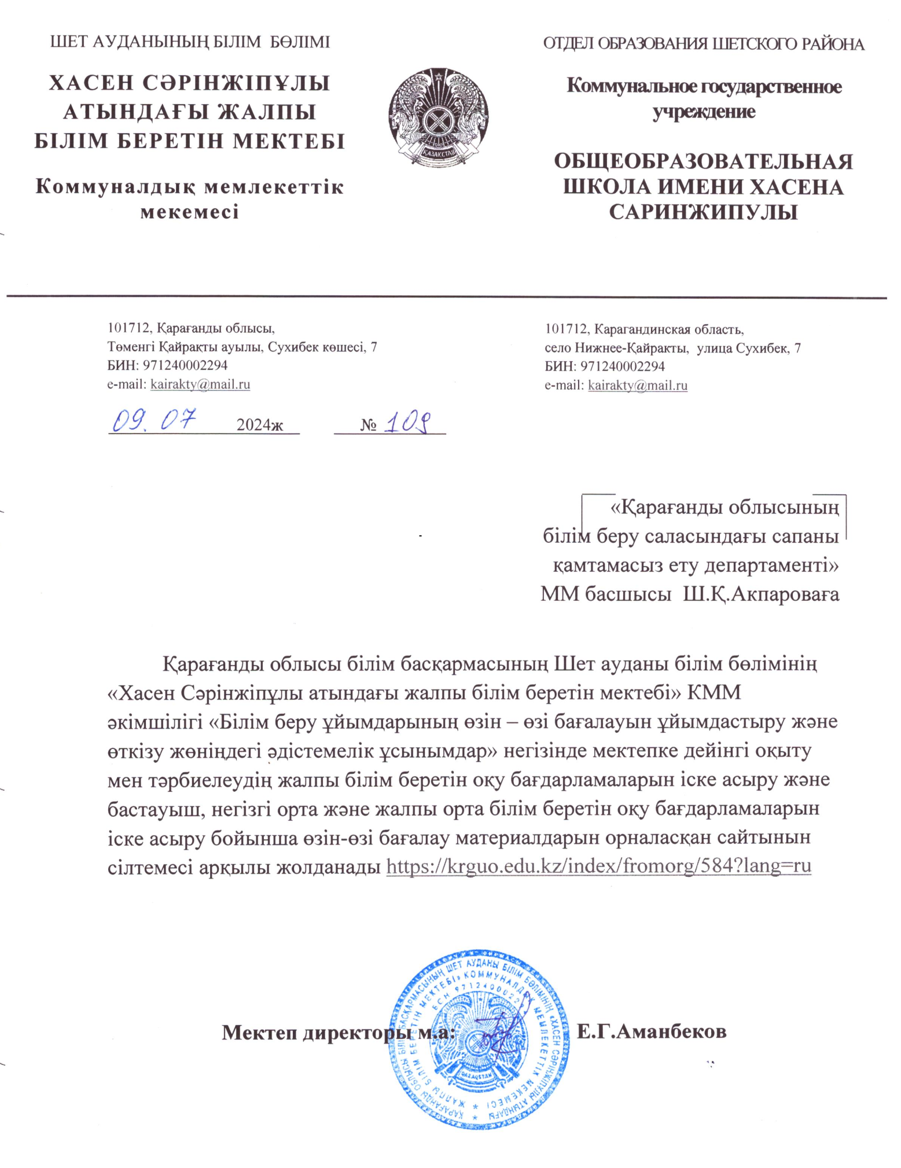

1.Білім беру ұйымы туралы жалпы мәліметтер

Өзін-өзі бағалау Қарағанды ​​облысы білім басқармасы Шет ауданы білім бөлімінің «Хасен Сәрінжіпұлы атындағы жалпы білім беретін мектебі» КММ Қазақстан Республикасының «Білім туралы» Заңының 59-бабы негізінде және Мемлекеттік жалпы білім беретін оқу бағдарламаларын іске асыратын заңды тұлғалардың білім алу құқығын және мемлекет тарапынан сақталуын, олар жүзеге асыратын білім беру қызметінің Қазақстан Республикасының білім беру саласындағы заңнамасының талаптарына сәйкестігін қамтамасыз етуге бағытталған білім беру жүйесіндегі бақылау,білім беру, «Білім беру ұйымдарын бағалау критерийлерін бекіту туралы» Қазақстан Республикасы Білім министрінің 2022 жылғы 5 желтоқсандағы № 486 бұйрығы және Қазақстан Республикасының 2022 жылғы 27 желтоқсандағы № 12 «Білім беру ұйымдарының өзін-өзі бағалауды ұйымдастыру және өткізу жөніндегі әдістемелік ұсынымдарын бекіту туралы» Заңы негізінде құрастырылған.

Қарағанды облысы білім басқармасының Шет ауданы білім бөлімінің «Хасен Сәрінжіпұлы атындағы жалпы білім беретін мектебі» КММ бастауыш, негізгі орта және жалпы орта білім беруді жүзеге асырып отырған оқу мекемесі. Оқыту тілі –қазақ.

10 - сынып оқушылар таңдауы бойынша қоғамдық – гуманитарлық бағыты бойынша кәсіби білім беріледі.

11- сыныпта оқушылар таңдауы бойынша математикалық –жаратылыстану бағыты бойынша кәсіби білім беріледі.

«Білімал. Электронды мектеп» , «Оқуға құштар мектеп», «Өнегелі өмір», «Шаңырақ» жобалары енгізілген.

1. Қарағанды облысы білім басқармасының Шет ауданы білім бөлімінің «Хасен Сәрінжіпұлы атындағы жалпы білім беретін мектебі» коммуналдық мемлекеттік мекемесі 1966 жылы құрылған. Жобалық қуаты – 500 оқушы.

Қазақ тілінде білім берілетін үш қабатты мекеме.

**Мектеп жарғысына сай мектеп атауы:**

Қарағанды облысы білім басқармасының Шет ауданы білім бөлімінің «Хасен Сәрінжіпұлы атындағы жалпы білім беретін мектебі» КММ.

**Заңды мекен-жайы:** **Қазақстан Республикасы,** Қарағанды облысы ,Шет ауданы, Төменгі Қайрақты ауылы, А.Сухибек көшесі 7

**Телефон /телефакс:** 8(71033) 50962

**Директордың міндетін атқарушының аты-жөні:** Аманбеков Ералы Гапизович.

**ҚР БҒМ 2021 жылғы 22 қарашадағы «Лауазымға уақытша тағайындау» «Шет ауданы білім бөлімі» ММ-нің 2023 жылғы 10шілдедегі №167 жқ бұйрығына сәйкес сілтеме:**

<https://drive.google.com/file/d/19ff8F4bhrPQWnRCIzeWuB_ph8hiJ8LaD/view?usp=drive_link>

<https://drive.google.com/file/d/1AqcTa36s_owmgs6_4wMVnsIXzka212C1/view?usp=drive_link>

**Мектеп ғаламтор желісіне қосылған:**

**Электронды мекен-жайы:** kairakty@mail.ru

**Мектеп сайты: https://krguo.edu.kz/.**

**Жобалық қуаты:** 500 оқушы

**Заңды тұлғаны мемлекеттік тіркеу туралы анықтама:**

<https://drive.google.com/file/d/1DfPXAjNtMLwwQ1eKuRdQh7UsoYYuSYQ8/view?usp=drive_link>

**Жарғының тіркелуі: «**Қарағанды облысының экономика басқармасы»ММ 2021жылғы 08 қаңтардағы №27 бұйрығымен бекітілген.

**«Хасен Сәрінжіпұлы атындағы жалпы білім беретін мектебі» КММ-нің Жарғысының сілтемесі:**

<https://drive.google.com/file/d/1VqBLY2MA6oDhiPGwrfJsW-p4Va9vhyhL/view?usp=drive_link>

**Білім беру қызметімен айналысу үшін рұқсат етілген құжаттың сілтемесі:**

<https://drive.google.com/file/d/1UJLmh-N6uZrVYv7I01o8Q1gvR_5vISbJ/view?usp=drive_link>

Мектепте білім берудің ашықтық жүйесі қалыптасқан. Оқу тәрбие үрдісіндегі мемлекеттік қызмет көрсету ата-аналардың, оқушылардың қоғамның сұранысына сай қолжетімді.

Мектептің оқу-тәрбие үрдісінде жүргізіліп жатқан жұмыстар мектеп сайытында және әлеуметтік парақшаларында кеңінен жарияланып тұрады. Мектептің өзін-өзі басқару ұйымы мұғалімдермен және мектеп әкімшілігімен оқу-тәрбие үдерісін ұйымдастырудағы мәселелерді шешуге қатысады. Оқу-тәрбие үрдісіндегі барлық мәселелер қамқоршылық кеңес мүшелерімен алқалы кеңесте шешіледі.

1. **Мектепке дейінгі тәрбие мен оқытудың мектепалды сыныптары туралы мәлімет.**

«Шұғыла»шағыно рталық пен мектепалды даярлық тобына басқару жұйесіне,тәрбиеленушілердің тәрбие мен оқытудың мазмұны мен сапасына ,ұйымдастырылған іс әрекеттеріне талдау жасалды.

**Шағын орталықтың қысқаша сипаттамасы:**

Шет ауданы білім бөліміне қарасты«Хасен Сәрінжіпұлы атындағы ЖББМ» жанындағы «Шұғыла» шағын орталығы 3-5 жас аралығындағы мектеп жасына дейінгі балаларға арналған білім беру ұйымы.

Ашылған күні: 21.09.2015жыл.

Мекен жайы :индекс 101722, Қарағанды облысы, Шет ауданы, Төменгі Қайрақты ауылы.Сухибек көшесі, 7мекеме

Хасен Сәрінжіпұлы атындағы жалпы білім беретін мектебіндегі «Шұғыла» шағын орталығының 1 жылдық тәрбие жұмысының есебі. Шағын орталықта 20 балаға орын қамтылған.

2023 – 2024 оқу жылында 11 бала келіп жүрді. Балаларды тәрбиелеу мен оқыту мектепке дейінгі білім беру бағдарламасы бойынша жүзеге асырылады. Балалармен жұмыс жасауда әлеуметтік-ойындық тәсіл (білім беру іс-әрекетінің негізінен ойын, сюжетті және біріктірілген түрлерін пайдалану, серуендеу кезіндегі ойындар, музыкалық, дөңгелек би және еліктеу сипатындағы ашық ойындар) сияқты заманауи технологиялар қолданылады.

<https://drive.google.com/file/d/1TELB1jF3NEUz4kX6ISzid0-PCKvmueJF/view?usp=drive_link>

<https://drive.google.com/file/d/1ezkr0FCDjPHzGqcjMlugX4bpYXPxG7j7/view?usp=drive_link>

<https://drive.google.com/file/d/1Ylh9yMSDc1PmaK6CV0ZznFlTprrCRyzJ/view?usp=drive_link>

<https://drive.google.com/file/d/1JLJ_dTyO-mNUH4gxC455Vt6Eb3y3ScwY/view?usp=drive_link>

**2022-2023 оқу жылының «Шұғыла» шағын орталығының мәтіндік есебінің сілтемесі:**

<https://drive.google.com/file/d/1VyA-y206euc4GJjG5gCe-q28XSjxUN8j/view?usp=drive_link>

**2023-2024 оқу жылының «Шұғыла» шағын орталығының мәтіндік есебінің сілтемесі:**

<https://drive.google.com/file/d/15XbQ9W-WrwtSjb2St6umv4xAwuRde2nj/view?usp=drive_link>

**2022-2023 оқу жылының «Шұғыла» шағын орталығының оқу –әдістемелік жұмысы:**

<https://drive.google.com/file/d/1BcUXGpocuppYNvNUhaGs57nRhUSvIFKH/view?usp=drive_link>

<https://drive.google.com/file/d/1KggPRtQuheI64ELW4hV5VpaGXlj0zvA4/view?usp=drive_link>

<https://drive.google.com/file/d/1Ue4oJGmBK1ijXvxwMPRF5AedKgZvV_If/view?usp=drive_link>

<https://drive.google.com/file/d/1h-gUsKoscFyFREnvANwfZoFUNzUSODRy/view?usp=drive_link>

<https://drive.google.com/file/d/1FZeO7Dh-JMfg-YoA1SnmF0il69KkKJcT/view?usp=drive_link>

<https://drive.google.com/file/d/1P2vdzBh0uXoQkZQ4O01eN5ROI1u4LWrT/view?usp=drive_link>

<https://drive.google.com/file/d/1c4vPfrV-XKQyRntgdEPZWfVn_snh-M2U/view?usp=drive_link>

**2023-2024 оқу жылының «Шұғыла» шағын орталығының оқу –әдістемелік жұмысы:**

<https://drive.google.com/file/d/1Tm0yHgIGcY6I8y-IzYxmo6xUO9vDp1hY/view?usp=drive_link>

<https://drive.google.com/file/d/1qv4oYaudkfC9EXUddU-IzhnIMxilSznS/view?usp=drive_link>

<https://drive.google.com/file/d/10wUQN5zXYaVWVsR0XNmBs9t6Yh6VDY5s/view?usp=drive_link>

<https://drive.google.com/file/d/16NTqtfHFxJYKsdzTKhyBoMyz3nF0reU-/view?usp=drive_link>

<https://drive.google.com/file/d/1ZDbs-SY_DsEEaHzESLxuD_6SCeKOHZ9V/view?usp=drive_link>

<https://drive.google.com/file/d/18ZXU5YOx9dOsJohV6KpW_2gwyuCx_UA0/view?usp=drive_link>

<https://drive.google.com/file/d/1WajB29LodSG3sK6XQxnOVNstbOgY4tzo/view?usp=drive_link>

**2022-2023 оқу жылының «Шұғыла» шағын орталығының ақпараттық ресурстар және кітапхана қоры:**

<https://drive.google.com/file/d/1-PMZYXQl2jOZFbqTm1X1ZHwLv3zfvFFD/view?usp=drive_link>

**2023-2024 оқу жылының «Шұғыла» шағын орталығының ақпараттық ресурстар және кітапхана қоры:**

<https://drive.google.com/file/d/1DdjWTTZ5JFK8dNmW-X_PmjlQ6BftZQOa/view?usp=drive_link>

**2022-2023 оқу жылының «Шұғыла» шағын орталығының тәрбиеленушілер контингенті:**

<https://drive.google.com/file/d/1NC0aXK6YbHKzywkT3X87ThfmOySSYgxF/view?usp=drive_link>

<https://drive.google.com/file/d/16XrkWcu7hRH9caudekF1HLhKpvr3VO04/view?usp=drive_link>

<https://drive.google.com/file/d/1Q-GNn-ayPzmljeoVagmiozBxgRMWG8Ts/view?usp=drive_link>

<https://drive.google.com/file/d/1HFKS3b5croyaHzHoRZeYW4ilSWXWdRZr/view?usp=drive_link>

**2023-2024 оқу жылының «Шұғыла» шағын орталығының тәрбиеленушілер контингенті:**

<https://drive.google.com/file/d/1J0Z3Ryc-qOJDZDasxQjfI3SK1-UwyMbg/view?usp=drive_link>

<https://drive.google.com/file/d/1F8cQBzr9LMBrAUN5CJAb5z0imN1lyZuu/view?usp=drive_link>

<https://drive.google.com/file/d/1VJHxQWygvHMOfSYafyzzEIaOdSFb8VUd/view?usp=drive_link>

<https://drive.google.com/file/d/1mX66U8-p6KgWgXnmmfSWK21agxQ91RA-/view?usp=drive_link>

<https://drive.google.com/file/d/1tg2j8Iq_hUVoSvyrv_BLPRsQa3tTydOp/view?usp=drive_link>

**2022-2023 оқу жылының «Шұғыла» шағын орталығының тәрбиеленушілердің білімін бағалау мониторингі:**

<https://drive.google.com/file/d/1SESgkFfeYRyobnWPNbtkbsoZyCl7jG6l/view?usp=drive_link>

<https://drive.google.com/file/d/1juCPCNKJb-97AXCXAPKKWTa3gXCtvNaB/view?usp=drive_link>

<https://docs.google.com/spreadsheets/d/1wiYNghU4VBDfDWIN5R8GtvRB8q21LOYx/edit?usp=drive_link&ouid=109080124150302147417&rtpof=true&sd=true>

<https://docs.google.com/spreadsheets/d/1PmSmREVtIB64r2LotAPU-qDS_lZtHo5G/edit?usp=drive_link&ouid=109080124150302147417&rtpof=true&sd=true>

<https://docs.google.com/spreadsheets/d/1cw5Ug3y5WynYobcBFGeFhgriFdnSTRZ2/edit?usp=drive_link&ouid=109080124150302147417&rtpof=true&sd=true>

<https://docs.google.com/spreadsheets/d/1IVmpDWkkfTWKGyjs75JLlzhoK5Co9wXi/edit?usp=drive_link&ouid=109080124150302147417&rtpof=true&sd=true>

<https://drive.google.com/file/d/1nDhylx3UNlhKLuC14Tefz32Yt2Yw0psr/view?usp=drive_link>

**2023-2024 оқу жылының «Шұғыла» шағын орталығының тәрбиеленушілердің білімін бағалау мониторингі:**

<https://docs.google.com/spreadsheets/d/1ZXmYSFeChZvUFLJRo5oEUKmqn2HZIF8a/edit?usp=drive_link&ouid=109080124150302147417&rtpof=true&sd=true>

<https://docs.google.com/spreadsheets/d/1EtZ_PD8yWRXaDV-0RKKWr9EkYs-4QgmT/edit?usp=drive_link&ouid=109080124150302147417&rtpof=true&sd=true>

<https://drive.google.com/file/d/1WNEB3OMsEwB5ciBaLotn-zWP5bdUSmeF/view?usp=drive_link>

<https://docs.google.com/spreadsheets/d/1eBQ8N4k87Y7IicaDk_Yazqzm68kq1WUJ/edit?usp=drive_link&ouid=109080124150302147417&rtpof=true&sd=true>

**2022-2023 оқу жылының «Шұғыла» шағын орталығының оқу материалдық активтері:**

<https://drive.google.com/file/d/1w0nQPkg_gN9p08D822GfkXLlHG5jCsnq/view?usp=drive_link>

**2023-2024 оқу жылының «Шұғыла» шағын орталығының оқу материалдық активтері:**

<https://drive.google.com/file/d/1LkgTQYVmF88vKVNCAH_iEWJIdgogxXkU/view?usp=drive_link>

<https://drive.google.com/file/d/1KAR7PobCQPcZol1VVCnZy_lu6_u5pU4f/view?usp=drive_link>

**2022-2023 оқу жылының «Шұғыла» шағын орталығының кадрлық құрамына талдау:**

<https://drive.google.com/file/d/1EISWED4HSqcNz7hGk97dn4SHHrqDfLy3/view?usp=drive_link>

<https://drive.google.com/file/d/1QBWe9YqXTQxqrmZx4oLLpztwfVp-ULaE/view?usp=drive_link>

<https://drive.google.com/file/d/1uG1tddbrfTZeGfOEMiYKT1Aqe8bqxq7X/view?usp=drive_link>

**2023-2024 оқу жылының «Шұғыла» шағын орталығының кадрлық құрамына талдау:**

<https://drive.google.com/file/d/1CW67_9b00mujn-xiTpq09Qeue5dL70XB/view?usp=drive_link>

<https://drive.google.com/file/d/13mYK80tXvzsfKN4ICtOyQI2cr0wuuvi_/view?usp=drive_link>

<https://drive.google.com/file/d/1EIkiY8McO8XjTf4aZND8fzkGzX0sxgut/view?usp=drive_link>

<https://drive.google.com/file/d/10npMPyT_71GKlxii8mPAiFRYYyVRbJdY/view?usp=drive_link>

<https://drive.google.com/file/d/19I6RBwIZCmlyoDyuL3SgRenwHweV6mdX/view?usp=drive_link>

<https://drive.google.com/file/d/1Gxvdtwrp6ZPThU7U2VAUcjQjJ-K4p_DJ/view?usp=drive_link>

<https://drive.google.com/file/d/1ZJ-0EVJ4FJgurA6ZMc2wzxzOS2XQwEb8/view?usp=drive_link>

<https://drive.google.com/file/d/1c_mbQXga3ikMoBfK70uCeer5JGzNUFUQ/view?usp=drive_link>

**«Шұғыла» шағын орталығының тәрбиеленушілердің жетістіктері:**

<https://drive.google.com/file/d/1_EzeGjDAuL9-c2urafLBvbJmiJxBTTdE/view?usp=drive_link>

<https://drive.google.com/file/d/1_EzeGjDAuL9-c2urafLBvbJmiJxBTTdE/view?usp=drive_link>

<https://drive.google.com/file/d/1vShqPEBgGsdJrMhR0V6yt09mlYUb2N1B/view?usp=drive_link>

<https://drive.google.com/file/d/1afAZz9N8QGzNr-nIZu3Ml_bdBJ00EhK-/view?usp=drive_link>

**«Шұғыла» шағын орталығының кадрлық құрамының жетістіктері:**

<https://drive.google.com/file/d/1xDcDqk85sQU8i2Xa-SPjG2LNWxZf_zOf/view?usp=drive_link>

<https://drive.google.com/file/d/1cUpMQd8xAkRF9XchR6N_FdoQI2lqitDI/view?usp=drive_link>

<https://drive.google.com/file/d/1szq0puQIzd75aAPLf0kg1ySMdVmm5A-_/view?usp=drive_link>

<https://drive.google.com/file/d/1CVGKVz7bwhha2hAxkrU9U2cJD_fiF6yp/view?usp=drive_link>

<https://drive.google.com/file/d/1EwBc997A-wELQxEVnFKDr4ZVCJeRGu8Y/view?usp=drive_link>

<https://drive.google.com/file/d/1Y7qTzzNif9cZkIcgS_XgGKd5ExCNqP7h/view?usp=drive_link>

<https://drive.google.com/file/d/1_h9h3hkTsVd4taz65u31IV2ZylLoLjEB/view?usp=drive_link>

<https://drive.google.com/file/d/1LaU93fpLReVrZpoxKAYEBmPh-BjMAPUy/view?usp=drive_link>

<https://drive.google.com/file/d/1ug9aIfk4ss7iy2nbzs4npUkBPUTTrFZM/view?usp=drive_link>

1. «Хасен Сәрінжіпұлы атындағы жалпы білім беретін мектебі» КММ-нің кадрлық құрамға талдауы:
   1. Мектепте қазіргі уақытта 30 мұғалім қызмет етеді. Оның ішінде 3 мұғалім әлеуметтік демалыста, 2 мұғалім қосымша атқарушы.
   2. 2 жас маман жұмыс жасайды.
   3. Мектеп бойынша «Педагог-зерттеуші» - 1 мұғалім (4%), «Педагог-сарапшы»-7 (29%) мұғалім, «Педагог-модератор»- 11 мұғалім (%) құрайды. Қалған мұғалімдерде «Педагог» санаты бар.

Мұғалімдердің жұмыс өтілі бойынша :

|  |  |  |  |  |  |  |  |  |
| --- | --- | --- | --- | --- | --- | --- | --- | --- |
| № | Оқу жылы | 3 жылға дейін | 3 жылдан  5 жылға дейін | 6 жылдан  10 жылға дейін | 11  жылдан  15 жылға дейін | 16 жылдан  20 жылға дейін | 20  жылдан 25 жылға  дейін | 25  жылдан жоғары |
| **1** | 2022-2023 | 4 | 3 | 2 | 5 | 5 | 5 | 7 |
| **2** | 2023-2024 | 3 | 2 | 2 | 6 | 6 | 4 | 5 |

Жалпы мектеп мұғалімдерінің 89% жоғары білімді мамандар, тек 11% мұғалімнің орта- арнаулы білімі бар (ағылшын тілі, денешынықтыру және музыка пәнінің мұғалімдері).

Мұғалімдердің барлығы жаңартылған білім мазмұны курсынан өткен. Инклюзия курсы бойынша ұстаздардың 64% өтті. Мұғалімдердің барлығы уақытында біліктілікті арттыру курсынан өтіп отырады.

Мектеп мұғалімдері туралы ақпарат жинақталып, сілтемеге орналастырылды:

<https://drive.google.com/file/d/18D9lhQfQ5-hpbB2WEzZjTMktrfB-VDri/view?usp=drive_link>

**Мектеп педагогтерінің жалпы санынан жоғары кәсіптік білімі бар педагогтердің үлесі**

|  |  |  |  |
| --- | --- | --- | --- |
| **Оқу жылы** | **Барлық педагог** | **Жоғары білімді** | **% жалпы санынан** |
| **2022-2023** | 29 | 26 | 89,6% |
| **2023-2024** | 28 | 25 | 89% |

Педагог қызметкерлердің кәсіби білімін жетілдіру мақсатында біліктілік арттыру курстарынан жыл сайын жүйелі өтуде.

**2022-2023, 2023-2024 оқу жылы. Педагогтердің біліктілік арттыру курстарының кестесінің сілтемесі:**

<https://drive.google.com/file/d/19-zSTNHkZk59AEpPUZG9xlwd0cguZSLU/view?usp=drive_link>

|  |  |
| --- | --- |
| 2022 – 2023 оқужылы | 2023 – 2024 оқу жылы |
| 13 | 14 |

* 1. **Ғылыми- академиялық дәрежесі бар педагогтердің үлесі**

|  |  |  |  |
| --- | --- | --- | --- |
| **Оқу жылы** | **Барлық**  **педагогтер** | **Оның ішінде** | |
| **магистр** | **үлесі %** |
| **2022 – 2023** | 29 | - | 0 % |
| **2023-2024** | 28 | 1 | (оқып жатыр) |
|  |  |  |  |

* 1. Мектеп педагогтерінің жалпы санынан "педагог-сарапшы", "педагог-зерттеуші" біліктілік санаты бар педагогтердің үлесі

|  |  |  |  |  |  |
| --- | --- | --- | --- | --- | --- |
| **Оқу жылы** | **Барлық**  **педагог** | **Педагог-**  **сарапшы** | **Педагог-**  **зерттеуші** | **Педагог-шебер** | **Үлесі**  **%** |
| **2022-2023** | 29 | 9 | 2 | 0 | 38**%** |
| **2023-2024** | 28 | 7 | 1 | 0 | 28,5**%** |

**2022-2023, 2023-2024 оқу жылы. Педагогтердің біліктілік санаты туралы кестесінің сілтемесі:**

<https://drive.google.com/file/d/15yUBV9QaW_P__3bORF9Iiynvrg0t0FO7/view?usp=drive_link>

<https://drive.google.com/file/d/1y7jXuE0pkw5cTXS_h-oyf74NhtJiIUn8/view?usp=drive_link>

<https://drive.google.com/file/d/1uDu-Q2J0lSsulWtvI5dbDwJMQygLC7vc/view?usp=drive_link> <https://drive.google.com/file/d/1EZ08Ueo4IUHuM_HXWpTx8NfMCokiKRQC/view?usp=drive_link>

<https://drive.google.com/file/d/103qtzuinweQzJWSvs-opzB57MMyPA64m/view?usp=drive_link>

* 1. Әкімшілік-басқару персоналының құрамы туралы мәліметтер

|  |  |  |  |  |
| --- | --- | --- | --- | --- |
| Әкімшілік мүшесінің аты-жөні | Лауазымы | Санаты | Педагогикалық өтілі  (жалпы) | Басшылық  қызметте болу мерзімі |
| Аманбеков Ералы Гапизович | Директордың міндетін атқарушы./ | Модератор | 22 | 1,5 жыл |
| Сыздыкова Дина Еркебулановна | Директордың оқу ісі жөніндегі орынбасары | Модератор | 14 | 1 жыл |
| Адибекова Шынар Зиядақызы | Директордың тәрбие ісі жөніндегі орынбасары | I | 22 | 6 ай |

Әкімшілік-басқару персоналының құрама штатық кестеге сай келеді. Мектептің әкімшілік- басқару ұжымы сауатты, ұтқыр, ұйымдастырушылық және шығармашылық қабілеттерге ие. Әкімшіліктің орташа жасы 40 – 45 жас.

Тұжырым:

Мектеп директорының 3 орынбасарының штаты берілген. Мектеп директоры орынбасарларының жеке тұлғалық сипаттамаларының – өзгеріске бейім, жаңашылдыққа құмар, шығармашылықпен жүйелей алады. Әкімшілік мүшелері барлық мұғалімдерді мектепте жасалып жатқан стратегиялық мақсаттар туралы жақсы хабардар етіп отырады. Ұжымда әдістемелік жұмыстардың мазмұнын, жоспарын, іс-шараларды жүргізу әдістерінің тиімділігін үнемі талдап отырады, әдістемелік көмек көрсету жұмыстарын әрі қарай жақсартады әрі дамытады.

Мектеп әкімшілігі проблемаларды талқылауға, мақсат қоюға және шешім қабылдауға барлық педагогтерді тартады. Мектептегі мұғалімдердің кәсіби біліктілігіне диагностика жасап, мониторингісін шығару жолдарын іздестіріп, жаңа нәтижелерге қол жеткізеді.

Штаттық сабақ кестесі

Штаттық сабақ кестесі, тарификация Қарағанды облысы білім басқармасының Шет ауданының білім бөлімінің «Хасен Сәрінжіпұлы атындағы ЖББМ» КММ.

**2022-2023, 2023-2024 оқу жылы. Штаттық кесте сілтемесі:**

<https://drive.google.com/file/d/1Vz_xC24GN4jFlSmYYjymJJU6M7J4m-ay/view?usp=drive_link>

**2022-2023 оқу жылы. Тарификация сілтемесі:**

<https://drive.google.com/file/d/1Y59wqZv2Tw1PQWXesR3MO3C1TuasauEA/view?usp=drive_link>

<https://drive.google.com/file/d/1avdaFtLN9OZDmQqtBKvtsqmdvVM9roLG/view?usp=drive_link>

**2022-2023 оқу жылы. Тарификация сілтемесі:**

<https://drive.google.com/file/d/1o07T6BiBX7VQ4jj7GoDY3iPV669FtIeT/view?usp=drive_link>

[https://drive.google.com/file/d/12O-8Z_Rrq9AOpOM5cUT CoblAGy72XNb/view?usp=drive_link](https://drive.google.com/file/d/12O-8Z_Rrq9AOpOM5cUT%20CoblAGy72XNb/view?usp=drive_link)

**2022-2023 оқу жылының сабақ кестесінің сілтемесі:**

<https://drive.google.com/file/d/1n-4RoM4YqeWlaoOKh47htJzaT4dZ-9Gi/view?usp=drive_link>

**2023-2024 оқу жылының сабақ кестесінің сілтемесі:**

<https://drive.google.com/file/d/1s3mlpPP8JAgUTXCUXrNTjbSXLSw5PFX/view?usp=drive_link>

**Білім алушылардың контингенті Қарағанды облысы білім басқармасының Шет ауданының білім бөлімінің «Хасен Сәрінжіпұлы атындағы жалпы білім беру мектебі» КММ басқару жүйесі**

|  |  |  |
| --- | --- | --- |
| **Оқу жылы** | **2022-2023** | **2023-2024** |
| **Сыныптар саны** | **11** | **11** |
| **Оқушылар саны** | **102** | **101** |
| **1-4 сыныптар** | **33** | **36** |
| **5-9 сыныптар** | **53** | **50** |
| **10-11 сыныптар** | **7** | **10** |
| **Сабақ ұзақтығы** | **45 минут** | **45 минут** |
| **1-сыныптардағы сабақ ұзақтығы (мин)**  **І/ІІ жартыжылдық** | **35/45 минут** | **35/45 минут** |

Оқушылар конт ингенті бойынша сілтеме:

2022-2023 оқу жылы

<https://drive.google.com/file/d/1RDYYAM8AqPWatifHCrarcuzCSNeMB3iA/view?usp=drive_link>

2023-2024 оқу жылы

<https://drive.google.com/file/d/1zEVrAopvoHYQ1qTInDAYDuGCv0YAyUn/view?usp=drive_link>

Алфавиттік кітап

Алфавиттік кітап мектепішілік құжаттаманы жүргізу талаптарына сәйкес жүргізіледі. Кітап тігілген және мектеп мөрімен бекітілген. Мектептің барлық оқушылары кітапқа тіркелген. Жыл сайын тізім жаңа қабылданған оқушылардың есебімен толықтырылып отырады. Тізімге тегі олардың қай сыныпта оқитынына қарамастан алфавиттік тәртіппен енгізіледі. Әр әріп үшін жеке беттер бөлініп, әр әріп үшін реттік нөмірлеу жүргізіледі. Оқушы жазбасының реттік нөмірі оның жеке ісінің нөміріне сәйкес келеді. Жазбалар алфавиттік тәртіппен жүргізіледі.

Алфавиттік кітап сілтемесі:

<https://drive.google.com/file/d/1-ErOOQ8v6nzua_sLJoAt8hmob0pVI2b1/view?usp=drive_link>

Келген кеткен оқушылар тізімінің сілтемесі:

**2022-2023, 2023-2024 оқу жылы**

<https://drive.google.com/file/d/12NYafQipwmlyAvU1vDCb4nQNDZc-F3Ji/view?usp=drive_link>

Қарағанды облысы білім басқармасының Шет ауданының білім бөлімінің «Хасен Сәрінжіпұлы атындағы жалпы білім беру мектебі» КММ 1966 жылы қазақ - орыс мектебі болып ашылды. Ең алғашқыда 500 ге таяу оқушы болса, 2023-2024 оқу жылында бала саны 102 оқушы. Жыл сайынғы оқушылар қозғалысында кему бар. Оның себебі ауылымызда көптеген орыс – қазақ отбасылары басқа қалаға көшуіне байланысты, балалар саны азаюда. Негізгі орта мектепті аяқтаған соң, оқушылардың колледжге түсіп кетуі, мектептің бала санының азаюына себептің бірі. 10-11-сыныптарда бейініне қарай оқытылады. 9-сыныптан кейін жоғары сыныпта өз біліміне сенімді және ЖОО түсуді жоспарлайтын оқушылар қалады. Дегенмен, 9- сыныптан кейін колледждерге оқуға түсетін оқушылар үлесі басым. Жыл сайын 9-сыныптың 50% колледждерге оқуға түседі.

**Проблема**: Мектеп оқушылардың негізгі орта мектеп аяқтағаннан кейін емес, жалпы орта білім беруді аяқтағаннан соң мамандық таңдауда ата-ананың таңдауына басымдылық беріліп, оқушылардың мамандық таңдауда қызығушылық бәсең болады.

**Мәселені шешу жолы**: ҰБТ пәндері мен оқушылардың таңдау пәндері бойынша дайындық жұмыстарын 7- 9-сыныптардан бастап жүргізу, таңдау пәнін ерте анықтау арқылы сол пәндерге байланысты қосымша сабақтарды іске асыру.

Мектептің ішкі тәртіп ережесі Қазақстан Республикасының «Білім туралы» 2007 жылғы 27 шілдедегі Заңының 6-бабының 2 тармағының 24-7 тармақшасына сәйкес облыстың жергілікті атқарушы органының «Білім беру ұйымдарының ішкі тәртіптемелік үлгілік қағидалары» негізінде әзірленді және мектеп директорымен бекітілген.

Білім беру қазақ тілінде жүргізіледі. Мектептің жұмыс режимі 2022-2023, 2023-2024 жылдан бастап 5 күндік жұмыс аптасы болды.

Сабақтар ауысымы:

1 - ауысым, сабақтың басталуы уақыты 08.30. Сыныптар бойынша оқу жылының ұзақтығына және оқу жылындағы каникул уақытының ұзақтығына қойылатын талаптар сақталады.

2022-2023, 2023-2024 оқу жылдарында сабақ кестесін құру талаптарына сай жасалған сабақ кестесі бар. Сондай -ақ сабақ кестесі «Bilimal.Электронды мектеп» жүйесіне салынған.

Сабақ кестелерінің көшірмелері ұсынылды. (Сабақ кестесі «Bilimal» электронды журналда көрсетілді. Ескерту: жұмыстан шыққан, әлеуметтік демалысқа кеткен пән мұғалімдерінің сабақтары «bilimal» электронды журналда көрсетілмейді.(орнына келген мұғалім көрсетіледі).Жалпы мектептің сынып толымдылығы мектепалды даярлықты қоса алғанда – 12-ні құрайды.

Оқу-әдістемелік жұмысы

Мектептің жұмыс жоспарлары педагогикалық кеңесте қарастырылып, мектеп директорымен бекітіледі.

Оқу жоспарлары 2022-2023, 2023-2024 оқу жылына арналған нұсқаулық- әдістемелік хатта белгіленген нормативтік құжаттар негізінде құрастырылған.

**2022-2023 оқу жылы. Үлгілік оқу жоспарының сілтемесі:**

<https://drive.google.com/file/d/1zJr99OeiFL64OFGGrX9sptCsZBuSINaf/view?usp=drive_link>

**2023-2024 оқу жылы. Үлгілік оқу жоспарының сілтемесі:**

<https://drive.google.com/file/d/12csZolx0qSthHW_mq8LQE2YpEcMnmtYE/view?usp=drive_link>

оқу -тәрбие жоспары

<https://drive.google.com/file/d/1vuKRGAPqLZA1m1blu3lFcudrwl4oZ-Ct/view?usp=sharing>

**2023-2024 оқу жылы. Даму жоспарының сілтемесі:**

<https://drive.google.com/file/d/1awXiTbLeLXxymuPuXo2AdN5P82xo2Tug/view?usp=drive_link>

Әдістемелік – бірлестік кеңестің жұмыс жоспары жасалған. Мектепте әдістемелік - бірлестік жұмыс жасайды бастауыш білім беру бірлестігі, қоғамдық-гуманитарлық бірлестігі, жаратылыстану-математика бірлестігі.Осы үш бірлестік жоспар бойынша жыл бойы жұмыс жасайды. Әр сыныптан срез, бақылау жұмыстары алынып, қорытынды шығарып отырады. Әр тоқсан сайын бастауыш сыныптарда оқу жылдамдығы алынады.

**Бастауыш пәндер бірлестігінің2022-2023оқу жылының**

**жылдық мәтіндік есебі.**

Бастауыш сыныпта барлығы бес мұғалім жұмыс жасайды. Бастауыш сынытар бойынша барлығы 34 оқушы бар. Даярлық тобы -1, оқушы саны -8.

**Бастауыш сынып мұғалімдерінің сапалық құрамы:**

|  |  |  |  |  |  |  |  |
| --- | --- | --- | --- | --- | --- | --- | --- |
| **№** | **Мұғалімнің аты-жөні** | **Туған жылы** | **Сыныбы** | **Санаты, еңбек өтілі** | **Бітірген оқу орны** | **Аттестатция өткен уақыты** | **Аттестатция өтетін уақыты** |
| 1 | Ильясова Л.М | 1966ж31. 07 | 4сынып | Сарапшы  35жыл | КарМУ | 2020 ж | 2025 ж |
| 2 | Абильдаева К.К | 1978 ж 13. 10 | 3 сынып | Сарапшы  24 жыл | КарМУ | 2019 ж | 2024 ж |
| 3 | Аткеева А.О | 1981ж11. 06 | 1 сынып | Сарапшы  21 жыл | КарМУ | 2019 ж | 2024 ж |
| 4 | Макишева Д.А | 1983 ж 13.01 | 2 сынып | Сарапшы  20 жыл | КарМУ | 2020 ж | 2025 ж |
| 5 | Жунусова Ш.Ж | 1983 ж 12.12 | Даярлық сынып | Модератор  13 жыл | КарМУ | 2020 ж | 2025 ж |

Бастауыш сыныптар әдістемелік бірлестігінің 2022-2023оқу жылының жоспары жыл басында жасалып бекітілді. Бастауыш әдістемелік бірлестігінің отырысы тоқсан сайын өткізіліп отырды. Бірлестік отырысында әдістемелік нұсқау хатпен және нормативтік құжаттармен, оқу бағдарламасымен танысты. Тамыз айының соңында өткен бірлестіктің алғашқы отырысында әдістемелік нұсқаулық талданып , бірлестік мүшелері жаңа оқу жылының жүктемесімен таныстырылды , әр сынып бойынша ҰМЖ, ОМЖ лар талданып , бірлестіктің жылдық жоспары құрылды.

Бастауыш сынып мұғалімдерінің күнтізбелік жоспарларыталданып бекітілді. Тілдер мерекесіне орайбастауыш сынып оқушыларынан диктант алынып, қорытындысы шығарылды.Қазан айында «Күз мереке, күз береке»атты ертеңгілік өтіп, мерекеге орай «Күз айшықтары» тақырыбында бастауыш сыныптар арасында көрме ұйымдастырылды. Көрмеге оқушылар күзге байланысты әртүрлі қолөнер, шығармашылық жұмыстарын әкелді. Тоқсан басында әр сынып бойынша үлгерімі төмен оқушылар мен дарынды оқушылар анықталып, жұмыс жоспары жасалып, жыл бойы жұмыстар жүргізілді. I- II жартыжылдық соңында бастауыш сынып оқушыларынан жазба жұмыстары алынып, оқу жылдамдықтары тексеріліп, қорытындысы шығарылды.

Наурыз айында 07.03 -11.03 аралығында «Ертеңгі болашақ – бүгінгі білімді ұрпақ» атты бастауыш сыныптар апталығы өтті. Бір апта бұрын сыныптарға тапсырмалар беріліп , сынып кабинеттері , мектеп залы мерекеге сай безендірілді. Бір апта бойы іс-шаралар , ашық сабақтар мен тәрбие сағаттары өткізіліп , апталық соңында «Ана өмір шырағы» деген атпен апталықты қорытындылау концерті жоғары дәрежеде ұйымдастырды. Ашық сабақтар мен сыныптан тыс жұмыстарға мұғалімдер қатысып, өзара тәжірбие алмасты. Қатысқан оқушылар мен ата-аналар өз білімдері мен өнерлерін ортаға салып, жүзден жүйрік шыққандар марапатталды. Апталық соңында дене шынықтыру пәні мұғалімі ұйымдастыруымен «Қызық эстафета» сайысы ұйымдастырылды.Қатысқан командалар мен жеңіске жеткен командалар марапатталып, шағын естелік сыйлықтар табысталды. Сынып жетекшілер әркез оқушылардың түрлі сайыстарға қатысуын үнемі қадағалап отырды .

**Бастауыш сынып оқушыларының оқу жылдамдығы.**

**2022-2023оқу жылы.**

|  |  |  |  |  |  |  |  |  |  |
| --- | --- | --- | --- | --- | --- | --- | --- | --- | --- |
| **№** | **Сыныптар** | **Оқушы саны** | **Оқығаны** | **Нормадан жоғары** | **Нормаға сай** | **Нормадан төмен** | **Буындап** | **Сапа** | **Үлгерім** |
| 1 | 1-сынып | 9 | - | - | - | - | - | - | - |
| 2 | 2-сынып | 9 | 9 | 3 | 3 | 3 | - | 67% | 100% |
| 3 | 3-сынып | 10 | 10 | 4 | 3 | 3 | - | 70 % | 100% |
| 4 | 4-сынып | 6 | 6 | 3 | 2 | 1 | - | 83% | 100% |

**Бастауыш сынып оқушыларының жыл бойы жеткен жетістіктері:**

**2 сынып оқушыларының жетістігі.**

|  |  |  |  |  |  |
| --- | --- | --- | --- | --- | --- |
| **№** | **Оқушының аты-жөні** | **Жетістіктері (конкурс, байқау,спорт жетістіктердің атауы)** | **Кезеңі** | **Мадақтама**  **орын атауы** | **Жетекшісі** |
| 1 | Нұрланқызы Айасыл | «Ақбота» зияткерлік олимпиадасынан I орын. | Республикалық  онлайн | Диплом  I орын | Макишева Д.А |
| 2 | Төлеутай Руслан | «Ақбота» зияткерлік олимпиадасынан I орын. | Республикалық  онлайн | Диплом  I орын | Макишева Д.А |
| 3 | Серік Мұстафа | «Ақбота» зияткерлік олимпиадасынан IIорын. | Республикалық  онлайн | Диплом  I орын | Макишева Д.А |

**3 сынып оқушыларының жетістігі.**

|  |  |  |  |  |  |
| --- | --- | --- | --- | --- | --- |
| **№** | **Оқушының аты-жөні** | **Жетістіктері (конкурс, байқау,спорт жетістіктердің атауы)** | **Кезеңі** | **Мадақтама**  **орын атауы** | **Жетекшісі** |
| 1 | Қасқатай Айсана | «Зерде» республикалық конкурсының Аудандық кезеңінен Этномәдениеттану секциясы бойынша «Құрт және оның адам ағзасына пайдасы» тақырыбында ғылыми жоба I орын. Облысқа жолдама алды. | Аудандық | Диплом  Iорын | Абильдаева К.К |
| 2 | Қасқатай Айсана | «Ақбота» зияткерлік олимпиадасынанII орын.  «Бастау» математика пәні бойынша олимпиада | Республикалық  онлайн | Диплом  II орын | Абильдаева К.К |
| 3 | Конкишев Нұрсұлтан  Сағынова Інжу | «Ақбота» зияткерлік олимпиадасынан II орын.  «Оқуға құштар 100 мектеп» мәнерлеп оқу сайысы I орын  «Ақбота» зияткерлік олимпиадасынан II орын. | Республикалық  онлайн  Аудандық  онлайн | Диплом  II орын  Мадақтама  I орын  Диплом | Абильдаева К.К  Абильдаева К.К  Абильдаева К.К |
| 4 | Базылбаев Арман | «Бастау» математика пәні бойынша олимпиада | Онлайн | Диплом  II орын |  |
| 6 | Талғат Жансерік | «Ақбота» зияткерлік олимпиадасынан II орын. | Республикалық  Онлайн | Диплом  II орын | Абильдаева К.К |

**4 сынып оқушыларының жетістігі.**

|  |  |  |  |  |  |
| --- | --- | --- | --- | --- | --- |
| **№** | **Оқушының аты-жөні** | **Жетістіктері (конкурс, байқау,спорт жетістіктердің атауы)** | **Кезеңі** | **Мадақтама**  **орын атауы** | **Жетекшісі** |
| 1 | Хамзадинова Гульфайруз | Математика пәнінен «Кенгуру » интеллектуалдық олимпиадасынан облыстық кезеңінен сертификат. | Облыстық | Сертификат | Ильясова Л.М |
| 2 | Хамзадинова Гульфайруз | «Ақбота » зияткерлік олимпиадасынан облыстық кезеңінен сертификат | Облыстық | Сертификат | Ильясова Л.М |
| 3 | Ғапиз Еркеназ | «Ақбота » зияткерлік олимпиадасынан облыстық кезеңінен сертификат. | Облыстық | Сертификат | Ильясова Л.М |

Сонымен қатар өздері де үнемі ізденіс үстінде, түрлі байқау –олимпиадалардың жеңімпаздары .

Абильдаева К.К - «Зерде»республикалық зерттеу жобалары конкурсының аудандық кезеңіне оқушы дайындағаны үшін Алғыс хат, «Бастау», «Ақбота»олимпиадасынан Алғыс хат, «Оқуға құштар 100 мектеп» мәнерлеп оқу сайысына оқушы дайындағаны үшін Алғыс хат.

Ильясова Л.М - «Бастау» олимпиадасынан Алғыс хат.

Макишева Д.А - «Ақбота » олимпиадасынан Алғыс хат.

Жыл соңындағы қорытынды: бастауыш бойынша жалпы оқушы саны-34, озат- 7,екпінді- 9.Үлгерім -100 % , сапа- 47 %Алдағы уақытта келер оқу жылының міндеттері анықталып , жоспары жасалады .

**Бастауыш пәндер бірлестігінің 2023-2024 оқу жылының**

**жылдық мәтіндік есебі.**

Бастауыш сыныпта барлығы бес мұғалім жұмыс жасайды. Бастауыш сынытар бойынша барлығы 37 оқушы бар. Даярлық тобы -1, оқушы саны – 8.

**Бастауыш сынып мұғалімдерінің сапалық құрамы**

|  |  |  |  |  |  |  |  |
| --- | --- | --- | --- | --- | --- | --- | --- |
| **№** | **Мұғалімнің аты-жөні** | **Туған жылы** | **Сыныбы** | **Санаты, еңбек өтілі** | **Бітірген оқу орны** | **Аттестатция өткен уақыты** | **Аттестатция өтетін уақыты** |
| 1 | Ильясова Л.М | 1966ж31. 07 | 3 сынып | Сарапшы  36 жыл | КарМУ | 2020 ж | 2025 ж |
| 2 | Абильдаева К.К | 1978 ж 13. 10 | 4 сынып | Сарапшы  25 жыл | КарМУ | 2019 ж | 2024 ж |
| 3 | Аткеева А.О | 1981ж11. 06 | 2 сынып | Сарапшы  22 жыл | КарМУ | 2019 ж | 2024 ж |
| 4 | Жунусова Ш.Ж | 1983 ж 12.12 | 1 сынып | Модератор  14 жыл | КарМУ | 2020 ж | 2025 ж |
| 5 | Игембаева А.С | 1990 ж 13.01 | Даярлық сынып | Педагог  13 жыл | Болашақ | - | - |

Бастауыш сыныптар әдістемелік бірлестігінің 2023-2024 оқу жылының жоспары жыл басында жасалып бекітілді. Бастауыш әдістемелік бірлестігінің отырысы тоқсан сайын өткізіліп отырды. Жыл басындағы отырыста әдістемелік нұсқау хатпен және нормативтік құжаттармен, оқу бағдарламасымен танысты. Бастауыш сынып мұғалімдерінің күнтізбелік жоспарларыталданып бекітілді. Қыркүйек айында тілдер мерекесіне орай3-4 сынып оқушыларынан «Шаңырақ» тақырыбында диктант алынып, қорытындысы шығарылды.Қазан айында «Күз мереке, күз береке»атты ертеңгілік өтіп, мерекеге орай «Күз айшықтары» тақырыбында бастауыш сыныптар арасында көрме ұйымдастырылды. Көрмеге оқушылар күзге байланысты әртүрлі қолөнер, шығармашылық жұмыстарын әкелді. Тоқсан басында әр сынып бойынша үлгерімі төмен оқушылар мен дарынды оқушылар анықталып, жұмыс жоспары жасалып, жыл бойы жұмыстар жүргізілді. I- II жартыжылдық соңында бастауыш сынып оқушыларынан жазба жұмыстары алынып, оқу жылдамдықтары тексеріліп, қорытындысы шығарылды.

Сәуір айында 08.04 -12.04.2024 ж аралығында « Білім кілті- бастауышта » атты бастауыш сыныптар апталығы өтті. Бір апта бұрын сыныптарға тапсырмалар беріліп , сынып кабинеттері , мектеп залы мерекеге сай безендірілді. Бір апта бойы іс-шаралар , ашық сабақтар мен тәрбие сағаттары өткізіліп, мұғалімдер өзара тәжірбие алмасты.Апталық соңында дене шынықтыру пәні мен музыка пәні мұғалімдерінің ұйымдастыруымен «Қызық эстафета»және «Музыкалық жеті нота» сыныптан тыс сайысы ұйымдастырылды.Қатысқан командалар мен жеңіске жеткен командалар марапатталды.

**Бастауыш сынып оқушыларының оқу жылдамдығы.**

**2023-2024 оқу жылы.**

|  |  |  |  |  |  |  |  |  |  |
| --- | --- | --- | --- | --- | --- | --- | --- | --- | --- |
| **№** | **Сыныптар** | **Оқушы саны** | **Оқығаны** | **Нормадан жоғары** | **Нормаға сай** | **Нормадан төмен** | **Буындап** | **Сапа** | **Үлгерім** |
| 1 | 1-сынып | 9 | 9 | 2 | 3 | 4 | - | 55% | 100% |
| 2 | 2-сынып | 9 | 9 | 2 | 3 | 4 | - | 56 % | 100% |
| 3 | 3-сынып | 9 | 9 | 3 | 2 | 4 | - | 56 % | 100% |
| 4 | 4-сынып | 9 | 9 | 4 | 2 | 3 | - | 67 % | 100% |

**Бастауыш сынып оқушыларының жыл бойы жеткен жетістіктері: 1 сынып бойынша :**

1. Жалпы білім беретін мектептерге арналған **«Ақбота» зияткерлік олимпиадасына** Базылбаева Д., Болашақ І., Жанат Н., Омарбек Ж., Орынбай А. қатысып ІІІ дәрежелі дипломдармен марапатталды.
2. ХІІІ ашық облыстық **«Туған соқпақтар»** виртуалдық экскурсиялар байқауына **«Кітап -білім бұлағы»** бағыты, «**Фотоколлаж»** номинациясы бойынша Дамиров М. Қатысып ІІІ дәрежелі дипломмен марапатталды. Сонымен қатар **«Кітап -білім бұлағы»** бағыты, **«видеоролик»** номинациясы бойынша Болашақ Інжу, **«Туған өлкемнің мұражайы»** бағыты, **«Эссе»** номинациясы бойынша Орынбай Айару қатысты;
3. Ардагер ұстазы **Мұқыжанова Азипа Төкішқызы атындағы «Жас математик»** тақырыбындағы математика пәнінен мектепішілік олимпиадаға Болашақ І., І орын, Орынбай А. ІІ орын, Омарбек Ж. , Жанат Н. ІІІ орынды иеленді;
4. **Жунусова Ш.Ж**  «Алтын тұғыр» математикалық аудандық олимпиадасынан І орын; «Алтын тұғыр» математикалық облыстық олимпиадасынан сертификат; «Білім шыңы» аудандық кезеңінен сертификат; «Сарыарқа дарыны» ХІІІ ашық облыстық «Туған соқпақтар» виртуалдық экскурсиялар байқауына жеңімпаз дайындағаны үшін алғыс хатқа иеленді.

**2 сынып оқушыларының жетістіктері:**

2024 жыл «Каникулда кітап оқимыз»республикалық акциясы 2-сынып оқушысы Төлеутай Дінмұхамед III орын

2024 жыл «Каникулда кітап оқимыз»республикалық акциясы АЛҒЫС ХАТ

2024 жыл Аудандық «Экология және Жердің болашағы»қашықтықтан өткен шығармашылық байқауы бойынша инклюзивті білім беруді іске асыру аясында «Планетаға қамқорлық жаса » экосурет номинациясы бойынша Захарюк Данил III орын. 1-6 сынып оқушыларының зерттеу жобалары мен шығармашылық жұмыстары

2024 жыл Аудандық «Экология және Жердің болашағы»қашықтықтан өткен шығармашылық байқауы бойынша инклюзивті білім беруді іске асыру аясында «Қалдық заттарға екінші өмір сыйла » қолөнер номинациясы 20023

2023 жыл Республикалық «Дарын РҒПО» «Кенгуру» олимпиадасы 2-сынып оқушысы Салкен Диляра I орын

2024 жыл Республикалық «Дарын РҒПО» «Кенгуру» олимпиадасы 2-сынып оқушысы Омарбек Айару III орын

Әлімшайқы Сәлімбаевты еске алуға арналған қазақ күресінен өткізілген ашық турнирде кіші жас өспірімдер арасында 21 кг салмақ дәрежесінде Есмұқан Нұрдәулет 3 -орын диплом

«Наурыз» мерекесіне орай өткізілген ашық турнирде кіші жас өспірімдер арасында 21 кг салмақ дәрежесінде 1- орын

Қазақша күрестен 2015-2016 жылғы туылған жастар арасында 21 кг салмақ дәрежесінде 3-орын

**3 сынып оқушыларының жетістігі.**

|  |  |  |  |  |  |
| --- | --- | --- | --- | --- | --- |
| **№** | **Оқушының аты-жөні** | **Жетістіктері (конкурс, байқау,спорт жетістіктердің атауы)** | **Кезеңі** | **Мадақтама**  **орын атауы** | **Жетекшісі** |
| 1 | Нұрланқызы Айасыл | Математика пәнінен «Алтын сақа » олимпиадасынан аудандық кезеңінен II орын. | Аудандық | Диплом  II орын | Ильясова Л.М |
| 2 | Төлеутай Руслан | Математика пәнінен «Алтын сақа » олимпиадасынан аудандық кезеңінен II орын | Аудандық | Диплом  II орын | Ильясова Л.М |
| 3 | Төлеутай Руслан | Қазақша күрестен 2011-2014 жылғы туылған жастар арасында I орын. | Жұмыскер Әкімдік | Грамота  I орын | Мухамедьяров Н.Қ |
| 4 | Төлеутай Руслан | Қазақша күрестен 2010-2014 жылғы туылған жасөспірімдер арасында «Наурыз» мейрамына арналған күрес II орын | Жұмыскер Әкімдік | Грамота  II орын. | Мухамедьяров Н.Қ |
| 5 | Есімхан Темірлан | Қазақша күрестен 2010-2014 жылғы туылған жасөспірімдер арасында «Наурыз» мейрамына арналған күрес I орын. | Жұмыскер Әкімдік | Грамота  I орын. | Мухамедьяров Н.Қ |
| 6 | Есімхан Темірлан | Қазақша күрестен 2011-2014 жылғы туылған жастар арасында II орын. | Жұмыскер Әкімдік | Грамота  II орын. | Мухамедьяров Н.Қ |
| 7 | Адамқұл Нұрислам | Қазақша күрестен 2010-2014 жылғы туылған жасөспірімдер арасында «Наурыз» мейрамына арналған күрес III орын. | Жұмыскер Әкімдік | Грамота  III орын. | Мухамедьяров Н.Қ |

**4 сынып оқушыларының жетістігі.**

|  |  |  |  |  |  |
| --- | --- | --- | --- | --- | --- |
| **№** | **Оқушының аты-жөні** | **Жетістіктері (конкурс, байқау,спорт жетістіктердің атауы)** | **Кезеңі** | **Мадақтама**  **орын атауы** | **Жетекшісі** |
| 1 | Қасқатай Айсана | 2-7 сынып оқушылары арасында «ЗЕРДЕ» республикалық зерттеу жобалары конкурсының облыстық кезеңінде Этномәдениеттану секциясы бойынша «Құрт және оның адам ағзасына пайдасы» тақырыбында ғылыми жоба II орын. | Облыстық | Диплом  II орын | Абильдаева К.К |
| 2 | Қасқатай Айсана | VIII облыстық «Glever - 2023» олимпиадасының аудандық кезеңінде қазақ тілі пәнінен II орын. | Аудандық | Диплом  II орын | Абильдаева К.К |
| 3 | Конкишев Нұрсұлтан | VIII облыстық «Glever - 2023» олимпиадасының аудандық кезеңінде математика пәнінен III орын. | Аудандық | Диплом  III орын | Абильдаева К.К |
| 4 | Базылбаев Арман | Әлімшайқы Сәлімбаевты еске алуға арналған қазақ күресінен өткізілген ашық турнирде кіші жасөспірімдер арасында III орын. | Жұмыскер Әкімдік | Грамота  III орын. | Мухамедьяров Н.Қ |
| 5 | Базылбаев Арман | Қазақша күрестен 2011-2014 жылғы туылған жастар арасында III орын. | Жұмыскер Әкімдік | Грамота  III орын. | Мухамедьяров Н.Қ |
| 6 | Талғат Жансерік | Қазақша күрестен 2010-2014 жылғы туылған жасөспірімдер арасында «Наурыз» мейрамына арналған күрес I орын. | Жұмыскер Әкімдік | Грамота  I орын. | Мухамедьяров Н.Қ |

Сонымен қатар өздері де үнемі ізденіс үстінде, түрлі байқау –олимпиадалардың жеңімпаздары .

**Жунусова Ш.Ж -«Алтын тұғыр»** математикалық аудандық олимпиадасынан І орын; «Алтын тұғыр» математикалық облыстық олимпиадасынан сертификат; «Білім шыңы» аудандық кезеңінен сертификат; «Сарыарқа дарыны» ХІІІ ашық облыстық «Туған соқпақтар» виртуалдық экскурсиялар байқауына жеңімпаз дайындағаны үшін алғыс хатқа иеленді.

**Абильдаева К.К - «Зерде»**республикалық зерттеу жобалары конкурсының облыстық кезеңіне оқушы дайындағаны үшін Алғыс хат, **«Клевер»** Алғыс хат.

**Аткеева Анар Оралбаевна-** бастауыш сынып мұғалімі қараша 2023жыл "ZERDELI" ақыл —ой дамыту мектебі. Бастауыш сынып мұғалімдеріне арналған **"АЛТЫН ТҰҒЫР"** математикалық олимпиадасының аудандық

кезеңі І дәрежелі Диплом

Аткеева Анар Оралбаевна бастауыш сынып мұғалімі қаңтар 2024жыл "ZERDELI" ақыл —ой дамыту мектебі. Бастауыш сынып мұғалімдеріне арналған "АЛТЫН ТҰҒЫР" республикалық математикалық олимпиадасының облыстық кезеңі. Сертификат.

Жыл соңындағы қорытынды: бастауыш бойынша жалпы оқушы саны-37, озат- 5 , екпінді- 12. Үлгерім -100 % , сапа- 46% .

**2023-2024 оқу жылы. Қоғамдық- гуманитарлық бағытының бірлестік жоспары және хаттамалары:**

<https://drive.google.com/file/d/1wQFe9HMhToRUbEuvtOnEIhtbOp5VaJX3/view?usp=drive_link>

<https://drive.google.com/drive/folders/1aoeornZnfJWloRHEIMDz9BzOWgNoBJ0D?usp=drive_link>

**Жаратылыстану – математикалық бағытының бірлестігінің пән бойынша есеп:**

**Алғашқы әскери дайындық**

<https://drive.google.com/file/d/1h4n67_XReDJma1eQjSG_XZJ-DZVnQClZ/view?usp=drive_link>

<https://drive.google.com/file/d/13ehulcl8jQjIt74KZ9wI8Y1pl3g4Lbkd/view?usp=drive_link>

<https://drive.google.com/file/d/1F48_6MLfAIxKCy80MrDuUrw20tUwrCDQ/view?usp=drive_link>

**Биология**

<https://drive.google.com/file/d/1lDKX5xDuvNeB6sNnR1Vm8gPo5cHAHhdc/view?usp=drive_link>

<https://drive.google.com/file/d/1b1C_jsamdn90FpGmz7RWujyYJ-9KG2zw/view?usp=drive_link>

<https://drive.google.com/file/d/1ZWMQxG077CxaKMzcvsQpoeMTx-9YI9MO/view?usp=drive_link>

<https://drive.google.com/file/d/1MkSwi51EhOWLNtSoLyZBV7y8p9WbY3Gv/view?usp=drive_link>

**Математика , алгебра, геометрия пәндері бойынша есеп:**

<https://drive.google.com/file/d/1W8-Sq9IEiPvMO2H6JPXNqqttaZm3yNTI/view?usp=drive_link>

<https://drive.google.com/file/d/1W8-Sq9IEiPvMO2H6JPXNqqttaZm3yNTI/view?usp=drive_link>

<https://drive.google.com/file/d/12ITHej6u0AXGsR-jjJiSuPreOzQ_Kj82/view?usp=drive_link>

<https://drive.google.com/file/d/1bgi_fAdDU_KDLL_4qovQzA0WOi1OJxyg/view?usp=drive_link>

Қызметкерлер мен педагогтердің лауазымдық міндеттері құрылған, таныстырылған.Ұжымдық келісімшарт жасалған.Ұжымдық келісімшарт әкімшілік пен кәсіподақ комитеті арасында жасалған. Келесі бөлімдерден тұрады: жалпы ережелер, мемлекеттік мекеменің заңды мәртебесі, мемлекеттік мекеме қызметінің мәні мен мақсаттары, мемлекеттік мекемені басқару, мемлекеттік мекеменің мүлкін құру тәртібі, мемлекеттік мекемедегі жұмыс тәртібі, құрылтай құжаттарына өзгерістер мен толықтырулар енгізу тәртібі, мемлекеттік мекемені қайта ұйымдастыру және тарату шарттары.

**Педагогикалық кеңестің хаттамалары:**

<https://drive.google.com/file/d/12LhGWWx8EezqnmYWgKu2wsT_q8LKTAy/view?usp=sharing>

<https://drive.google.com/file/d/1TZC0jG2nAfMlTP-HcD6orI3zufbXjNTa/view?usp=sharing>

<https://drive.google.com/file/d/1YuRLF1iB5msIOxd_OicE0IwJGsc7R1YB/view?usp=sharing>

<https://drive.google.com/file/d/1VJZwXNGO-I4JDApqID1AIrXDMWn1Wp7f/view?usp=sharing>

<https://drive.google.com/file/d/1Jr57XB8EYFpGELtJdPzQHZPxiPwa3Xiw/view?usp=sharing>

Соңғы 2 жыл бойынша үлгерім мен білім сапасы

Үлгерім-100%

|  |  |  |  |  |
| --- | --- | --- | --- | --- |
| сыныптар/  оқу жылы/ % сапасы | **1-4** | **5-9** | **10-11** | **Мектеп бойынша** |
| **2022-2023** | 68% | 55% | 43% | 59,09% |
| **2023-2024** | 61% | 60% | 64% | 60,67% |

**Қорытынды аттестаттау**

Жыл бойы 9,11-сыныптарды қорытынды аттестаттауға дайындау жоспар бойынша жүргізілді. 9,11-сынып оқушылары қорытынды аттесттаудың ережелерімен таныстырылды. Ата- аналармен сыныптық жиналыстар өткізілді. Мектеп бітірушілермен мәселелер бойынша мектеп психологы, сынып жетекшілер жұмыс жасады. Оқушыларды қортынды аттесттауға дайындық жұмыстары мектептің педагогикалық кеңесінде қаралып отырды.

**Емихан бұйрықтар:**

**2022-2023 оқу жылы** <https://drive.google.com/file/d/1haW8enmXW6ZOfBN3OIUUGPdfXysvNtQI/view?usp=drive_link>

**2023-2024 оқу жылы** <https://drive.google.com/file/d/1c4bVWyd8I0aG_DY9UuBhM2ORnKjb0Ezg/view?usp=drive_link>

**2022-2023 оқу жылы: емтихан хаттамалары** <https://drive.google.com/file/d/1zJr99OeiFL64OFGGrX9sptCsZBuSINaf/view?usp=drive_link>

**2023 – 2024 оқу жылы: аралық және мемлекеттік емтихан хаттамалары**

<https://drive.google.com/file/d/1Jug9NilCiPSK_9pwjrmwv-vKHjXNCp5E/view?usp=drive_link>

<https://drive.google.com/file/d/1p3Be7cBX8EDB3XSgYq7uxMbeOQC7eRsd/view?usp=drive_link>

**2022-2023 оқу жылы . Аттестат беру журналының сілтемесі 9 – 11 сынып**

<https://drive.google.com/file/d/16zi9Tx68bVwEH9k0HI_ctDG5Kzx2wOKN/view?usp=drive_link>

<https://drive.google.com/file/d/13bd8i7-lMMw-VFTkV_vVhUXJWgeJEXiA/view?usp=drive_link>

**2023-2024 оқу жылы . Аттестат беру журналының сілтемесі 9 – 11 сынып**

<https://drive.google.com/file/d/1k3qnscGZiIP1dwvpz8QzN1TwcMKrxBhR/view?usp=drive_link>

<https://drive.google.com/file/d/17EOQZNeelyjnhv-lTs2dJzpklW47PGWz/view?usp=drive_link>

**Жалпы орта білім туралы аттестат және «Алтын белгі» белгісін алған бітірушілер саны**

|  |  |  |  |
| --- | --- | --- | --- |
| **Бітірген жылы** | **Барлық түлектер саны** | **Жалпы орта білім туралы аттестат алған түлектердің саны** | **«Алтын белгі» және**  **«Алтын белгі» белгісін алған түлектердің саны** |
| **2022-2023** | **15** | **4 (2 грант )** | **0** |
| **2023-2024** | **7** | **3** | **0** |

**9,11-сыныптардың еңбекке орналасуы**

|  |  |  |  |  |
| --- | --- | --- | --- | --- |
|  | | | Оқу жылы | |
| 2022 – 2023 | 2023-2024 |
| 9сынып |  | | 11 | 4 |
| Оның ішінде: | колледжге (грант) | 4 колледж (4грант) | 1колледж |
| Колледжге (ақылы | 0 | - |
| Мамандандырылған  мектеп | 0 | - |
|  |  | Мектепте | 7 | 3 |

|  |  |  |  |  |  |  |
| --- | --- | --- | --- | --- | --- | --- |
|  | | | Оқу жылы | | | |
| 2022-2023 | | 2023-2024 | |
| 11 сынып |  | | 4 | | 3 | |
| Оның ішінде: | Колледж (грант) | 1 грант | | - | |
| ЖОО ( мемлекеттік грант) | 2 | | 0 | |
| ЖОО (ақылы) | 1 | | 0 | |
|  |  | |  | |
| Шетелде | - | - | |  |
| Денсаулығына  байланысты | - | - | |  |
| Жұмыс істейді: | | - | - | |  |
| Әскери қызмет борышын өтеу | | - | - | |  |

**Түлектердің ЖОО орналасуы, таңдау пәндерінің оқытылуы бойынша:**

|  |  |  |  |
| --- | --- | --- | --- |
| **Оқу жылы** | **Түлектер саны** | **Техникалық – инженерлік, экономикалық,**  **медицина, аграрлық ЖОО** | **ЖОО:**  **Педагогикалық, туризм, экология,**  **юристпруденция, шығармашылық** |
| **2022-2023 оқу жылы** | 4 | 0% | 75% |
| **2023-2024 оқу жылы** | 3 | 100% | 0% |

11-cыныптар бойынша ҰБТ тапсыруды мақсат ететін оқушылар қалғандықтан, білімге деген

ынталары да жақсы болады. Сондықтан бұл балалардың жақсы білім сапасын көрсетуі міндетті 2022-2023 оқу жылында ҰБТ кезінде де жоғары ұпай жинады.

Жоғары оқу орына түсетін талапкерлер саны да артып келеді. Мемлекеттік грант иегерлері жыл сайын арта түсуде. Бағалау ҰБТ нәтижелері арқылы анықталды. Биылғы жылы мектеп қабырғасын 3 түлек бітіріп, оның 1-еуі жоғары оқу орындарында грант иегері атанды. Жұмыссыз қалған немесе жұмысқа орналаспай қалғандар да жоқ.

**Облыстық, республикалық, халықаралық олимпиадалардың, конкурстардың, жарыстардың жеңімпаздары (жүлдегерлері) болған оқушылардың және ұстаздардың жетістіктері.**

**2022-2023 оқу жылы.**

<https://drive.google.com/file/d/1g8WfV_x1ALGFAATIgHV5_pKvMsiZsWVR/view?usp=drive_link>

**2023-2024 оқу жылы**

<https://drive.google.com/file/d/1jszAKlhfL0YCrh6Yf77oJi4JmWgosaJF/view?usp=drive_link>

<https://drive.google.com/file/d/1fXpUGc9Jw6s6IrUW9aefCmDUzEuon5lQ/view?usp=drive_link>

<https://drive.google.com/file/d/1Kt3JEuPRf_x_srv09BII_otXbP2gHheC/view?usp=drive_link>

Жалпы білім беретін пәндер бойынша Республикалық олимпиаданың аудандық кезеңінде

2022-2023оқу жылында 6 оқушы жеңімпаз атанып, жалпы оқушы санының 94 -6% көрсетті.

2023-2024 оқу жылында Жалпы білім беретін пәндер бойынша Республикалық олимпиаданың облыстық кезеңінде 6 оқушы жеңімпаз атанып, жалпы оқушы санының 96 – 6,25 % көрсетті

<https://drive.google.com/file/d/1Kt3JEuPRf_x_srv09BII_otXbP2gHheC/view?usp=drive_link>

**SWOT талдау**

|  |  |
| --- | --- |
| **Әлді жақтары:**  - Педагог кадрлармен толықтай қамтылуы  - Курстар арқылы біліктілігін көтеруі  **-** Пән мұғалімдері, оқушылар, сынып жетекшілер арасында жүйелі жұмыстар жүргізу арқылы жоғары нәтиже көрсету;  - Барлық деңгейдегі байқауларға, жарыстарға,олимпиадаларға қатысу. | **Әлсіз жақтары:**  - Кәсіби шеберлігінің жеткіліксіздігі;  - Дарынды оқушылармен жұмыстың әлсіздігі  - Педагогикалық кадрлардың сапалық құрамының төмендігі;  - Олимпиадалар мен жобаларға оқушылардың қатысуға сұранысының жоқтығы;   * Оқушылардың қызығушылығының төмендеуі; * Жоғарғы оқу орындарымен тығыз байланыс жасалмағандықтан, ғылыми жобалар жазғанда қиыншылықтар туындайды. |
| **Мүмкіндіктері:**  - Біліктілік арттыру курстарынан өту, уақытылы аттестациядан өтіп, біліктілік санаттарын көтеру;  - ӘБ-де педагогикалық технологияларды талқылау, оқыту, мастер-класстар өткізу  - Оқушыларға түрлі олимпиадалардың ұйымдастырылуы;  - Кабинеттер интернет желісімен қамтылуы;  -Мектеп, ата-ана, оқушы арасындағы жұмысты жандандыру мақсатында ата-аналар клубы жұмысын жандандыруға , әртүрлі психологиялық тренингтер мен іс-шаралар өткізуге мүмкіндіктеріміз бар.  - Ұстаздардың және жас мамандардың тәжірибесін шыңдау мақсатында аудандық,облыстық кәсіби байқауларға, үздік тәжірибе алмасуда,  Оқушылардың қабілеттеріне қарай әртүрлі үйірме жұмыстарын жандандыруға мүмкіндігіміз бар. | **Қауіп – қатер**  - Тәжірибелі педагогтардың комфорт аймағынын шыққысы келмеуі және өзін –өзі дамыту мотивациясының төмен болуы.  **-** Оқушы санының азаюы;  Ата-ана-мұғалім-оқушылар арасындағы байланыстың өз деңгейінде болмауы.  Оқушылардың бос уақытын қалай өткізетіндігін толық бақылау жасай алмаймыз;  Интернет арқылы берілетін жағымсыз ақпараттан оқушыларға келетін қауіп;  Оқушылардың телефонға тәуелді болып қалуы; |

Өмір қауіпсіздік негіздері

Бастауыш, негізгі орта және жалпы орта білім берудің жалпы білім беретін оқу бағдарламаларын іске асыратын білім беру ұйымдарында «Өмір қауіпсіздігі негіздері» оқу курсын оқыту міндетті болып табылады. Оқу процесі кезінде жүргізілетін және міндетті болып табылатын «Өмір қауіпсіздігінің негіздері» оқу курсының мазмұнының инвариантты оқу пәндерінің аясында жүргізілуіне талдау жасау үшін «Bilimal» электронды мектеп автоматтандырылған басқару жүйесі арқылы пән мұғалімдерінің күнтізбелік-тақырыптық жоспарлары, электронды сынып журналдары зерделенді.

Сыныптар бойынша оқу жылының ұзақтығына және күнтізбелік

жылдағы демалыс уақытының ұзақтығы

«Bilimal» электронды мектеп автоматтандырылған басқару жүйесі арқылы электрондық сынып журналдарын зерделену барысында бағаланатын кезең аралығындағы жұмыс оқу

жоспарларында көрсетілген білім алушылардың әр деңгейі бойынша оқу жылы ұзақтығының оқу аптасының үлгілік оқу жоспарында белгіленген оқу аптасының ұзақтығына, сынып журналындағы жазбаларда көрсетілген күндердің жалпыға міндетті білім беру стандартының бастауыш, негізгі орта және жалпы орта білім беру деңгейінде анықталған каникул күндерімен сәйкес келетіні анықталды.

2022-2023 оқу жылы

І тоқсан 01.09.2022-28.10.2022

ІІ тоқсан 07.11.2022-30.12.2022

ІІІ тоқсан 09.01.2023-17.03.2023

ІҮ тоқсан 27.03.2023-31.05.2023

2023-2024 оқу жылы

І тоқсан 01.09.2023-27.10.2023

ІІ тоқсан 06.11.2023-28.12.2023

ІІІ тоқсан 08.01.2024-20.03.2024

ІҮ тоқсан 01.04.2024-25.05.2024

Мектепішілік бақылауды ұйымдастыру

МІБ туралы ереже оған өзгертулер мен толықтырулар енгізуге құқылы педагогикалық кеңеспен бекітіледі. Мақсаты: Мектептің оқу-тәрбие процесіндегі қызметті жетілдіру. Мұғалімдердің кәсіби шеберлігін арттыру. Білім алушылардың білім беру сапасын жақсарту.

2-11 сыныптарда МІБ жоспары бойынша жыл сайынғы сыныптық жалпылау бақылауы жүргізіледі, мектеп әкімшілігі сабаққа мектепішілік бақылау жоспары бойынша және директордың бекіткен кестесіне сай сабақтарға қатысады. 1-сынып оқушыларының бейімделуі, жай-күйі тексеріледі. Қатысқан сабақтарға талдау, мұғалімнің өзіндік талдауы жүргізіледі, ұсыныстар мен кеңестер беріледі.

Әр сыныптың жағдайы мен оның өзгеру тенденциясын анықтай отырып, сынып ұжымын дамытудың резервтерін анықтайтын психологиялық-педагогикалық консилиум жұмыс жасайды. 5,10—сыныптарда сыныптық жалпылау бақылау негізінде өткізілетін психологиялық- педагогикалық консилиумға осы сыныптарда жұмыс істейтін барлық мамандар қатысады.

Жыл сайын мектеп құжаттамасын тексеру бойынша тексеріс жүргізіледі. Тексеріс барасында барлық пәндер бойынша дәптер жүргізіледі, дәптердің сырты талапқа сай толтырылған, үй жұмысының нормасы бақыланады. Сыныптарда дәптерге корректор қооданатын оқушылар бар, жазуда шимайлайтын, бірнеше рет түзейтін оқу жұмыстары кездесті. Пән мұғалімдеріне ескертілді.

Мектепішілік бақылау жоспарына сай журнал тексеріледі. Журнал тексеру әр ай сайын жүргізіліп, талдамасы жазылады. Тексеру кезінде журналдың талапқа сай толтырылатыны, сынып жетекшілер мен пән мұғалімдерінің құжаттар толтыру талабына сай жүргізетіні анықталды.

Мектепішілік бақылауда пәндер бойынша күнтізбелік-тақырыптық жоспарлар, мемлекеттік стандарттың, оқу бағдарламасының оқытылуы үнемі бақыланып отырады. «Білімал.Электронды журнал» бойынша қажетті анықтамалар жазылып, сапалы толтырыруы тексеріледі.

Қазақстан Республикасы Білім және ғылым министрінің 2016 жылғы 21 қаңтардағы№52 бұйрығымен бекітіліген (нормативтік құқықытық актілерді мемлекеттік тіркеу тізілімінде № 13137 болып тіркелген) білім алушылардың білімін бағалау өлшемшарттарына сәйкес білім алушылардың білімін оқу жетістіктерін бағалауды жүзеге асыру мен қалыптастырушы және жиынтық бағалау талаптарын сақтау. Бағаланатын кезеңде оқу бағдарламалары бойынша сыныптарда жиынтық бағалауды өткізу кестелері, оқу бағдарламасына сәйкес күнтізбелік- тақырыптық жоспарлау, электрондық сынып журналдарда оқу пәндері бойынша оқу бағдарламасына сәйкес бөлімдер/тақырыптар, тоқсан үшін жиынтық бағалаудың балдары қойылған. Оқу пәндерінің базалық деңгейін меңгеруін анықтайтын бақылау нысандары мен жаңартылған оқу бағдарламалары бойынша оқыту жүргізілетін сыныптарда білім алушылардың оқу жетістіктерін білім берудің тиісті мақсаттарымен және мазмұнымен салыстыру арқылы әр тақырыптық бөлім бойынша бағалаулар жүргізілген және оқушылардың тоқсандық және жылдық қорытындылары шығарылған. Көрсетілген оқу жылдарында кейбір мұғалімдердің жұмыстан шығуына байланысты «Bilimal» электронды журналда пән және БЖБ, ТЖБ күндері көрсетілмей тұрғанын ескертеміз.

Білім алушылардың ерекше білім беру

қажеттіліктері мен жеке мүмкіндіктерін

ескере отырып, оқу процесі ұйымдастырылды.

Қазақстан Республикасы Оқу- ағарту министрінің 2022 жылғы 3 тамыздағы №348 бұйрығымен бекітілген бастауыш, негізгі орта және жалпы орта білім берудің мемлекеттік жалпыға міндетті білім беру стандарты (нормативтік құқықытық актілерді мемлекеттік тіркеу тізілімінде №29031 болып тіркелген) талаптарына және Қазақстан Республикасы Білім және ғылым министрінің 2012 жылғы 8 қарашадағы №500 бұйрығымен бекітілген (нормативтік құқықытық актілерді мемлекеттік тіркеу тізілімінде № 8170 болып тіркелген) бастауыш, негізі орта және жалпы орта білім берудің үлгілік оқу жоспарларына бұдан әрі- ҮОЖ) сәйкестігі негізінде ерекше білім беру қажеттілігі бар білім алушыларды оқыту кезінде инклюзивті білім берудің (дамудың бұзылуын

түзету және әлеуметтік бейімдеу) талаптарын орындау негізінде сыныптарды, оның ішінде инклюзивті білім беру шеңберінде ерекше білім берілуіне қажеттілігі бар білім алушылардың ерекшеліктерін ескере отырып, топтарға бөлуге қойылатын талаптар сақталды. Сабақ кестесі, пән бойынша барлық балаға бірдей күнтізбелік- тақырыптық жоспар, педагог-логопедтің жеке сабақтарының күнтізбелік- тақырыптық жоспары бекітілді. Сабақ кестесі «Bilimal» электронды журналда тіркелді.

2022-2023 оқу жылында ерекше білім берілуіне қажеттілігі бар 1 оқушы тіркелді.

2023-2024 оқу жылында ерекше білім берілуіне қажеттілігі бар 1 оқушы тіркелді.

Білім беру бағдарламасы мен ерекше білім беру қажеттіліктері бойынша ұсынымда жалпы білім беретін оқу бағдарламасы бойынша негізгі орта білім беретін мектептің жалпы сыныбы жағдайында оқытылды.

1. **Тәрбие жұмысы**

**2022-2023 оқу жылы**

Хасен Сәрінжіпұлы атындағы жалпы білім беретін мектебінде тәрбие жұмыстарын ұйымдастырудың нормативті-құқықтық базасы келесідей құжаттарға сәйкес жүргізіледі:

«Бала құқығы туралы» БҰҰ Конвенциясы; Қазақстан Республикасының Конституциясы;

«Неке (ерлі-зайыптылық) және отбасы туралы» Қазақстан Республикасының Кодексі. 26 желтоқсан 2011 жыл;

«Қазақстан Республикасындағы баланың құқықтары туралы» Қазақстан Республикасының 2002 жылғы 8 тамыздағы Заңы;

«Тұрмыстық зорлық-зомбылық профилактикасы туралы» Қазақстан Республикасының 2009 жылғы 4 желтоқсандағы № 214-IV Заңы;

«Балаларды денсаулығы мен дамуына зардабын тигізетін ақпараттан қорғау туралы» Қазақстан Республикасының 2018 жылғы 02 шілдедегі №169VI Заңы;

«Білім туралы» Қазақстан Республикасының 2007 жылғы 27 шілдедегі Заңы;

Қазақстан Республикасы Үкіметінің 2019 жылғы 27 желтоқсандағы №988 қаулысымен бекітілген Қазақстан Республикасында білім беруді және ғылымды дамытудың 2020-2025 жылдарға арналған мемлекеттік бағдарламасы;

Қазақстан Республикасы Білім және ғылым министрлігінің 2019 жылғы 15 сәуірдегі №145 бұйрығымен бекітілген «Рухани жаңғыру» бағдарламасын іске асыру жағдайындағы Тәрбиенің тұжырымдамалық негіздері.

Қазақстан Республикасы Білім және ғылым министрінің 2018 жылғы 1 қазандағы №525 бұйрығымен бекітілген Қазақстан Республикасында өлкетануды дамытудың тұжырымдамалық негіздері.

Қазақстан Республикасы Білім және ғылым министрлігінің 2020 жылғы 12 маусымдағы №248 бұйрығымен бекітілген 2020-2025 жылдарға арналған «Құндылықтарға негізделген білім беру» жобасы.

Мектептегі тәрбие жұмысын ұйымдастыру құрылымына директордың ТІЖ жөніндегі орынбасары, сынып жетекшілер, кітапханашы, педагог-психолог, әлеуметтік педагогтың қызметі кіреді. Осылайша, мектептің тәрбие жүйесі сыныптың және жалпы мектептің тәрбие қызметін жоспарлы ұйымдастыруға және дамытуға бағытталған.

Хасен Сәрінжіпұлы атындағы ЖББМ ҚР үздіксіз білім беру жүйесіндегі тәрбие тұжырымдамасы негізінде мектептің кешенді тәрбие жоспары жасақталып, сынып жетекшілер отырысында талқыланып, бекітілді. Бекітілген сынып жетекшілер де тұжырымдаманың 8 бағыты бойынша жұмыс жүргізіліп отырды.

**2022-2023 оқу жылы. Тәрбие жұмысының жоспарының сілтемесі:**

<https://drive.google.com/file/d/1KnlBbccJ5HRJnOZprKMuiKtY1-pF6IRS/view?usp=drive_link>

Жыл бойы Хасен Сәрінжіпұлы атындағы жалпы білім беретін мектебінде «Құқықтық мәдениет», «Өнегелі бір сағат», «Қоғамға қызмет», «Дәстүр мен ғұрып», «Оқуға құштар мектеп», «Еңбек-елдің мұраты», «Салауатты өмір салтын сақтау» жобалары аясында тәрбие сағаттары, челленджер, танымдық сағаттар, дөнгелек үстел, акциялар жоспар бойынша іске асырылды.

**Бірінші бағыт-Қазақстандық патриотизм және азаматтық тәрбие, құқықтық тәрбие**

Мақсаты:Жаңа демократиялық қоғамда өмір сүруге қабілетті азаматты және патриотты; тұлғаның саяси, құқықтық жәнесыбайлас жемқорлыққа қарсы мәдениетін; балалар мен жастардың құқықтық санасын, оларда балалар мен жастар ортасындағы қатыгездік пен зорлық-зомбылыққа қарсы тұру даярлығын қалыптастыру.

1-қыркүйек Білім күні қарсаңында мектебімізде алдын-ала жаңа оқу жылына дайындық жұмыстары өтті. Мектеп дәліздері мен сынып кабинеттері санитарлық талапқа сай жұмыстары жүргізілді. Оқушылардың штаттық режимде оқуына бар мүмкіншілік жасалды.

Білім күніне орай салтанатты жиын және сынып жетекшілері ҚР-ның мемлекеттік рәміздеріне-30жыл “Білімге ұмтылу, еңбексүйгіштік және отаншылдық» атты тақырыптарға тәрбие сағаттарын өткізді.

Сол сияқты тәрбие тұжырымдамасында тәрбие үдерісін ұйымдастырудың қағидаларында этникалық қағида этникалық мәдениет негізінде жалпы ұлттық мәдениеттің гүлденуіне ықпал жасайтын мәдениет жасаушы ортаны қалыптастыруды, азаматтық келісім жөнінде атап көрсеткен. Осы орайда мектепте мемлекеттік мерекелеріне және атаулы күндеріне арналған концерттік бағдарламалар, Отан туралы, туған жер туралы мәнерлеп оқу сайыстары,танымал ақын, жазушылардың әдеби оқулары, шығармашылық байқаулар, суреттер, плакаттармен газеттер конкурстары, спорттық жарыстар т.б.с.с шаралар өткізіледі. Атылған іс-шараларды ұйымдастыруға оқушылар асқан белсенділікпен қатысады.

"Жас Ұлан" БмЖҰ-ның жұмысы бекітілген жоспарға сәйкес жүргізіледі. Негізгі принциптер: ашықтық, адалдық және өзін-өзі басқару. Өскелең ұрпақты тәрбиелеуде зияткерлік, шығармашылық, спорттық даму және қоғамдық қызмет ерекше басымдыққа ие. Оқу жылының басында мектеп – лицейде Мектеп парламенті Президентін сайлауы өткізіледі.

Қазақстандық патриотизм және азаматтық, құқықтық тәрбие аясында «Зорлық-зомбылықсыз балалық шақ» айлығы, «Қазақ даласының қайсар қызы» (М.Мәметованың 100 жылдығы) ашық тәрбие сағаты,«Менің Қазақстаным-менің елім» (Республика күніне орай)мерекелік концерт, «Туым-теңдігім, Елтаңбам-елдігім, Әнұраным-айбыным» (ҚР-ның мемлекеттік рәміздеріне 30 жыл) ашық тәрбие сағаты, «Тәуелсіздік –орындалған арман. Қазақстан жолы» мерекелік онлайн кеш, «Жемқорлықтың тарихи тамыры» танымдық сабақ, «Батырлардың ерлігіне жүрегіңмен жақында» (Ауған соғысы батырлары туралы) апталығы, «Мемлекеттік қызмет – елдің мүддесіне адал еңбек» эссе конкурсы, «Ғарышқа түрен салған қыран қазақ» ашық тәрбие сағаты, Ұлы Жеңіс мерекесіне арналған «Патриот» апталығы ұйымдастырылып өткізілді.

Оқу жылының басында сыныптық және мектептік әлеуметтік паспорттары жасалады.Әртүрлі санаттағы оқушылармен нормативтік құжаттарға сәйкес жоспарға сай жұмыстар жүргізіледі.Оқу жылының басында сынып жетекшілер әр оқушыға психологиялық-педагогикалық талдау жасап,бақылау күнделіктерін жүргізеді және отбасының тұрмыстық-әлеуметтік жағдай туралы

акт жасалады. Бұның барлығы оқушылар туралы барлық мәліметтері бойынша нақты көріністік өруге және уақтылы шара қолдануға,жекелеген оқушылар мен отбасымен жұмыс жүргізуге мүмкіндік береді.

Мектеп бойынша соңғы 2 жылда МІБ тізімінде және ҚЮП есебінде тұрған оқушылар бар. Соңғы 2 жылға салыстырмалы мониторингі:

|  |  |  |
| --- | --- | --- |
| Тіркеутүрі | 2022-2023оқу жылы | 2023-2024 оқу жылы |
| Мектепішілік тіркеуде тұрған оқушылар саны | 0 | 0 |
| Кенттік есепте тұрған оқушылар саны | 0 | 0 |
| Барлығы | 0 | 0 |

**Жалпы құқұқық бұзушылықтың алдын алу бойынша төмендегідей жұмыстар жүргізілді:**

- Мектепте сабақтан себепсіз қалатын оқушылар жоқ.

- Оқушылардың күнделікті сабаққа қатысуы күн сайын қадағаланады.

Сабаққа келмеген оқушылардың сынып жетекшілері ата - аналарына хабарласып себебін анықтайды;

Өмірдің қиын жағдайында тұрған балалары бар отбасылардың есебіне қою және бірыңғай анықтау мақсатында әлеуметтік педагог пен сынып жетекшілер мен мектеп инспекторы бірлескен рейдтер өткізді. Рейд нәтижесінде ешқандай отбасы болғанжоқ.

Мектепте қамқоршылыққа алынған балалар жоқ.

|  |  |  |
| --- | --- | --- |
| Атауы | 2022-2023 | 2023-2024 |
| Қамқоршылыққа алынғаноқушылар саны | 0 | 0 |

Оқушылар арасында құқық бұзушылықты ескерту, алдын алу бойынша

психологиялық қызмет көрсету жұмыстары жүргізіледі.

Жыл ағымында балалар мен жеткіншектерді мектептік және мектептен тыс өткізілетін үйірмелерге, спорттық секцияларға, қосымша білім беру ұйымдарына, қатыстыруға жұмылдыру жұмыстары ұйымдастырылады.

Әр ай сайын ЮП инспекторымен кездесу өткізіліп, ақпараттық-насихаттау жұмыстары жүргізіледі.

**Екінші бағыт – Рухани-адамгершілік тәрбие**

Мақсаты:Тұлғаның қазақстандық қоғам өмірінің жалпыадамзаттық құндылықтарымен, нормаларымен және дәстүрлерімен келісілген рухани-адамгершілік және этикалық ұстанымдарын, моральдық қасиеттерін және көзқарастарын қалыптастыру.

Жыл басында «Мектепке жол», «Мектепке жиналуға көмектес» және «Жақсылық жасауға жарысайық!» қайырымдылық акциялары,«Ұстаз деген жарқын күні ғаламның» мерекелік концерт, «Ұлылықтың басында ұстаз тұрар!» өнеге сабағы, 1қазан - Қарттар күніне арналған «Өз жүрегіңмен жылыту» қайырымдылық акциясы, 15 қараша-Ұлттық валюта күніне «Теңге – ұлттық құндылық» атты ақпараттық сағат, «Мен және менің елім» АРТ көрме, Д.Исабеков «Гауһартас» оқырман конференциясы, «Ағаның ініге қамқорлығы» бейнероликтер сайысы, «Қазақ поэзиясының Хан тәңірі» *(М.Мақатаевтың туған күніне орай*) апталығы, «Адалдық-адамдықтың белгісі» ашық тәрбие сағаты, «Нұр себеле Ұлыстың Ұлы күні» мерекелік іс-шаралар, «Біз бәріміз бірдейміз!» толерантттылық сабағы, «Достық – татулық бесігі», «1-Мамыр Қазақстан халықтары бірлігі күні» мерекелік концерт іс- шаралары ұйымдастырылып толыққанды өткізілді.

Қыркүйек айында мектеп әкімшілігі жылдағыдай оқушылардың түнгі бейсауат жүрулеріне тосқауыл қою мақсатында үнемі реидтер жасап отырды. Қыркүйек айында ықшамаудан жетекшілері ықшамаудандарға рейд жүргізді.

Биылғы оқу жылында аудандық білім бөлімінен көпбалалы, аз қамтылған, күнкөрісі төмен отбасыларынан шыққан оқушыларға және қамқорлықтағы оқушыға бір реттік көмек ретінде қысқы куртка мен кеңсе тауарлары берілді.

Қазан айында «Мектепке жол» акциясы негізінде түрлі статустағы отбасы оқушыларына мектеп әкімшілігінен кеңсе тауарлары берілді.

Қазан айында жоспары бойынша 5 – 11сынып аралығында ұлдар, қыздар жиналысы өтті. Қыздар ұйымының клубын “Қызғалдақ” етіп, ұлдар ұйымының клубын“Семсер” етіп бекітіп, ұлдар мен қыздар ұйымдарының төрайымын оқушылар арасында жиналыста бекітілді.

Жиналыста қыз бала мен ұл балалардың жеке тәртіптері, жүріс-тұрыс, мінез –құлықтары жайында айтылды. «Жол тәртібін білейік, аман-есен жүрейік!» тақырыбына «Жас Ұлан» ұйымы әңгіме өткізді.

**Үшінші бағыт – Ұлттық тәрбие**

Мақсаты:Тұлғаны ұлттық және жалпыадамзаттық құндылықтарға, ана тілін және мемлекеттік тілді, қазақ халқының, Қазақстан Республикасындағы этностар мен этникалық топтардың мәдениетін құрметтеуге бағдарлау.

5- қыркүйек - ҚР халықтарының Тілдері күні және А.Байтұрсынұлының 150 жылдығына арналған іс-шаралар , «Тіл-кемел болашақ тұғыры» декада ұйымдастырылып өткізілді.«Даламды әнмен тербетем» (Р.Бағланованың 100 жылдығына орай) челленджі, «Ахмет-ұлт ұстазы» (А.Байтұрсынұлының 150 жылдығына ) көрме-экскурсия, «Ұлттық тәрбие-құндылық бастауы» ата-аналар сағаты, «Ұлы даланың ұлы тұлғасы» (Ә.Нұршайықовтың 100 жылдығы) ашық тәрбиесағаты, «Тату үйдің тамағы тәтті» бейнероликтер сайысы, «Діни экстремизм – бейбітшілік пен тұрақтылыққа төнген қауіп» ақпараттық сағат, «Ұлттық киім – ұрпаққа мұра»сән апталығы, «Ұмыт болған ұлттық тағамдар»бейнетүсірілім, «Тарихтан тағылым- өткенге тағзым» (31 мамыр – саяси қуғын-сүргін және ашаршылық құрбандарын еске алу күні)видео-журнал іс -шаралары өткізілді.

**Төртінші бағыт - Отбасы тәрбиесі**

Мақсаты: Ата-аналарды оқыту, бала тәрбиесінде олардың психологиялық-педагогикалық құзыреттіліктерін және жауапкершіліктерін арттыру.

Мектебімізде оқушы, педагог, ата – ана үштігінің бала тәрбиесіндегі үйлесімділігін орнату, ата – аналармен серіктестік байланысын қалыптастыру мақсатында бірқатар жұмыстар атқарылуда.

Жалпы ата – аналар жиналысытоқсанына өтіп отырады. Жиналыстарда бала тәрбиесі мен психологиясына қатысты «Менің отбасым – сыйластық, жарастық орнаған орта» тақырыптарында баяндамалар мен есептер берілді.

Отбасы күніне орай мектебімізде «Отбасы-бақыт мекені»арнайы жоспар құрылып, «Отбасы-әр адамның өз бесігі» дөнгелек үстел, «Тоғызқұмалақ-day»отбасылық сайыс, «Ұлттық құндылықтар-тәрбиенің түп қазығы» ашық тәрбие сағаты, «Бақытты отбасы-зорлық зомбылықсыз әлем» әңгіме, «Қазақ отбасындағы бала тәрбиесі»ата-аналар сағаты,«Оқырмандар отбасы» байқауы атты іс-шаралар іске асырылды.

**Бесінші бағыт – Еңбек, экономикалық және экологиялық тәрбие**

Мақсаты:Тұлғаның өзін кәсіби анықтауына саналы қарым-қатынасын қалыптастыру, экономикалық ойлауын және экологиялық мәдениетін дамыту.

Мектеп оқушыларының арасындаеңбек, экономикалық және экологиялық тәрбиені іске асыру мақсатында бірқатар шаралар жүргізілді. Оқушылардың өзіне-өзі қызмет көрсету шеберлігін және дағдыларын, шығармашылық және жауапкершілікпен қарауын қалыптастыру, еңбекке баулу мақсатында Қазақстандағы Еңбек күніне апталық барысында тәрбие сағаты, шығармашылық сабақтар, бейнероликтер, «Адал еңбек бейнесі» сурет конкурсы, «Қоқысты қайта өңдеу мүмкін бе?» танымдық сабақ, «Ізденіс, еңбек, талпыныс-жетістік кілті» кездесу, «Мамандықтар әлемін ашамыз» форум, «Табиғат тамашалары» арт-көрме сияқты іс шаралар дайындалып өткізілді.

**Алтыншы бағыт - Зияткерлік тәрбие, ақпараттық мәдениет тәрбиесі**

Мақсаты:Әрбір тұлғаның зияткерлік мүмкіндігін, көшбасшылық қасиеттерін және дарындылығын, сондай-ақ ақпараттық мәдениетін дамытуды қамтамасыз ететін уәждемелік кеңістік қалыптастыру.

Оқушылардың белсенді ойлау қызметін, ақыл – ойы мен білімге құштарлығын дамыту мақсатында түрлі интеллектуалды сайыстар мен басқа да іс – шаралар ұйымдастырылды: «Сен Қазақстаныңды білесің бе?» экскурсия сабақ, «Кітап –ақылына ақыл сұрамайтын алтын қазына» дөңгелек үстел, «Білім артық па, байлық артық па?» дебат, «Бірге кітап оқиық!» эстафета, «Мұқағали-ғасыр ақыны» (Мұқағали оқулары)мектепішілік байқау, «Кибербуллинг деген не?» ақпараттық сабақ атты іс шаралар ұйымдастырылды.

**Жетінші бағыт - Көпмәдениетті және көркем-эстетикалық тәрбие**

Мақсаты:тұлғаның жалпымәдени мінез-құлық дағдыларын қалыптастыру, тұлғаның өнердегі және болмыстағы эстетикалық нысандарды қабылдау, меңгеру және бағалау әзірлігін дамыту, білім беру ұйымдарында көпмәдениетті орта құру.

Ашық коммуникативті, тәртіп қағидасын меңгерген, қарым – қатынас жүйесінде ашық пікір туғызушы тұлға тәрбиелеу мақсатында түрлі тақырыпта іс – шаралар өткізіліп отырады: «Күй-керуен» челленджі, «30 үздік қолөнер бұйымы» (Рәміздерге-30 жыл) көрме, «Қош келдің, Жаңа жыл!» мерекелік іс-шара, «Ғажайып бір өнер бар кино деген» танымдық сағаты, «Ауған – жүректегі жара» ашық тәрбие сағаты, 8 наурыз-Халықаралық әйелдер күніне орай, «Әлем бесігін тербететін жан-АНА», «Бақыт гүлін терген күн» 9-Мамыр Жеңіс күні мерекелік концерт, «Қазақтың текті қыраны» (Т.Бигелдиновтың 100 жылдығына орай) тәрбие сағаттары іске асырылды.

**Сегізінші бағыт - Дене тәрбиесі, салауатты өмір салты**

Мақсаты:Салауатты өмір салты, дене дамуы және психологиялық денсаулық сақтау дағдыларын, денсаулыққа зиян келтіретін факторларды анықтау біліктілігін ойдағыдай қалыптастыру үшін кеңістік орнату.

Өз денсаулығына және салауатты өмір салтына құндылық қатынасын қалыптастыру

Салауатты өмір салтын қалыптастыру бағыты бойынша жасөспірімдер арасында нашақорлық, шылым, ішімдікке тәуелділіктің алдын алу бойынша арнайы жоспар құрылған. Аталмыш бағытта сынып жетекшілер мектептің тәрбие ісінің меңгерушісі, тәлімгер, педагог -психолог, әлеуметтік педагогпен бірлесіп, әртүрлі іс – шаралар өткізіледі: «NO SMOKING DAY» шылым шегуге қарсы!, «Мектеп денсаулық ортасы бола ала ма?» әңгіме сағаты, «Дұрыс тамақтану-болашақ ұлт денсаулығын сақтау» тәрбие сағаты, «ЖИТС-тің алдын алу және оған қарсы күрес» апталығы, «Қызықты қыс» спорттық ойындар, «Ұлттық ойын- ұлт қазынасы» мектепішілік сайыс, 7 сәуір –Дүниежүзілік Денсаулық күніне орай, «Дені сау ұрпақ-ел болашағы» мамандармен кездесуі, «Қауіпсіз интернет» онкүндік, «Судағы қауіпсіздік ережесі мен жүріс-тұрыс қағидалары» танымдық сабақ іс шаралар ұйымдастырылды.

Оқу жылының басында кәмелетке толмағандар арасында сырт келбетіне қарап нашақорлық заттарын қолдану белгілерін анықтау, "Зиянды әдеттерге әуес топқа" жататын жасөспірімдер тізімін жасау жұмыстары жүргізілді, нәтижесінде ешқандай оқушы анықталмады.

7-11 сынып оқушылары арасында нашақорлық белгісін анықтау мақсатында сауалнама алынады,онда аталмыш дертке шалдыққандар болған жоқ.

8-11 сыныптарда мектеп медбикесі "Нашақорлыққа жол жоқ!" атты ашық әңгіме өткізу, оқушылармен пікір алмасып,кеңестер береді. Желтоқсан айында "Нашақорлыққа жол бермейміз" акциясы аясында әр түрлітәрбиелік мәні зор іс-шаралар ұйымдастырылып,

5-9 сыныптарда "Жаман әдеттен сақтанудың жолдары" тақырыбында нашақорлықтың алдын алуға бағытталған бейне – түсірілім көрсетілімі арқылы сынып сағаттары өткізілді.

Мектепте спорттық секциялар жүйелі өткізіледі. Оқушылар мектептен тыс өтетін спорт секцияларына асқан белсенділікпен қатысады.

«Қосымша білім орталығы » комуналдық мекемесінен жыл сайын 0,5 ставкадағы үйірмелер беріледі. Үйірме жұмыстарының негізгі мақсаты: оқушылардың бос уақытын тиімді ұйымдастыруға және баланың шығармашылық жұмыспен айналысуына мүмкіндік туғызады. Үйірмелер нәтижесінде оқушылардың ұлттық дүние танымы кеңейеді, танымдық қабілеттері артады, әрі теориялық білімдерін, өмірде қолдана білуге үйренеді.

2022-2023 оқу жылында «Әсем саз» үйірмесі жұмыс жасады.

**2023-2024 оқу жылы**

Хасен Сәрінжіпұлы атындағы жалпы білім беретін мектебіндегі 2023-2024 оқу жылындағы тәрбие жұмысы «Біртұтас тәрбие бағдарламасы» өзекті мәселесін басшылыққа ала отырып және «Мектепке дейінгі тәрбие мен оқытудың, бастауыш, негізгі орта және жалпы орта, техникалық және кәсіптік, орта білімнен кейінгі білім берудің мемлекеттік жалпыға міндетті стандарттарына» сәйкес жасалынып, бекітілді.

**2023-2024 оқу жылы. Тәрбие жоспарының сілтемесі:**

<https://drive.google.com/file/d/1SxgIR-oQOGYIK_8WGH56XLnJi6Lfvrsc/view?usp=drive_link>

Тәрбие жұмысы Қазақстан Республикасының Конституциясы, «Қазақстан Республикасындағы балалар құқықтары», ҚазақстанРеспубликасының «Білім туралы Заңы», Қазақстан Республикасының «Діни сенім бостандығы және діни бірлестіктер туралы» Заңы, Қазақстан Республикасының  «Неке және отбасы» Заңы, Қазақстан Республикасының «Кәмелетке толмағандар арасында құқық бұзушылықтың алдын алу және бақылаусыздық пен панасыздықтың алдын алу» Заңы,Қазақстан Республикасының Азаматтардың денсаулығын сақтау туралы Заңы, Қазақстан Республикасының «АҚТҚ ЖҚТБ - ның алдын алу» туралы Заңы,  Қазақстан Республикасының «Темекi шегушiлiктiң алдын алу және оны шектеу» туралы Заңы,«Тұрмыстық зорлық-зомбылық профилактикасы туралы» Заңы, «Балаларды денсаулығы мен дамуына зардабын тигізетін ақпараттан қорғау туралы»Заңысияқты жалпы орта білім беру жүйесінің негізгі нормативтік-құқықтық құжаттарына сәйкес жүргізіледі.

Қазақстан Республикасының жоғарыда аталған Заңдарының негізінде оқушылардың жас және психологиялық ерекшеліктерін ескере отырып ,**сонымен қатар ұлттық мүдде, ар-ұят, талап**сияқты құндылықтарды негізге ала отырып,директордың тәрбие жұмысы жөніндегі орынбасары мектептің тәрбие жұмысының жылдық жоспарын жасады.

Жоспар ай бойынша сынып сағаттары, сыныптан тыс іс- шаралар, акциялар, айтулы күндер бойынша іс-шаралар,кездесулер, парасаттылық сағаттары, челлендждер, дөңгелек үстелдер, ойын- сайыстар, ата- аналар сағаты,ақпараттық сабақтар, тақырыптық апталықтар, кездесулер, спорттық іс -шаралар көрсетілген кесте болып табылады.

Біртұтас тәрбие бағдарламасы ұлттық адами құндылықтарға негізделген.

Мақсаты: жалпыадамзаттық және ұлттық құндылықтарды бойына сіңірген еңбекқор, адал, саналы, жасампаз азаматты тәрбиелеу.

Міндеттері:

- ата-ананың өсиетін тыңдауға, перзенттік парызын түсінуге, отбасы татулығы мен берекесін қадірлеуге тәрбиелеу;

- ұлттық мұраны қастерлеуге; қазақ тілін, мемлекеттік рәміздерді құрметтеуге, татулық, келісім, ынтымақ және ел бірлігін сақтауға, отаншылдық пен мемлекетшілдікке тәрбиелеу;

- жақсылыққа, игілікке бой түзеуге, абыройлы болуға, ар-ұждан, намыс, жауапкершілік, мейірімділік, қамқорлық пен әділдік қасиеттерін жоғары ұстауға баулу және құқықтық мәдениетін қалыптастыру;

- денсаулықты қадірлеуге, салауатты өмір салтын ұстануға, ой тазалығына және эмоционалды тұрақтылыққа баулу;

- табиғатқа, табиғи мұраға ұқыптылықпен қарауға және табиғи ресурстарды үнемді әрі тиімді қолдануға тәрбиелеу және еңбекқорлыққа баулу.

**«Біртұтас тәрбие бағдарламасы» аясында мектептегі тәрбие жұмысы**

1. «Оқуға құштар мектеп»
2. «Балалар кітапханасы»
3. «Еңбегі адал жас өрен» (Еріктілермен жұмыс)
4. «Ұрпаққа аманат»
5. «Жеткіншектің жеті жарғысы»
6. «Ұлттық мектеп лигасы»
7. «Ғаламтор қауіпсіздігі»
8. «Төрт тоқсан-төрт өнер»
9. «9 ай- 9 іс-шара»
10. Ата-аналарды педагогикалық қолдау жобалары шеңберінде жүзеге асырылуда.

**Ұлттық мүдде, ар-ұят, талап** құндылықтарын және жоғарыда көрсетілген Бағдарлама жобаларын негізге ала отырып мектептегі тәрбие бағыты өз жұмысын жүргізуде:

**1.«Оқуға құштар мектеп» жобасы** бойынша ұйымдастырылған іс- шаралар:

«Ізгілікке қалам тартқан жасғұмыр», «Ұстаз! Сіздің алдыңызда …»,

«Біротбасы–бір кітап»,«Меноқығанбір ертегі»,«Мақал–сөздің азығы,жұмбақ–ойдың қазығы» атты сынып сағаттары, сыныптан тыс шаралар және «Оқуға құштар мектеп» челленджі.

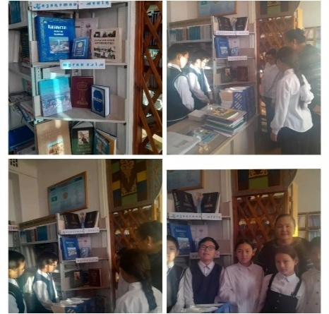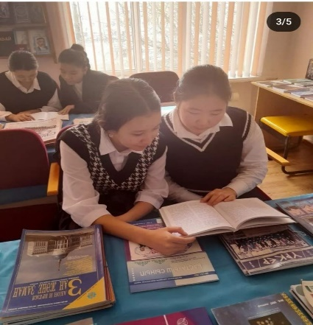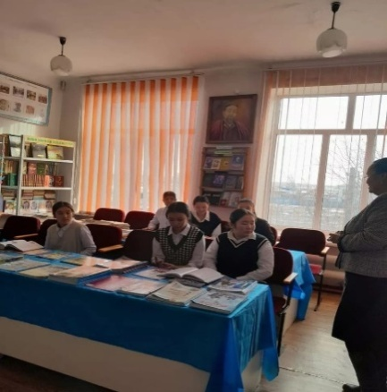

<https://www.instagram.com/reel/CyD73LKMgCg/?igsh=dmk1dHBlanI0MjU=>

<https://www.instagram.com/reel/CyD6lDtsW9W/?igsh=c2IxbmtvbDJ5ajBh>

<https://www.instagram.com/reel/CyAYGeMsklA/?igsh=MTBmYTF6ZW83a2Q5Mg==>

<https://www.instagram.com/p/C0lNng2NzIA/?igsh=MWdmd3Znanh0cm1xOQ==>

<https://www.instagram.com/reel/C1unak6rPIf/?igsh=MWNxYW51YTQ0ejh1Ng==>

<https://www.instagram.com/reel/C1w6lwIMHWr/?igsh=bGo0NHU5ZDZyM2tp>

<https://www.instagram.com/reel/C1zr2pIM4fM/?igsh=Mnhld25tYnpmZDNp>

**2.«Балалар кітапханасы» жобасы** шеңберінде өткізілген атаулы сынып сағаттар, тақырыптық сайыстар, талқылау:

«Біротбасы–бір кітап», «Жақұтыбарғажасын түспейді»,

24 желтоқсан **-** халық батыры Бауыржан Момышұлы күні - «Үнеміоқитынадам– табысты адам», «Жаңылтпаш айтқан жалықпас»,

«Мінсіз адам тәрбиенің ең жоғары мақсаты» -Абайдың«Толық адам» ілімі.

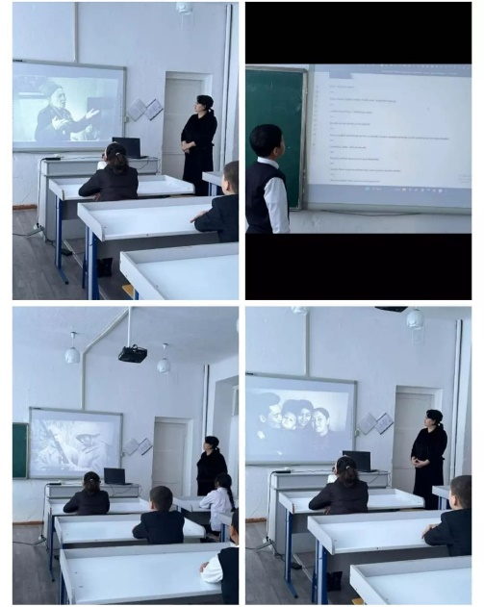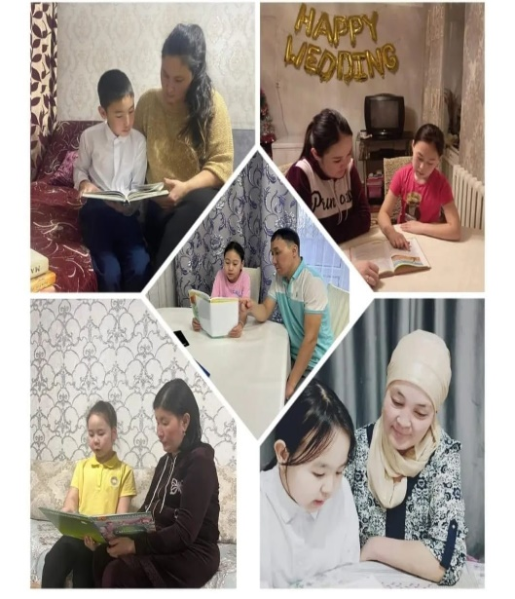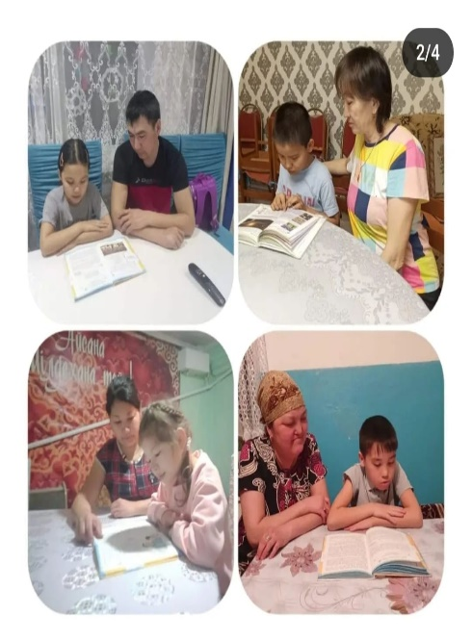

<https://www.instagram.com/p/C1WgSEMM0W0/?igsh=bjRrZ2Q1NXlrZDNr>

<https://www.instagram.com/p/C2ScbdEKP6S/?igsh=ZzYweThsc2l4M3d2>

**3.«Еңбегі адал жас өрен»жобасы** аясында жоспар бойынша атқарылған жұмыстар:

1қыркүйек-Білім күні«Мектеп–мейірім мекені» салтанатты жиын,

9 қыркүйек - Алаш ұраны күні -«Адалазамат–әділетті Қазақстан»,

«Еңбек күні», «Әкеге-ізет,анаға– құрмет», «Ұлыдалаперзентімін», «Қоғамға қызмет ет»,«Оян,арменадалдық»,«Ассамблея жастары»мектептің өзін-өзі басқаруөкілдерімен«Бейбітшілік пен келісімсабақтары» форматында мотивациялықкездесулер,сумен электрэнергиясынүнемдеуге бағытталған«Үнемділікинноваторы»,«Мен - еріктімін», 24 желтоқсан **-** халық батыры Бауыржан Момышұлы күні-«Таным.Тағылым.Тәрбие», «Парасаттылық туралы»,«Қалдықтарды табысқаайналдырайық»,«Адал ұрпақ» клубының дөңгелек үстелі- «Адал және сатылмайтын еңбек бейнесі», «Ұлыөнертапқыштыққа алғашқы қадам»,«Адал еңбекті құрметтеу» «Адал ұрпақ» клубының қатысуымен кездесу, 1 наурыз Алғыс айту күні «Мыңалғыс,...»,

14 наурыз-«Көрісу күні. Амал мерекесі», «Менің гүл бақшам» тақырыптарында сынып сағаттар, сыныптан тыс іс шаралар, кездесулер, фотоколлаж, дөнгелек үстел,бейнероликтер, «Адалдық – атадан қалғанмұра»ұрпақтар сабақтастығын насихаттау ата -аналар жиналысыұйымдастырылып өткізілді.

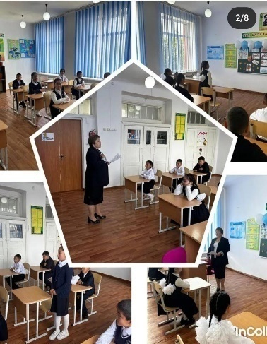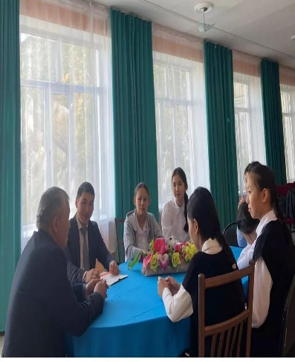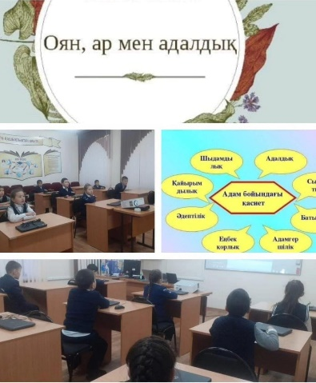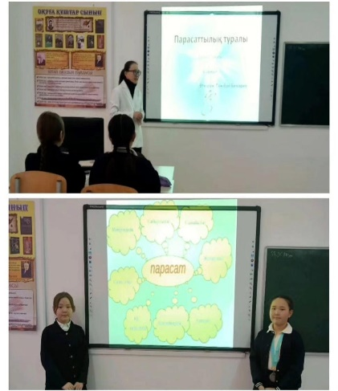

<https://www.instagram.com/p/Cwp9IxOshNV/?igsh=aWFkNTZ6djIxODdl>

<https://www.instagram.com/p/Cwpaiu-MR_L/?igsh=bDVzeXQydHdlenls>

<https://www.instagram.com/p/CwpczrYs9gj/?igsh=eTF6MjFva29kbGVp>

<https://www.instagram.com/p/CxgTw0mLRKe/?igsh=eTVnam10ZGxvbHMw>

<https://www.instagram.com/reel/C0TakXNM01b/?igsh=YjIzdGowY3pjdGF4>

<https://www.instagram.com/p/CxprobmMQYE/?igsh=aGZpODMzNHY4bWN4>

<https://www.instagram.com/p/CxyIlwwM_kB/?igsh=MWwzeDFmc3Z0NTdjMw==>

<https://www.instagram.com/p/C0TG5ANIb4c/?igsh=MWJka3hodmdtNzcwbQ==>

<https://www.instagram.com/p/C2Zio4xsJAQ/?igsh=MWY3cnAyOXNsaG12dQ==>

<https://www.instagram.com/p/C2ZiD71sQwp/?igsh=NzlocXdteHNzM2Fr>

<https://www.instagram.com/reel/C4flyPosONB/?igsh=MTBiczdhbmZiamltdA==>

<https://www.instagram.com/reel/C4gErF9NFDr/?igsh=MTloY3ZkcHRrMGllYQ==>

<https://www.instagram.com/reel/C4a9Xz7tA3R/?igsh=MTY3Z2Z5eXZlYWg0dA==>

<https://www.instagram.com/reel/C3-AaeeMuar/?igsh=MTVnMmRvbnJoMTFnZA==>

<https://www.instagram.com/reel/C3-Fasqsr6B/?igsh=YXpvODhvcHlzaTQ5>

**4.«Ұрпаққа аманат» жобасы** негізінде келесі тәрбие жұмыстары атқарылды:

«Көк тудың желбірегені» мектеп оқушылары қатысуымен әзірленген мерекелік концерт,

18 желтоқсан - Тәуелсіздік үшін күрескен ұлт қайраткерлерін еске алу күні, «Жеңісімді Тәуелсіздікке арнаймын!», «Тарихқатағзым»- «Алаш жолы»,

15 ақпан -«Ұлттық тарих күні. Е.Бекмаханның туған күні», «Қазақдаласының ұлы тұлғалары», 27 ақпан -«Салт дәстүр күні»,«1 сәуір Қазақ өнері күні Нұрғиса Тілендиевтің туған күніне орай«ДомбыраParty» атты тәрбие сағаттары.

«Ұлттардостастығы»мектепшілік бастауыш сыныптар арасында өткізілген фестиваль.

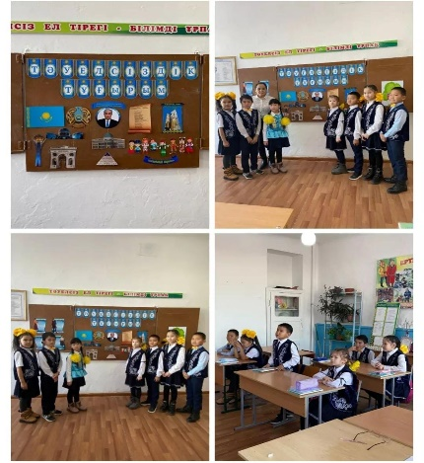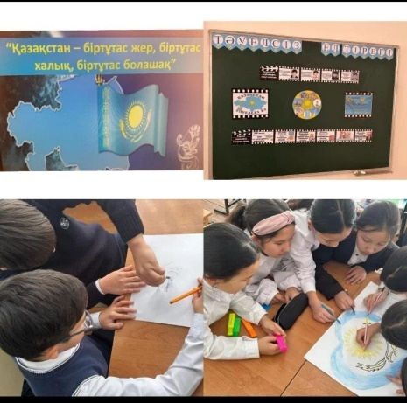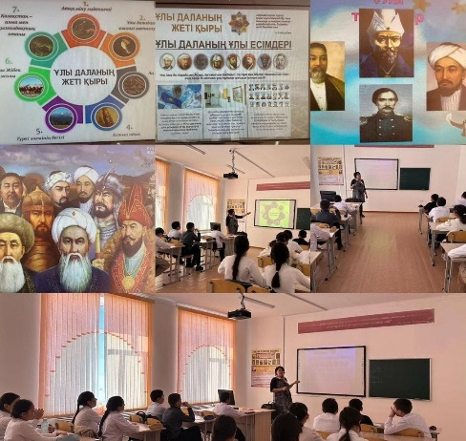

<https://www.instagram.com/p/C03duh8MVrD/?igsh=MXU4d2RrdHg2cW44Zw==>

<https://www.instagram.com/reel/C01V-0bMgaL/?igsh=bmp3cGYwZHM0bWVl>

<https://www.instagram.com/reel/C04BAXWMum8/?igsh=OWN0NTF0dmZ0cDFh>

<https://www.instagram.com/reel/C056trOMGpd/?igsh=MWx1d3I4cXV0enBmMg==>

<https://www.instagram.com/reel/C03_Ei6sFYO/?igsh=MTIzYzl5Y2c2amdkbg==>

<https://www.instagram.com/p/C3P_1SNNysc/?igsh=MWFmczRnc3dtdGU1dg==>

<https://www.instagram.com/p/C3QZsIeMGOc/?igsh=NG83a3FqOTZqOXZu>

<https://www.instagram.com/p/C6owpUDLq7P/?igsh=MThteDBwaWRjZzU3dw==>

<https://www.instagram.com/p/C6okx1GsqTI/?igsh=ZDl1anpqbjFvN3Jt>

<https://www.instagram.com/p/C5RFq0hMtWu/?igsh=MTFtam9ueWxtaTJxZg==>

<https://www.instagram.com/p/C5RFCeBtmcr/?igsh=MWxwMmtybnMzdnAxZA==>

<https://www.instagram.com/p/C5RCxFht3v4/?igsh=c2NpYWxidnMyd3hh>

<https://www.instagram.com/p/C5RBpbIMlxo/?igsh=ZTYxc3FwbzA3azhx>

**5. «Жеткіншектің жеті жарғысы» жобасы**жоспарға сәйкес іске асырылуда:

5 қыркүйек – Ахмет Байтұрсынұлы күні, «Толық адам» Абайілімі, «Жолдажүруережелерінбілесіңбе?», «Ұлы даланың-ұлтаралық тілі» (ұлы даланың халықаралық тілі),

28 қыркүйек - Қазақ жазушылары күні, «Кітапқажазылмаған тарих»,

«ҚожаАхметЯсауидің хәл хикмет ілімі»- Қожа Ахмет Ясауидің туғанына 930 жыл,

«Өнегелі өмір» (Рухани келісім күніне орай кездесу, діни экстремизм мен терроризмнің алдын алу), «Беснәрсегеасық бол...», «Тарихпентіл тамырлас», «Қазақстан-біртұтас жер, біртұтас халық, біртұтас болашақ»,

18 желтоқсан - Тәуелсіздік үшін күрескен ұлт қайраткерлерін еске алу күні-«Ұлттық рух – тәуелсіздіктірегі»,

10 қаңтар - Қазақ әдебиеті және Азаматтық лирика күні-(Қазақ жазушысы Ілияс Есенберлиннің туған күніне орай), «ПрофиTIME» мамандықтарәлемінде, «Адалдық- адамдықтың белгісі»,

15 сәуір -Селт еткізер - Кестелі орамал күні,

7 мамыр «Халықтың ерлігі ғасырларбойыөмір сүреді!»,

9 мамыр «Жеңіс деген шат күлкісі баланың» тақырыптар тізбесінде сынып сағаттар, ерлік сабағы, кездесулер, дөңгелек үстелдер, бейнематериалдар, сахналық қойылымдар, бейнетүсірілім, әскери ойын сайыстардайындалып толыққанды орындалды.

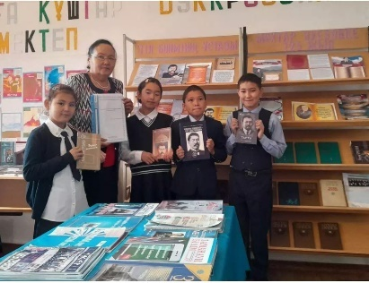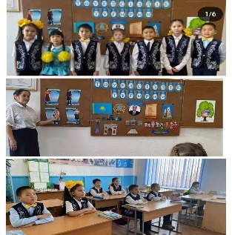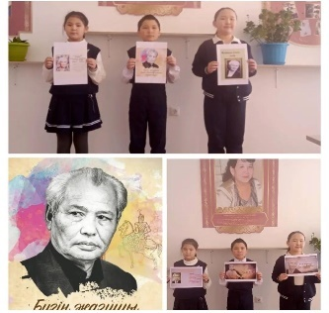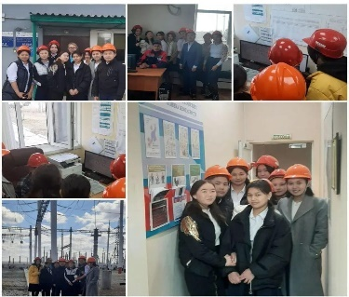

<https://www.instagram.com/p/CxH0DYPsYGS/?igsh=MWVoa2FpNHUxYzhydQ==>

<https://www.instagram.com/p/C03duh8MVrD/?igsh=MXU4d2RrdHg2cW44Zw==>

<https://www.instagram.com/p/C1CGCAIMxTT/?igsh=MTA0cmNnZGZmM3R4dg==>

<https://www.instagram.com/p/C2KTA7QMrkO/?igsh=MWFtdmw4MjBxbjB3ZA==>

<https://www.instagram.com/p/C2JkK7mt9Wg/?igsh=NGF4bHJnemo2MGlv>

<https://www.instagram.com/reel/C2KU4YzMgSm/?igsh=MTEwa2U5ZnRyeW1taw==>

<https://www.instagram.com/p/C2KVXm4sdVB/?igsh=bGJzNnNyZGVucGRp>

<https://www.instagram.com/reel/C51JyYzL8_D/?igsh=MXI0a3czaHBzZ3JsNw==>

<https://www.instagram.com/reel/C6olAXrswwM/?igsh=MTRlNmJkeGZzYjY4ag==>

<https://www.instagram.com/p/C6on8cpsaPd/?igsh=NWIzd2Q5dG1pZ3Z6>

**6.«Ұлттық мектеп лигасы» жобасы** аясында ұйымдастырылғантәрбиелік іс- шаралар:

«Әлемдібағындырған жерлесіміз», «Тоғызқұмалақ-day»,

«Білім алушылардың денсаулығыменәл- ауқатын нығайтуда білімұйымдарымен бірлесе спорттық ойындар»,«Ұлттықойын-ұлт қазынасы»,

Халықаралықотбасы күні «ДенсаулықFEST» атты тәрбие сағаттар, спорттық ойындар сайысы, флешмоб дайындалып өткізілді.

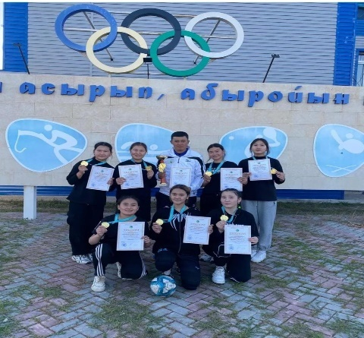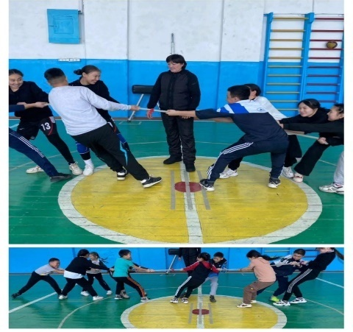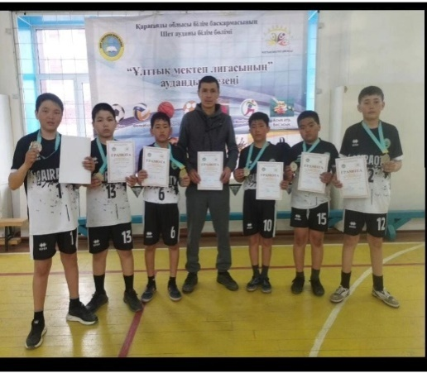

<https://www.instagram.com/p/CypLKp7oWYC/?igsh=MWlqMjBnc3A1MDIzNA==>

<https://www.instagram.com/p/CyLhov9sWb0/?igsh=MTUwNGVnNzhwZmR3ag==>

<https://www.instagram.com/p/CyLhJG1sLvx/?igsh=N24wYjVxY3I5dTgy>

<https://www.instagram.com/p/C2wwPgss9nK/?igsh=MW1qa2phY3R1NW84OA==>

<https://www.instagram.com/p/C5jLxBwrISF/?igsh=MXF6MDY5azczczdubA==>

<https://www.instagram.com/p/C5q94jkr8Hl/?igsh=MWNpM2RiMnd5NmRuaA==>

<https://www.instagram.com/p/C6EvMrcLB4Y/?igsh=NzZjMWZwaGlvbjNx>

<https://www.instagram.com/p/C6EwddDrM9K/?igsh=MWs3cXByZGxhamIyZQ==>

**7.«Ғаламтор қауіпсіздігі» жобасы** бойынша төменде аталып көрсетілген тәрбие жұмыстары жүргізілді:

«1 қараша - Сыртқы және ішкі теріс әсерлерді алдын алу күні»,

«Балалардың ақпараттық қауіпсіздігінжәне цифрлық сауаттылығын қамтамасыз ету. Кибербуллингтуралы ескерту»,

«Теріс субмәдениеттердің таралуынажолбермеу жәнеәлеуметтік желілерде,соның ішіндеTikTokжәне Discord-та деструктивтіжәне жағымсызмазмұнды құруғажолбермеу»,

«Балаларды құмар ойындар мен компьютерлік ойындардан сақтандыру»,

«Тыныс ал! Қозғал! Өмір сүр!» тақырыптарбойынша сынып сағаттар, ата -аналар жиналысы, ақпараттық сағат, көркем фильм мен деректі фильмдерді көрсету, флешмоб ұйымдастырылды.

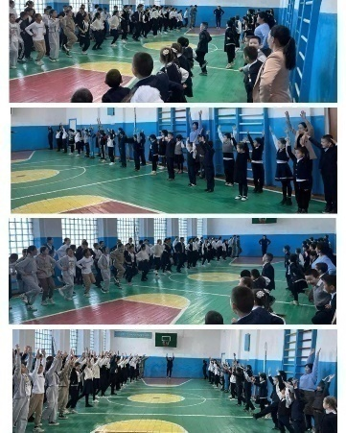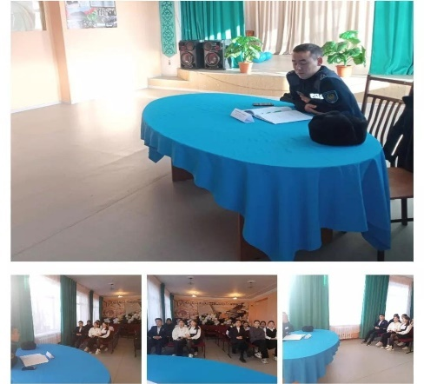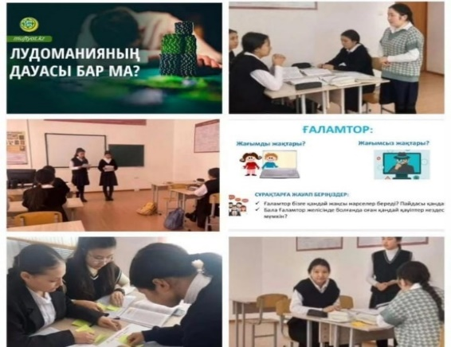

<https://www.instagram.com/p/Cz3TdJgMeme/?igsh=MTFxMDkycnh6cmc0Yg==>

<https://www.instagram.com/p/Czba5G-tsHN/?igsh=MXU3ZTZlcThiODdndw==>

<https://www.instagram.com/p/C5ENmcZM2kA/?igsh=dm9qY3BhdTBiaWQ5>

**8. «Төрт тоқсан-төрт өнер» жобасы аясында:**

Күз мерекесіне арналған «Күзгі бақ» атты сайыс,

«Қош келдің, Жаңа жыл» мерекелік концерт

«Нұр себеле, Ұлыстың Ұлы күні»мерекелік концерт

1 мамыр – Қазақстан Республикасының бірлігі күні «Өркендей бер, Қазақстаным» мерекелік іс- шаралар іске асырылды.

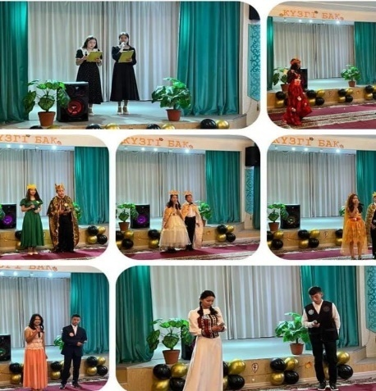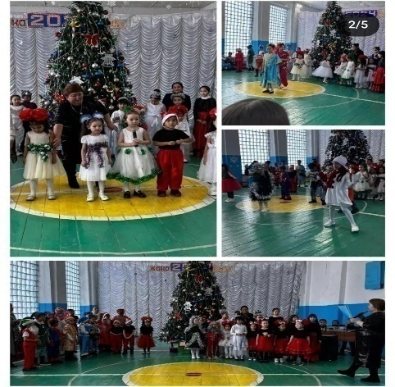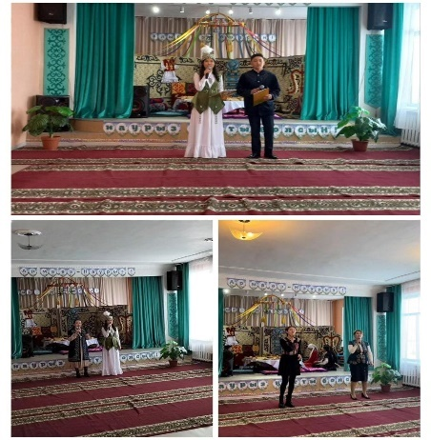

<https://www.instagram.com/p/CyZ8F3NIV11/?igsh=MXFjOXR4azBubDVrZw==>

<https://www.instagram.com/p/CyZ9GEOIru0/?igsh=MTZyNzRvcDZpMWdxeQ==>

<https://www.instagram.com/p/C1chccYMb1m/?igsh=MXdxcm4xNTZucGlrbg==>

<https://www.instagram.com/p/C4voEGOMTpt/?igsh=MWl2M2x3MzBycnI4dg==>

<https://www.instagram.com/reel/C4voiIaMD9z/?igsh=YTU2d3JzMDZ0MzBr>

<https://www.instagram.com/reel/C4vo3TUMI6P/?igsh=ZjN5aDIyc3hwNmRq>

<https://www.instagram.com/p/C4vpfprsp4E/?igsh=MWlsNHZxNGxxMzh6cQ==>

**9. «9 ай - 9 іс-шара» жобасы шеңберінде:**

«Дене сергіту», «Асық ату» , «Шығарма жазу: болашаққа хат»,«ҚР Мемлекеттік Гимнін орындау», «Қазақ есебі», «ДомбыраParty»,«Шахмат ойнау», «Жасыл мекен»,«Оқуға құштар мектеп» челлендждер ұйымдастырылып, толыққанды орындалды.

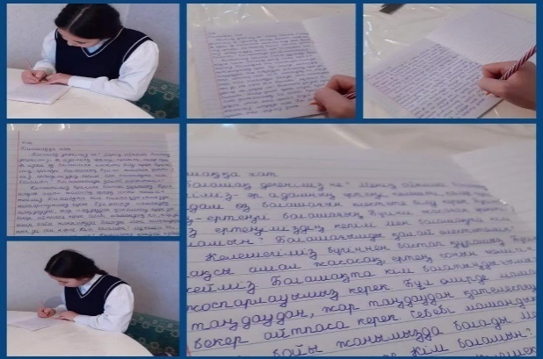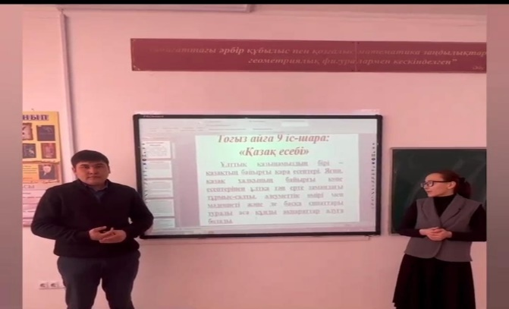

<https://www.instagram.com/p/C0yzAR1sU-s/?igsh=aTJ0bDNqNGxuNmp2>

<https://www.instagram.com/p/CyvGAROMqlg/?igsh=MWt4MGI0MDI4a25ydA==>

<https://www.instagram.com/reel/C2wUq8AMccu/?igsh=MXNvajg0MWxwZzE3aA==>

<https://www.instagram.com/reel/CzvllfTM9qY/?igsh=MW4wZjZjbWRhdHJlZw==>

**10. «Ата-аналарды педагогикалық қолдау» жобасы**негізінде балалардың әл-ауқатын қамтамасыз ету үшін ата-аналардың педагогикалық мәдениетін, психологиялық-педагогикалық және әлеуметтік құзыреттерін дамытуға бағытталған ата-аналарға жүйелі педагогикалық қолдау көрсетубарысында ұйымдастырылған іс -шаралар:

«Мектеп, ата ана, бала арасындағы қарым қатынасты қалыптастыру»,

«Отбасы және бала тәрбиесі», «Бала тәрбиесіндегі ата -ананың рөлі» тақырыптар бойынша ата -аналар жиналысы,

«Салауатты өмір салтын ұстану » балалар мен ата- аналардың қатысуымен волейбол спортынан жарыс,

«Отбасылық таланттар»ата -аналарға арналған тәрбие сағаттары,

«Бұлақ көрсең көзін аш» тақырыбында ата- аналар мен балалар кездесуі,

«Ананың алақаны балаға айдынды қоныс» тренингіөткізілді.

Жоғарыда аталып көрсетілген тәрбие жұмысының жоспары аясында ұйымдастырылған іс- шаралар оқушылар бойында әдептілік, әділеттілік, мейірімділік, адалдық, отаншылдық, қамқорлық, азаматтық жауапкершілік, патриоттық, еңбекқорлық, ұлттық мұра мен қазақ тілін қастерлеу, қоғам игілігіне қызмет ету, денсаулық пен салауатты өмір салтын ұстану секілді қасиеттерді қалыптастыруға ықпал етеді.

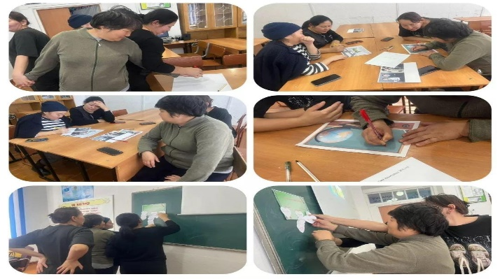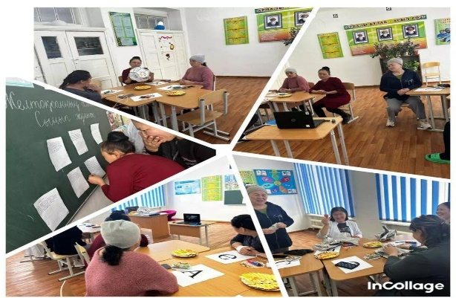

<https://www.instagram.com/reel/CxNIjz_spKk/?igsh=ZHFyeGViY2k3dGlx>

<https://www.instagram.com/p/CzdAKZxNR7N/?igsh=OW5nbWJkcGxybDZv>

<https://www.instagram.com/reel/C0fzxloIHOZ/?igsh=enBoaXN5dno2M3d4>

<https://www.instagram.com/reel/C2upkTgtpXk/?igsh=ZmIxcWdqOGgxcTBo>

<https://www.instagram.com/p/C0ggl6ds48I/?igsh=MTh3M2Z5NXpxYzExbQ==>

**Тәрбие жұмысы мектептің ресми сайтында толық көрсетілген:** <https://krguo.edu.kz/index/fromorg/584?lang=ru>"жаңалықтар"бөлімінде және <https://www.instagram.com/khasen_sarinzhip?igsh=MTFnN2szbXVtaTkxZA==>

<https://www.facebook.com/profile.php?id=61556170845644&mibextid=ZbWKwL> әлеуметтік парақшаларына жүктелген.

**3.Аптасына бір рет (дүйсенбі) сынып сағаттың сабақ кестесіне енгізілуі, жүзеге асырылуы**

Оқу кестесіне сәйкес сынып сағаттары аптасына бір рет (дүйсенбіде) өткізіледі.

Тәрбие жұмысының жоспарымен бекітілген барлық сынып сағаттары уақытында ұйымдастырылып, жүзеге асырылуда.

Сонымен қатар, тәрбие жұмысын ұйымдастыру кезінде Қазақ күнтізбесіндегі атаулы күндерге байланысты жоспар және тарихи тұлғалардың мерей тойларына арналған іс- шаралар қарастырылған:

Қазақжазушысы,қоғамқайраткері,ҚазақстанныңеңбексіңіргенмұғаліміСпандиярКөбеевтіңтуғанына145 жыл;

Алаш жұртының әйгілі перзенті,көрнекті қазақ ақындарының бірі,фольклоршы,ғұламағалымМәшһүр -Жүсіп Көпеевтің туғанына 165 жыл;

Ақын,жазушы,философ,тарихшы,композитор Шәкәрім Құдайбердіұлының туғанына165жыл;

Қазақтың көрнекті жазушысы,драматург,публицист,қазақ әдебиетін қалыптастырушылардың бірі Жүсіпбек Аймауытовтың туғанына 135 жыл;

Алаш қозғалысының қайраткері,ақын,қазақ әдебиетінің жарық жұлдызы Мағжан Жұмабаевтың туғанына 130 жыл;

Қазақ халқының XX ғасыр басындағы аса көрнекті ақын-жазушысы,ақыл ойшысы,демократ ақыны С. Торайғыровтың туғанына 130 жыл;

Ақын,жазушы,көрнекті мемлекет және қоғам қайраткері Сәкен Сейфуллиннің туғанына130жыл тақырыптарға байланысты тәрбие сағаттары өткізілді.

**Даналық мектебі**

Бaлa тәрбиесінде  отбaсының беделін aрттыру және дәстүрлі отбaсылық құндылықтaрды нығайту мақсатында мектебіміздегі “Даналық мектебі” жобасына сәйкес «аталар мектебі», «әжелер мектебі», «әкелер мектебі», «аналар мектебі»,  «ағалар мектебі», «жеңгелер мектебі»  жұмысы жүргізілді.

«Даналық мектебі» жоспарының іске асыру барысында келесі іс шаралар ұйымдастырылды:

«Аталар мектебі» бойынша:

«Жеті атасын білген ұл, жеті жұрттың қамын жер»- дөнгелек үстел;

«Бабалар дәстүрі – ұрпаққа өсиет» - дискуссия

«Әжелер мектебі» бойынша:

«Ертегі – танымның көзі» -интерактивті сабақ

«Ырым-тыйым – әдептілік негізі» -дөңгелек үстел

«Ағалар мектебі» бойынша:

«Ағасы бардың – жағасы бар» -дискуссия

«Ер жігітке жарасар салауатты бейнесі» -кездесу

«Жеңгелер мектебі» бойынша:

«Қызғұмырдың құпиялары» -дискуссия

«Қыздар білуге тиіс...» -интерактивті сабақ

Тәрбиелеу және дамыту бойынша ата-аналық міндеттерді орындауды жеңілдетуге, ата-аналар мен балалардың нақты өмірде кездесетін мәселелерін шешуге ықпал етуде «Ата-аналарды педагогикалық қолдау орталығының» атқаратын қызметі мол.

Ата-аналарды педагогикалық қолдау бойынша 1-11 сынып оқушыларының ата-аналарына арналған жұмыс жоспарына сәйкес отбасында жағымды психологиялық ахуал қалыптастыру, ата-ананың балаға назар аударуы, қолдау, позитивті қарым-қатынас, өзара түсіністік, сенімге құрылған қарым-қатынасты дамыту мақсатындаата -аналар жиналысы, тәрбие сағаттары, кездесулер, тренингтер, дөңгелек үстел, спорттық кездесулер, сынып сағаттары іске асырылды.

Оқушылар арасындағы құқық бұзушылықты ескерту, алдын алу бойынша,

нашақорлықтың алдын алу, есірткіге қарсы күрес бойынша әр түрлі тәрбиелік мәні зор іс-шаралар ұйымдастырылып, аталмыш мәселелердің алдын алуға бағытталған сауалнамалар, кездесулер, сынып сағаттары өткізілді, бейнероликтер көрсетілді.

**Жалпы құқұқық бұзушылықтың алдын алу бойынша төмендегідей жұмыстар жүргізілді:**

Мектепте сабақтан себепсіз қалатын оқушылар жоқ. Оқушылардың күнделікті сабаққа қатысуы күн сайын қадағалау бойынша оқушылардың сабаққа келуін қадағалау журналы еңгізілген. Сабаққа келмеген оқушылардың сынып жетекшілері ата - аналарына хабарласып себебін анықтайды;

Х.Сәрінжіпұлы атындағы жалпы білім беретін мектебінде Шет ауданының ПБ бірлесіп отбасылық-тұрмыстық қатынас саласындағы құқық бұзушылықтар бойынша профилактикалық іс-шаралар ұйымдастырылды. Ай сайын түнгі рейдке шығып, түнде жүретін білім алушылар анықталған жоқ.

[**https://www.instagram.com/p/Cz72jsTI7sh/**](https://www.instagram.com/p/Cz72jsTI7sh/)**?igshid=NGEwZGU0MjU5Mw==**

Оқушылар арасында құқық бұзушылықты ескерту, алдын алу бойынша

психологиялық қызмет жұмысы бойынша арнайы жұмыс тобы құрылған, жылдық жұмыс жоспары жасалып бекітілген, жоспар негізінде жұмыстар жүргізілді.

Ағымдағыжылдың барысында кәмелетке толмағандар арасында сырт келбетіне қарап нашақорлық заттарын қолдану белгілерін анықтау, "Зиянды әдеттерге әуес топқа" жататын жасөспірімдер тізімін жасау жұмыстары жүргізілді, нәтижесінде ешқандай оқушы анықталмады. Жоғарғы сынып оқушылары арасында нашақорлық белгісін анықтау мақсатында сауалнама алынып,онда аталмыш дертке шалдыққандар болған жоқ.

Зиянды әдеттер, нашақорлық, жасөспірімдер арасындағы құқықбұзушылықтың алдын-алу тақырыбында ауылымыздың учаскелік полиция инспекторы, полиция аға лейтенанты Болатов Ұлан Сырымұлы мектеп оқушыларына түсіндірме жұмыстарын жүргізді. Кездесу барысында оқушыларға зиянды әдеттердің адам ағзасына тигізер кері әсері мен зардабы, тыйым салынған заттарды таратуға байланысты жауапкершілік, салауатты өмір салтын ұстануды әдетке айналдыру мәселелері жайында кеңінен айтылып, бейнероликтер көрсетілді.

[**https://www.instagram.com/p/Cx5JMnaMG9**](https://www.instagram.com/p/Cx5JMnaMG9)**_/?igshid=NGEwZGU0MjU5Mw==**

8-11 сыныптарда нашақорлықтың алдын алу,есірткіге қарсы күресжоспары бойынша "Есірткі - бұл біздің тақырыбымыз емес" тақырыбында оқушылар мен ауыл учаскелік инспекторымен кездесу өтті.

9-10 сыныптарда мектеп медбикесі «Зиянды әдеттерден аулақ бол!» атты ашық әңгіме өткізу, оқушылармен пікір алмасып,кеңестер берілді.

"Дені сау жастар: синтетикаға қарсы жоба" шеңберінде зум платформасында 9-11 сынып оқушылары Шет ауданының бас прокуроры Е. С Жаппар және аудандық білім бөлімінің басшысы Е. Ж Смағұлмен кездесу өткізді. Кездесу барысында оқушылардың синтетикалық есірткі мен әр түрлі электронды темекілердің адам денсаулығына зияны мен оны қолдануға байланысты жауапкершілік мәселелері жайында түсіндірілді.

[**https://www.instagram.com/p/CzvJPotKijo/**](https://www.instagram.com/p/CzvJPotKijo/)**?igshid=NGEwZGU0MjU5Mw==**

Зорлық -зомбылықтың алдын алу акциясы аясындамектептегі зорлық-зомбылық пен буллингтің алдын алубойынша "Қатыгездік және зорлық-зомбылықсыз балалық шақ" ақпараттық науқанының жұмыс жоспары негізінде 9-11 сынып оқушыларына мектептің әлеуметтік педагогы Малтабарова А.Н және мектеп дәрігері Кордабаева С.К қатысуымен "Мектептегі зорлық-зомбылықтың алдын алу" тақырыбында дөңгелек үстел өткізілді.

[**https://www.instagram.com/p/Cz5dahVMloz/**](https://www.instagram.com/p/Cz5dahVMloz/)**?igshid=NGEwZGU0MjU5Mw==**

"Қатыгездік пен зорлық-зомбылықсыз балалық шақ" ақпараттық науқанының жұмыс жоспары шеңберінде бала құқықтарын қорғау, зорлық-зомбылық пен қатыгездіктің алдын алу тақырыбында учаскелік полиция инспекторы Болатов Ұлан Сырымұлы мектеп оқушыларымен кездесу өткізді. Кездесу барысында бала құқығының сақталуы, отбасындағы тәрбие, қылмыстық және әкімшілік құқықбұзушылық мәселелері жайында кеңінен ақпарат берілді.

[**https://www.instagram.com/p/CzqJU_UMURY/**](https://www.instagram.com/p/CzqJU_UMURY/)**?igshid=NGEwZGU0MjU5Mw==**

Сонымен қатар "Қатыгездік пен зорлық-зомбылықсыз балалық шақ" ақпараттық науқанының жұмыс жоспары аясында қабырға газеттері, суреттер көрмесі, сынып сағаттары іске асырылды.

**4.Сынып жетекшінің сыныппен жүргізетін іс-шара жоспары**

**Сынып жетекшінің сыныппен жүргізетін іс -шара жоспарының сілтемесі:**

[**https://drive.google.com/file/d/1iR4zKZo-m789_sj7SIOfghzofEaAXIZT/view?usp=drive_link**](https://drive.google.com/file/d/1iR4zKZo-m789_sj7SIOfghzofEaAXIZT/view?usp=drive_link)

[**https://drive.google.com/file/d/1Um1NfcZBaJUdFMrkAKgxryFft8iuGQkR/view?usp=drive_link**](https://drive.google.com/file/d/1Um1NfcZBaJUdFMrkAKgxryFft8iuGQkR/view?usp=drive_link)

[**https://drive.google.com/file/d/1kzBlb36oRduNfzB5jlZZ2is94ZdCUzFG/view?usp=drive_link**](https://drive.google.com/file/d/1kzBlb36oRduNfzB5jlZZ2is94ZdCUzFG/view?usp=drive_link)

[**https://drive.google.com/file/d/1BtRI18P981erYgOLI2dXHeVFyBzYbReS/view?usp=drive_link**](https://drive.google.com/file/d/1BtRI18P981erYgOLI2dXHeVFyBzYbReS/view?usp=drive_link)

**5.Сынып жетекшілігі туралы ереженің орындалуы**

Сынып жетекшілер өз қызметін Қазақстан Республикасының Конституциясына, Қазақстан Республикасының "Білім туралы", "Қазақстан Республикасындағы баланың құқықтары туралы" заңдарына және білім беру саласындағы Қазақстан Республикасының басқа да заңнамалық және нормативтік құқықтық актілеріне сәйкес жүзеге асырады.

Тәрбие жұмысының жоспарына сәйкес сынып жетекшісі қызметінің мақсаты мен міндеттерін негізге ала отырып,білім алушының азаматтық өзіндік санасын, жалпы мәдениетін, салауатты өмір салтын, өзін-өзі дамытуы мен өзін-өзі іске асыруын қалыптастыруы, оның тұлғалық өзін-өзі анықтауы, қоғамда табысты әлеуеттенуі мен бейімделуі үшін, білім алушылардың шығармашылығын дамыту, бос уақытын мазмұнды ұйымдастыру үшін жағдай жасауда.

" Сынып жетекшілігі туралы ережеге"сәйкессынып жетекшілерімектептің«Біртұтас тәрбие бағдарламасы» тұжырымдамасындаанықталғанбағыттар бойынша сыныпсағаттарынөткізді.Атаулымемлекеттікмерекелермендаталарғаарналғансыныпсағаттарыменқатар сынып жетекшілеріағымдағымәселелер бойынша топтықжиналыстар,ата -ана жиналыстары, кіріспенұсқамалар,психологиялық,әлеуметтіктренингтерөткізді.

Мектептің тәрбие беру жүйесінің тиімділігі сынып жетекшілеріне, олардың кәсіби шеберлігіне байланысты.

Сынып жетекшілерімен жұмыс бағыттарының бірі-өз қызметін сәйкес жүзеге асыратын сынып жетекшілер кеңесінің жұмысы.

Сынып жетекшілер кеңесінің жұмысы мектептің сынып жетекшілер әдістемелік бірлестігінің жоспарына сәйкес жүргізіледі.

Сынып жетекшілер кеңесінің отырысында:

Жаңа оқу жылындағы тәрбиедегі ерекшелік, Біртұтас тәрбие бағдарламасының іске асырылуы, ата-аналарды педагогикалық қолдау орталығының маңыздылығы, сынып жетекшінің оқушылардың ата-аналармен қарым - қатынас әдістемесі, Жасөспірімдер арасындағы қылмыстық құқықбұзушылықтың алдын-алу, оқушылардың сабаққа қатысуы, кәмелетке толмаған жасөспірімдер арасында мінез-құлық ауытқушылықтарының алдын алу шаралары, «Жеке тұлға бойында жалпы адамзаттық қүндылықтарды қалыптастырудағы сабақтан тыс іс-шаралардың рөлі», оқушылардың бос уақытын ұйымдастыру, оқушылар арасында суицидтік мінез құлықтың алдын алу шаралары» сияқты өзекті мәселелер қарастырылды.

Қазақстан Республикасының білім беру ұйымдарында «Мектеп парламент» білім алушылардың өзін-өзі басқару органдарын дамыту тұжырымдамасы негізінде «Мектеп парламентінің» жұмысы жүйелі жолға қойылған. Оқу жылының басында мектеп парламенті президенті мен фракция жетекшілері сайланып, жылдық жұмыс жоспары негізінде іс-шаралар ұйымдастырылып, толыққанды орындалды.

"Жас Ұлан" БмЖҰ-ның жұмысы бекітілген жоспарға сәйкес жүргізіледі. Негізгі принциптер: ашықтық, адалдық және өзін-өзі басқару. Өскелең ұрпақты тәрбиелеуде зияткерлік, шығармашылық, спорттық даму және қоғамдық қызмет ерекше басымдыққа ие.

6.Білім алушылардың сабақтан тыс әр түрлі нысандарын ұйымдастырылуы, қосымша білім берудің жүргізілуі.

Жыл ағымында балалар мен жеткіншектерді мектептік және мектептен тыс өткізілетін үйірмелерге, спорттық секцияларға, қосымша білім беру ұйымдарына, аула клубтарына қатыстыруға жұмылдыру жұмыстары ұйымдастылады. Мектепте пәндік вариативтік сағаттар, спорттық секциялар жұмыс жасайды, барлық оқушылар мектептік және мектептен тыс өтетін үйірмелерге тартылған.

«Қосымша білім орталығы » комуналдық мекемесінен жыл сайын 0,5 ставкадағы үйірмелер беріледі. 2023 -2024 оқу жылы бойынша мектебімізде келесі үйірмелер жұмыс жасайды: «Әсем саз», «Сиқырлы қалқам», «Гидропоника», «Шебер қолдар».

Үйірме жұмыстарының негізгі мақсаты: оқушылардың бос уақытын тиімді ұйымдастыруға және баланың шығармашылық жұмыспен айналысуына мүмкіндік туғызады.

**2023-2024 оқу жылы**

|  |  |  |  |
| --- | --- | --- | --- |
| **1** | **Үйірмелер атауы** | **Бала саны** | **Жетекшінің аты жөні** |
| 1 | «Әсем саз» өнерпаздар үйірмесі | 20 | Тусупова С.Е. |
| 2 | «Сиқырлы қылқалам» | 10 | Бакиров М.К. |
| 3 | «Гидропоника» | 15 | Ибракимова Д.М. |
| 4 | «Шебер қолдар» | 15 | Акбаров К.Б. |

Жыл басында үйірмелердің жылдық жоспары, оқушылар тізімі , сабақ кестесі жасалып бекітілді. Үйірме жұмысы жоспарға сәйкес жүргізілуде.

Мектепте спорттық секциялар жүйелі өткізіледі. Оқушылар мектептен тыс өтетін спорт секцияларына асқан белсенділікпен қатысады.

## 2023-2024 оқу жылдарындағы секция жұмыстары және оқушылардың қатысуы

|  |  |  |  |
| --- | --- | --- | --- |
| **1** | **Үйірменің атауы** | **Баласаны** | **Сыныптары** |
| 1 | Волейбол | 30 | 5-11 сыныптар |
| 2 | Баскетбол | 46 | 5-11сыныптар |

Қазіргі қоғамдық ортада азаматтық ұстанымдары бар, жеке өмірде отбасылық міндеттерді алған білімімен  ұштастыра  білетін ұлтжанды, парасатты, ұлттық салт-дәстүр мен мәдениетті дәріптейтін шынайы азамат пен азаматша қалыптастыру және мектепте білім алушыларының сырласатын, ой бөлісетін, қажетті кеңестер ала алатын ортасын құру мақсатында мектебімізде «Семсер» ұлдар клубы және «Қызғалдақ» қыздар клубы жұмыстары жүйеге қойылып, жоспарға сәйкес орындалуда.

**2023-2024 оқу жылындағы оқушылардың жетістіктері**

**Пән бойынша олимпиадалар, байқаулар**

|  |  |  |  |  |
| --- | --- | --- | --- | --- |
| р\с | Оқушының аты -жөні | Олимпиада және пән атауы | деңгейі | нәтижесі |
| 1 | Дамиров М. | ХІІІ ашық «Туған соқпақтар» виртуалды экскурсиялар | облыстық | 3 орын  Диплом |
| 2 | 1.Базылбаева Д.  2.Болашақ І.  3.Жанат Н.  4.Омарбек Ж.  5.Орынбай А. | «Ақбота» зияткерлік олимпиадасы | республикалық | 3 орын Диплом  3 орын Диплом  3 орын Диплом  3 орын Диплом  3 орын Диплом |
| 3 | Омарбек А. | «Кенгуру» ойын конкурсы | республикалық | 3 орын диплом |
| 4 | Төлеутай Д. | «Каникулда кітап оқимыз» марафон- байқауы | республикалық | 3 орын  Диплом |
| 5 | Төлеутай Р. | «Алтын сақа» математика пәнінен олимпиада | аудандық | 2 орын  Диплом |
| 6 | Нұрланқызы А. | «Алтын сақа» математика пәнінен олимпиада | аудандық | 2 орын  Диплом |
| 7 | Адамқұл Б. | «Алтын сақа» олимпиадасы  «Каникулда кітап оқимыз» марафон-байқауы | аудандық  реРеспубликалық | 2-орын  Диплом  3-орын  Диплом |
| 8 | Ғапиз Е. | «Алтын сақа» олимпиадасы  Математика пәнінен М.Әбдіров атындағы олимпиада  «Кенгуру» ойын-конкурсы 2023  «Кенгуру» ойын-конкурсы 2024 | аудандық  аудандық  республикалық  республикалық | 1-орын  Диплом  3-орын  Диплом  сертификат  1-орын  Диплом |
| 9 | Хамзадинова Г. | «Алтын сақа» олимпиадасы:  «Кенгуру» ойын-конкурсы 2023  «Кенгуру» ойын-конкурсы 2024 | аудандық  республикалық  республикалық | 2-орын  Диплом  3-орын  Диплом  2-орын  Диплом |
| 10 | Қапасова Қ. | Ақбота зияткерлік олимпиадасы  Кенгуру ойын-сауық конкурсы  Әбджіров М.А атындағы математика олимпиадасы | аудандық  аудандық  аудандық | 1орын диплом  3 орын  диплом  2 дәрежелі диплом |
| 11 | Омарбек А. | Ақбота зияткерлік олимпиадасы  Кенгуру ойын-сауық конкурсы  Алтын сақа  Математика олимпиадасы | аудандық  аудандық  аудандық | 1орын диплом  3 орын  диплом  2 орын  диплом |
| 12 | Саябекқызы Н. | «Каникулда кітап оқимыз» марафон- байқауы | республикалық | 3 орын  диплом |
| 13 | Саябекқызы Н. | IV аудандық Сәкен оқуларының «Өлеңнен тауып ляззатты» номинация бойынша | аудандық | 3 орын  диплом |
| 14 | Саябекқызы Н. | 5-11 сынып оқушылары арасында ІІ облыстық «Бүркіт байқаулары» | аудандық | Сертификат |
| 15 | Саябекқызы Н. | Республикалық жасөспірімдер олимпиадасының аудандық кезеңі | аудандық | Сертификат |
| 16 | Саябекқызы Н. | «Кенгуру» ойын конкурсы | республикалық | Сертификат |
| 17 | Саябекқызы Н. | «Кенгуру» ойын конкурсы | республикалық | 1 орын  Диплом |
| 18 | Адамқұл Н. | «Каникулда кітап оқимыз» марафон- байқауы | республикалық | 1 орын  Диплом |
| 19 | Төлеутай И. | «Кенгуру» ойын конкурсы | республикалық | Сертификат |
| 20 | Төлеутай И. | «Кенгуру» ойын конкурсы | республикалық | 3 орын  Диплом |
| 21 | Шәкәрім А. | Ағылшын тілі пәнінен республикалық жасөспірімдер олимпиадасы | аудандық | Грамота  3 орын |
|  |  | Шәкәрім оқулары | облыстық | «Әртістік шеберлік» номинациясы  грамотасы |
|  |  | Абай оқулары | аудандық | 2 орын  Грамотасы |
|  |  | «Кенгуру» ойын конкурсы | республикалық (онлайн) | 1 дәрежелі диплом |
| 22 | Әбіл А. | Биология пәнінен республикалық жасөспірімдер олимпиадасы | аудандық | 2 орын  грамотасы |
|  |  | Ж.Ақылбаев атындағы физика пәні олимпиадасы | аудандық | 2 дәрежелі диплом |
|  |  | «Кенгуру» ойын конкурсы | республикалық (онлайн) | 3 дәрежелі диплом |
| 23 | Тлеген А. | «Каникулда кітап оқимыз» марафон- байқауы | республикалық | 1 орын  Диплом |
| 24 | Тлеген А. | «Кенгру» ойын конкурсы 2024 жыл Математика | республикалық | 1-орын. Диплом |
| 25 | Тлеген А. | Ауыл мектептерінің 9-11сынып оқушыларына арналған матеатика пәнінен республикалық олимпиаданың облыстық кезеңі | республикалық  облыстық | 3-орын Грамота |
| 26 | Ғапиз Е. | ЖББМ арасында өткізілген пәндік олимпиада Қазақстан тарихы | аудандық | 3-орын  Диплом |

**Ғылыми-практикалық конференциялар, конкурстар**

|  |  |  |  |  |
| --- | --- | --- | --- | --- |
| р\с | Оқушының аты -жөні | Конференция тақырыбы | деңгейі | нәтижесі |
| 1 | Қасқатай А. | 2-7сынып оқушылары арасында «Зерде» зерттеу жобалары конкурсының облыстық кезеңінде «Этномәдениеттану» секциясы бойынша | республикалық | 2 орын  Диплом |

**2023-2024 оқу жылында мектеп оқушыларының спорт саласында «Ұлттық мектеп лигасы» жобасы аясында көрсеткен жоғары жетістіктері**

|  |  |  |  |
| --- | --- | --- | --- |
| **№** | **Спорт түрі** | **деңгейі** | **нәтижесі** |
| **1** | Футзал | аудандық | 1 орын |
| **2** | Баскетбол | аудандық | 1 орын |
| **3** | Гандболдан | аудандық | 1 орын |
| **4** | Тоғызқұмалақ | аудандық | 2 орын |
| **5** | Бес асық | аудандық | 3 орын |
| **6** | Баскетбол (қыздар арасында) | облыстық | 3 орын |
| **7** | Гандбол | облыстық | 3 орын |
| **8** | Баскетбол (ұлдар арасында) | облыстық | 3 орын |

**Футзалдан республикаға жолдама алды.**

**Спорттық жетістіктер**

|  |  |  |  |  |
| --- | --- | --- | --- | --- |
| р\с | Оқушының аты -жөні | Спорт түрі | деңгейі | нәтижесі |
| 1 | Есмұхан Н. | Қазақ күресі | аудандық | І орын |
| 2 | Есмұхан Н. | Қазақ күресі | аудандық | Мақтау қағазы |
| 3 | Базылбаев А. | Қазақ күресі | аудандық | 3 орын |
| 4 | Шәкәрім М. | Футбол  Баскетбол  Гандбол | аудандық  аудандық  аудандық | 2 орын грамота  2 орын  Грамота  3 орын  грамота |
| 5 | Конкишев Қ. | Баскетбол  Гандбол | аудандық  аудандық | 2 орын  Грамота  3 орын  грамота |
| 6 | Несіпбек Р. | Баскетбол  Гандбол | аудандық  аудандық | 2 орын  Грамота  3 орын  грамота |
| 7 | Төлеутай Р. | Футбол  Баскетбол  Гандбол | аудандық  аудандық  аудандық | 2 орын грамота  2 орын  Грамота  3 орын  грамота |
| 8 | Сәмен А. | Гандбол | аудандық | 3 орын  грамота |
| 9 | Нәскен Ә. | Футбол  Баскетбол  Гандбол | аудандық  аудандық  аудандық | 2 орын грамота  2 орын  Грамота  3 орын  грамота |
| 10 | Ерғали Н. | Баскетбол  Гандбол | аудандық  аудандық | 2 орын  Грамота  3 орын  грамота |
| 11 | Ботаев А. | Футбол | аудандық | 2 орын  Грамота |
| 12 | Қапасова Қ. | Баскетбол | аудандық | 1 орын  грамота |
| 13 | Омарбек А. | Баскетбол | аудандық | 1 орын  грамота |
| 14 | Омарбек Н. | Баскетбол | аудандық | 1 орын  грамота |
| 15 | Мұратқызы С. | Баскетбол | аудандық | 1 орын  грамота |
| 16 | Зәмзе Т. | Баскетбол | аудандық | 1 орын  грамота |
| 17 | Қордабаева А. | Баскетбол | аудандық | 1 орын  грамота |
| 18 | Әлихан Ж. | Баскетбол | аудандық | 1 орын  грамота |
| 19 | Болатова Ж. | Баскетбол | аудандық | 1 орын  грамота |
| 20 | Шәкәрім М. | Футбол  Баскетбол  Гандбол | аудандық  аудандық  аудандық | 2 орын грамота  2 орын  Грамота  3 орын  грамота |
| 21 | Конкишев Қ. | Баскетбол  Гандбол | аудандық  аудандық | 2 орын  Грамота  3 орын  грамота |
| 22 | Несіпбек Р. | Баскетбол  Гандбол | аудандық  аудандық | 2 орын  Грамота  3 орын  грамота |
| 23 | Қуаныш С. | Баскетбол | облыстық | 3 орын  грамота |
| 24 | Қуаныш С. | Гандбол | облыстық | 3 орын  грамота |
| 25 | Қуаныш С. | Баскетбол | аудандық | 1 орын  грамота |
| 26 | Қуаныш С. | Гандбол | аудандық | 1 орын  грамота |
| 27 | Адамқұл Н. | Футзал | аудандық | 2 орын  Грамота |
| 28 | Адамқұл Н. | Баскетбол | аудандық | 3 орын  грамота |
| 29 | Төлеутай И. | Шағын футбол | аудандық | 3 орын  Мадақтама |
| 30 | Төлеутай И. | Шағын футбол  «Үздік қорғаушы» | аудандық | Мадақтама |
| 31 | Төлеутай И. | футзал | аудандық | 2 орын  Грамота |
| 32 | Төлеутай И. | баскетбол | аудандық | 3 орын  Грамота |
| 33 | Атакова Д. | Футбол  Баскетбол  Гандбол  Баскетбол  Гандбол | аудандық  аудандық  аудандық  облыстық  облыстық | 1 орын грамотасы  1 орын грамотасы  1 орын грамотасы  3 орын грамотасы  3 орын грамотасы |
| 34 | Нұрланқызы Д. | Футбол  Баскетбол  Гандбол  Баскетбол  Гандбол | аудандық  аудандық  аудандық  облыстық  облыстық | 1 орын грамотасы  1 орын грамотасы  1 орын грамотасы  3 орын грамотасы  3 орын грамотасы |
| 35 | Қыдырасқар Ж. | Футбол  Баскетбол  Гандбол  Баскетбол  Гандбол | аудандық  аудандық  аудандық  облыстық  облыстық | 1 орын грамотасы  1 орын грамотасы  1 орын грамотасы  3 орын грамотасы  3 орын грамотасы |
| 36 | Саябек А. | Футбол  Баскетбол  Гандбол  Баскетбол  Гандбол | аудандық  аудандық  аудандық  облыстық  облыстық | 1 орын грамотасы  1 орын грамотасы  1 орын грамотасы  3 орын грамотасы  3 орын грамотасы |
| 37 | Шәкәрім А. | Футбол  Баскетбол  Гандбол  Баскетбол  Гандбол | аудандық  аудандық  аудандық  облыстық  облыстық | 1 орын грамотасы  1 орын грамотасы  1 орын грамотасы  3 орын грамотасы  3 орын грамотасы |
| 38 | Жомарт Қ. | Футбол  Баскетбол  Гандбол  Баскетбол  Гандбол | аудандық  аудандық  аудандық  облыстық  облыстық | 1 орын грамотасы  1 орын грамотасы  1 орын грамотасы  3 орын грамотасы  3 орын грамотасы |
| 39 | Омарбек М. | Асық ату  Баскетбол  Футбол | аудандық  аудандық  аудандық | 1 орын грамотасы  2 орын грамотасы  2 орын грамотасы |
| 40 | Омарбек Ә. | Асық ату  Баскетбол  Футбол | аудандық  аудандық  аудандық | 1 орын грамотасы  2 орын грамотасы  2 орын грамотасы |
| 41 | Сәмен А. | Баскетбол  Гандбол  Баскетбол  Гандбол | аудандық  аудандық  облыстық  облыстық | 1 орын грамотасы  1 орын грамотасы  3 орын грамотасы  3 орын грамотасы |
| 42 | Әбіл А. | Гандбол | аудандық | 1 орын грамотасы |
| 43 | Есмұхан Г. | Гандбол  Гандбол | аудандық  облыстық | 1 орын грамотасы  3 орын грамотасы |
| 44 | Тілеген Ы. | Футбол | аудандық | 2 орын  грамотасы |
| 45 | Ғапиз Е. | Тоғыз құмалақ | аудандық | 2 орын  Грамота |

**Мектепішілік есепке алуды жүргізу**

Мектепішілік есепте тіркелген білім алушылар жоқ.

|  |  |  |
| --- | --- | --- |
| **Тіркеу түрі** | **2022-2023 оқу жылы** | **2023-2024 оқу жылы** |
| Мектепішілік тіркеуде тұрған оқушылар саны | 0 | 0 |
| Кенттік есепте тұрған оқушылар саны | 0 | 0 |
| **Барлығы** | **0** | **0** |

**Мектепте қамқоршылыққа алынған балалар жоқ.**

|  |  |  |
| --- | --- | --- |
| Атауы | **2022-2023 оқу жылы** | **2023-2024 оқу жылы** |
| Қамқошылыққа алынған оқушылар саны | 0 | 0 |
| **Барлығы** | **0** | **0** |

## Тәрбие жұмысына талдау

|  |  |
| --- | --- |
| **КҮШТІЖАҚТАРЫ**   * Сынып жетекшілер, психолог, әлеуметтік педагогтыңмектеп инспекторының оқушылар арасында қауіпсіз қарым-қатынас орнату бойынша бірлескен жүйелі жұмысы жолға қойылуы * Оқушылардың зияткерлік, шығармашылық сайыстарға, спорттық жарыстарға қатысуға деген қызығушылығының артуы * Ата-аналар педагогикалық қолдау жұмысының жүйеге қойылуы және аудандық, облыстық, республикалық деңгейдегі жетістіктерге жетуі * «Оқуға құштар мектеп» жобасы аясында   іс-шараларғабелсенді қатысуы.   * Кәсіптік бағдар беру кабинетінің жұмыс істеуі, бітіруші түлектерге бағыт-бағдар берілуі * Ауыл мектеп оқушыларының рухани адамгершілік құндылықтарын сақталуы * Құқықтық тәрбие бойынша мектепішілік есепте тұрған оқушылардың жоқтығы | **ӘЛСІЗТҰСТАРЫ**   * Оқушылардың құқықтық сауаттылығын арттыру * Мектеп оқушыларының үйірмелерге аз қатысуы. * «Аналар»,«Әкелер»,«Әжелер» «Жеңгелер»мектебініңжұмысынжандандыру * Ата-аналар балаларының тәрбие мәселесіне көңіл бөлмеуі немесе жұмыс бастылық бірінші орынға қойып, назар аудармауында * Өткізілген сынып сағаттар, сыныптан тыс шараларға ата-аналар ықпалының төмендігі |
| **МҮМКІНДІКТЕР**   * Жағдайға қарай оқушыларды жетістіктері үшін марапаттауға, оқушылардың білім алуын ынтасын арттыруға ықпал етуші әңгімелесулер мен іс-шараларға тарту. * Дарынды оқушыларды дамыту бағытындағы шараларды ұйымдастыру. * Салауатты өмір салтын насихаттау бойынша жұмыстарды жандандыру; * Оқушыларға ерте жастан кәсіби бағдар беружұмысынжандандыру; | **ҚАУІПТЕР**   * Кейбір ата-аналардың бала тәрбиесіненемқұрайлы қарауы, отбасы тәрбиесінің жеткіліксіздігі. * Интернет арқылы берілетін жағымсыз ақпараттан оқушыларға келетін қауіп -қатерлері. * Отбасындағы тәрбиенің өз дәрежесінде берілмеуі, ата-аналардың өз міндеттерінің басым бөлігін ұстаздарға артуы. Қоғам мәселесін үш одақ бірігіп талқыламаудың әсері * Ата-аналардың мектеппен тығыз байланыстың жоқтығы |

**Педагог-психологтың жылдық есебі**

**2022-2023 оқу жылы**

**Хасен Сәрінжіпұлы атындағы ЖББМ - нің педагог-психологының жүргізген жұмыстарының жылдық аналитикалық есебі**

           Хасен Сәрінжіпұлы атындағы ЖББМ - нің оқушылардың психологиялық мінез-құлқын, байқампаздығын, танымдық қабілетін анықтауда олармен түрлі тақырыптарға жүргізілген   әңгімелер, оқушылардың сынып арасындағы мінез-құлқын,  басқа сынып оқушылармен қарым-қатынасын сақтап,оқушыларға кеңестер беріп отыру оқушының өзіне деген сенімін арттыра түсері анық. 2022-2023 оқу жылының жылдық жұмысына есеп берер болсақ, психодиагностикалық бағыт бойынша жүргізілген жұмыстар легі мынандай:

1-сынып оқушыларының мектепке бейімделуі

2022-2023 оқу жылында         мектебіміздің 1  сыныбында   9 оқушы  бар. Мектеп жарғысындағы оқушының міндеттері мен ережелерін үнемі сақтап отырады.  Күн тәртібінің орындалуы, мектеп формасының сақталуы, күнделікті толтыруы жақсы жағдайда. Сынып құжаттарының толтырылуы қанағаттанарлық. Барлық 1 сынып оқушыларына психологиялық оқушы картасы жасалынды.

       Сынып жетекшінің  сынып оқушыларымен қарым-қатынасы жақсы деңгейде, оқушылар сабаққа көтеріңкі көңіл күймен келеді, сынып жетекшілерін ата-аналарынан кейінгі   екінші орынға қояды, жақсы көреді .сынып жетекшілер оқушылармен жеке, топпен, жалпылама жұмыс жасайды.

Оқушылардың эмоциялық жағдайын бақылау кезінде төмендегідей нәтиже көрсетті.

|  |  |  |
| --- | --- | --- |
| № | Эмоциялық жағдайы | 1 сынып |
| 1. | Мұғаліммен тілдесуі | өте жақсы- 2 оқушы  жақсы- 4 оқушы  орташа-  2 оқушы |
| 2. | Мектепке келуі | Көңілді- 9 оқушы |
| 3. | Сабақта | жақсы- 6 оқушы  орташа- 3 оқушы |
| 4. | Құрдастарымен қарым-қатынасы | Жақсы- 9 оқушы |
| 5. | Үйге қайту | Көңілді- 9 оқушы |

 Сынып жетешілері сынып оқушыларының мектеп өміріне бейімделуіне жағдай жасауда, оқушылар денсаулығын сақтау мақсатында күнде ертеңгілік жаттығу, сабақ барысында кемінде екі рет сергіту жаттығулары жүргізіледі. Ата-ана тарапынан үйде   оқытып  қадағалау бар.   Ата-аналармен әр тоқсанның соңында жиналыстар  өткізілген.

    Оқушылардың мектепке бейімделуі қалыпты жағдайда деген қорытынды жасалды.

   Қыркүйек айында мекетеп алды даярлық сыныпқа келген оқшылардың оқуға бейімделу           кезінде үлкен қиындықтар туындайды. Қиындықтарды оңай жеңіп,тез бейімделу үшін педагогика-психологиялық көмек көрсету қажет.   Осы мақсатта  Мектепалды даярлық сыныбына «Не жетпейді» әдістемесі жүргіздім.

 Жұмыстың қорытындысы бойынша оқушылардың бұл әдістемеге қызығушылығы  жоғарғы деңгейде болды. Өзінің қызығушылығын ашып көрсете алмаған  оқушылар да болды.

 1-сынып оқушыларының мектепке дайындығы барысында Керн әдістемесі  жүргізілді. Нәтижесінде; 6-оқушы жоғары деңгей  көрсетті. Балаларды психологиялық анықтау барысында, жалпы зерттелген  9 бала мектептің бірінші сыныбына оқуға лайықты деп табылды. 1-5сынып  ата-аналарына  балалардың бейімделу деңгейіне байланысты кеңестер беріліп жаднамалар тартылды.

                Әдістеме бойынша жұмыс жасай алмаған оқушыларда байқалды.   Дұрыс жауап беруге қиналған   оқушылар да шықты.Бұл оқушылардың оқу әрекетінде әр түрлі қиындықтары бар: белсенді емес,ашық сөйлесуге де қорқақтайды,жалтақтық байқалады,бірі мұғалімге үйренбесе, екіншісі сыныптастарымен   қарым-қатынас жасай алмайды.

Қыркүйек айында 1-сынып оқушыларының оқуға дайындығын, ойлау қабілеттерін  зерттеу жұмыстары жүргізілді. Қыркүйек айында 1 сыныпқа келетін оқушылардың толық тізімін алып, оқушылар туралы мәлімет алдым. 1сынып оқушылармен метепке бейімдеу денгейін қалыптастыру мақсатында, баланың мектепте оқуына психологиялық дайындығын дамытуға арналған жұмыстар мен тренингтер жүргізіліп, ата-аналарына кеңес берілді. 1 сыныпқа қабылданған оқушылардың мектепке бейімдеу мақсатында Керн-Ийракстің әдістемесін өткізуден басталды

2-сынып оқушыларынан  бейімділік деңгейін анықтауға арналған сауалнама жүргізілді. Балалар пәндерге «көңілді», «көңілсіз», «бәрібір» жауаптарымен өтілетін пәндерге баға берді. Барлық пәнге 100 пайыз «көңілді» деп жауап берді. Балалардың өзін-өзі бағалауын анықтау мақсатында  «Графикалық   тест» жүргізілді.

Нәтижесінде; 6-оқушы өзін-өзі бағалауы «жоғары»,  3   оқушы  «қалыпты» деңгей   көрсетті.

Орта буынға жаңадан қабылданған бесінші сынып оқушыларымен әңгімелесу барысында оқушылардың көзқарастарында бастауыш сыныпты қимастық сезім бар екендігін, кейде бастауыш сыныптағы қызықты сәттерін естеріне алатындықтарын қуана жеткізуде. 5 сыныпта пән мұғалімдеріне бірден үйрене отырып, қиындықтың да кездесетінін жасырмайды. Ағылшын, жаратылыстану пәндеріне қызығады.  Орта буындағы сабақтардың қызық та көңілді екендіктерін жеткізуде бір –бірінен қалысар емес. 5 сыныпқа келгендіктерін бір саты болса да ер жеттік деп есептейді. Кейбір оқушыларға математика сабақтарынан қиындықтар кездесуде, бірақ жеңуге тырысу үшін еңбектеніп оқимыз дейді.

5 сынып оқушыларының  орта буынға бейімделуінде ешқандай кедергі жоқ. Пән мұғалімдерінің оқушылармен бірлесе жұмыс жасауында айтарлықтай қиындық кездеспейді. Оқушылардың тұлғалық және психикалық дамуында ауытқушылық жоқ, дегенмен оқушылармен психодиагностикалық, профилактикалық жұмыстар жоспарлы түрде жүргізілді.   Кеңес беру  нәтижесінде оқушылар өз көкейлеріндегі сауалға жан –жақты жауап ала алды.

5 сынып оқушыларымен:

«Біз 5-сыныпқа барамыз» тақырыбында тренинг жүргізілді.

Мақсаты:  Балалардың  өз – өздерін тануға , психологиялық – педагогикалық көмек көрсету, оқушылардың бастауыш буыннан орта буынға өту кезіндегі алғашқы сезімдерін , көңіл – күйін , сыныптың ұжымдастығын, психикалық ерекшеліктерінің дұрыс қалыптасуына ықпалын тигізу.

Жүргізілуі:  Ұйымдастыру кезеңі .Сәлемдесу.

Тренинг «Жүректен — жүрекке» Оқушылар бір –біріне орта буынға бейімделуге байланысты  бір – біріне жақсы тілектерін айтып шықты. Сонымен қатар дәл сол уақытты өз қолдарымен жасаған жүрекшелерін көрсетіп ой бөлісті.

5- сынып дегеніміз не ?Психолог тренингті кіріспе сөзімен бастады

Оқушыларға сұрақтар берілді.  2 топ сұрақтарға толықтай жауап бере алды.

5-сынып  оқушыларының  4 сыныптан 5 сыныпқа  көшкенде   қандай қиындықтарға кезігетінін анықтау мақсатында  «Оқушылардың мектепке деген көзқарасын анықтау»  сауалнамасы жүргізілді. Оқушылар  мектепте  білім маңызды екенін жазған.Бірақ оқушылардың басым бөлігі пән мұғалімдерін  көзбе көз көрмегендіктерінен  қиыншылықтар бар екнін көрсетті.5 - 9 сынып оқушыларымен өзіндік бағалауын анықтау үшін   «Өзіндік бағалауың қалай?» сауалнамасы алынды. .Нәтижесінде:    Әр сыныптың   берген жауаптары бойынша жеке оқушылардың өзіндік бағасы шығарылды. Нәтижесінде; төмен деңгей көрсеткен оқушы болған жоқ . Орта буын және жоғарғы буын оқушыларының   жұмыстар легіне келер болсақ, 1-9 сынып оқушыларының  темперамент типін анықтау мақсатында тест жүргізілді. Сынып оқушыларының неліктен   сабақ   үрдісінде  тыныш   немесе шулы  болып отыратындығы, олардың мінез –құлықтарының әр түрлі,тұрақты және тұрақсыз  болып келетіндігімен түсіндіріледі.

Орта буын және жоғарғы буын оқушыларының   темперамент типтері

Сонымен қатар 1 -9   сынып ата-аналарына      бала өміріндегі өзгерістер жайында дайындалған слайд көрсетіліп, кеңестер таратылып берілді. Сонымен  қатар   пән мұғалімдерінің сабақтарына қатысып отырдық.

5-сынып   оқушыларынан «Оқушылардың оқу мотивациясы» сауалнама алынды. Сауалнама нәтижесінің  пайызы шығарылып папкаға тігілді .

Қорытынды: Жалпы барлық оқушылардың жауаптарының интерпретациясы15-19балл ішкі мотивация, мектепке теріс қарым-қатынас көрсеткен оқушы жоқ.

Мектебімізде ерекше қадағалауды қажетететін балалар жоқ және сынып жетекшілер және пән мұғалімдері тарапынан ешқандай сұраныс түскен жоқ.      Оқушының қабылдау  қабілетін анықтау тесті алынды.

Сынып жетекшіге , әрбір баланың өзіндік қабылдау ерекшеліктерін ескере отырып жұмыстар жасауға кеңес берілді.1-4 сынып білім алушыларынан  «Баспалдақ»әдістемесі  алынды.   Орта буынға жаңадан қабылданған бесінші сынып оқушыларымен «Оқу пәндеріне деген көзқарасы» арқылы сауалнама толтырылды. Оқушылар өз ойларын еркін айта білді.

Бесініші сынып оқушылары толық қатысты. Өз ойларын еркін жеткізді. Оқушылардың бойынан ашықтықты, әсемдікті аңғаруға болады.

Қатысушылар: 5 сынып

Әдістеме: «Менің микро әлемім»

Зерттеу мақсаты: Өмірлік қиын жағдайға тап болған ,жалғыз қалған оқушыларды анықтау

Сауалнама нәтижесі:

Қорытындылай келе , оқушылар ,ата- аналары мен достарына сенім артады.

Жалқыздықты сезініп жүрген оқушы жоқ.Оқушылардың  микроәлемі   жағымды ахуалда .

Кеңес  беру нәтижесінде оқушылар өз көкейлеріндегі сауалға жан –жақты жауап ала алды.  Жоспарлы түрде топтық, жеке кеңестер жүйелі түрде берілді. . Жоспар  ретімен алғашқы 2-8 сынып оқушыларынан  дарынды балаларды анықтау мақсатында « НИШ – тесті» және «Ханна и Кааф» әдістемесі жүргізілді. Нәтижесінде мектеп бойынша  қабілетті  балалар анықталып,мектептегі дарынды оқушылармен пән мұғалімдерімен бірлесе отырып,жұмыс жасауға ұсынылды.

Зерттеу нәтижелері :

   1-5сынып жетекшілеріне оқушылардың бейімділігі бойынша жетекшілеріне, бала сізден қорықпасын десеңіз:оның қатесін кешіруге,жазаламауға, айтқандарына мән беруге   т.с.с    кеңестер  берілді.Күтілетін нәтиже:Өз ойын еркін жеткізе алатын, псхологиялық тұлға қалыптастыру .Мәдениетті ,рухани бай адамзатты тәрбиелеу.

Ақпан  айының  9 сыныптан  мамандық таңдау бойынша  Голланд тесті алынып  анықтау жұмыстары жүргізілді .

Нәтижесінде: Дж .Голланд жіктеуі бойынша мінез құлық пен оған сәйкес  мамандықтары анықталды.

9 сыныбы бойынша Сауалнамаға 11 оқушы қатысты.

Мамандық таңдау барысында, мамандық туралы хабардар ету үшін «Сенің кәсіби ой-ниетің» сауалнамасын 9-сыныптармен жүргізілді. сауалнамаға 11 оқушы қатысты.

Жасалған жұмыстың қорытындысы: Сыныптағы ата-аналардың балаларына ұқыпты, қамқорлықпен, мейірімділікпен  қарайтындықтары байқалды. Жасаған жұмыстарына қарағанда балаларының киім үлгісіне көп көңіл бөлетіндігі көрінді.Жұмыстары тиянақты әрі ұқыптылықпен жасалған. 3-4 ата- ананың жасалынған жұмыстарынан бойында  шашыраңқылық байқалып, бала тәрбиесіне көп көңіл бөлу керектігі айтылды.

Әр ата-ана өз балалары туралы мәлімет берген кезде олардың балаларын жан-жақты жақсы танитындықтары көзге түсті.Ата-аналар бір бірімен пікір алмасу арқылы бала тәрбиесі туралы маңызды ақпараттармен бөлісті.  Жасалған  жұмыстардың нәтижесінде 2 ата-ана жеке кеңес алды.

«Құқық бұзушылықтың алдын алу»туралы  6,7,8,9,10,11- сыныптардан  Google диск арқылы оқушылардан сауалнама  алынды.

Жоғары сынып оқушылары арасында суицидтің алдын алу бойынша 1 жарты жылдық  бойынша психологиялық жұмыстар жүргізілді. Мектеп оқушылары арасында келеңсіз жағдайларға түспеу үшін алдын алу мақсатында 2022-2023 оқу жылына арналған іс-шаралар жоспары құрылды. Жоспарға сәйкес қыркүйек айында 5-11 сынып оқушылары келеңсіз жағдайларға бейім оқушыларды анықтау негізінде жасырын сауалнама алынды. Сауалнама нәтижесі бойынша өзіне-өзі қол жұмсауға бейім оқушылар анықталмады. Әр сынып оқушыларымен жиналыс өткізіліп,сынып жетекшілерімен жиналыс жасалды. Осы айда  сәтсіз жанұя отбасының тұрмыстық жағждайын анықтау барысында ата-аналармен кеңес жүргізілді.  «Әлеуметтік желінің пайдасы мен зияны туралы» оқушыларға арналған кеңестер берілді.

Сондай-ақ, 5-11 сынып оқушылары арасында жоспарға сәйкес Google форма сауалнама алынды. Сауалнамада бос уақытында немен айналысатыны, интернет желісінде отырып, қандай сайттарға кіретіні, ол жерден қандай мәліметтер жинайтыны, ол сайттың пайдасы жөніндегі сұрақтар қойылған.

 «Баланың мазасыздануын анықтау» тесті, «Өз отбасым» сауланамасы алынып, «Менің ішкі әлемім» тақырыбында ZOOM платформасы арқылы ой-толғауымен бөлісті. «Тәрбиелі адам қандай болуы тиіс?», «Қызықты өмір сүру үшін...» кеңестері берілді. Сонымен қатар қарым-қатынасты дамытуға арналған видеороликтер ұсынылды. Сыныппен бірге рухани-ізгілік сабақтар өтіліп, «Көңіліңе ұстап, тоқып ал» ZOOM платформасы арқылы қызқаша презентция ұйымдастырылды. Аталған оқушыны сырттай бақылау жұмыстары жалғастырылып жатыр. Жоспарға сәйкес жоғары сынып оқушылары арасында өзіне-өзі қол жұмсауға бейім оқушыларды анықтау мақсатында жүргізілген сауалнаманың қорытынды мониторингісі жасалынды. Мектебіміздің оқушылары мен ата-аналарының сұраулары бойынша әлеуметтік-педагогпен бірлесіп, көмек беру жұмыстары жүргізіліп, кеңес беру журналына тіркелуде.

 Білім алушылардың қауіпсіздігін қорғау мақсатында істелінген жұмыстарының қорытындысы

   Білім алушылардың зорлық-зомбылықтың оның ішінде буллинг пен кибербуллингтің барлық түрлерінен қауіпсіздігін сақтау мақсатында іс жоспары құрылып, бекітілді.   Білім алушыларға "Антибуллинг және кибербуллинг дегеніміз не?" тақырыбында білім алушылар мен ата-аналарына видиороллик жіберілді.

  Телефон арқылы немесе интернетте адамды әдейі ренжіту, қорлау, оған жабысу оңай болып көрінеді.  Ренішті хабарлама жіберу сондай оңай ғой! Бұны істеген адам басқаның жанын ауыртқанын сезбейді де.  Егер интернет технологияларды біреуді әдейі ренжіту, қорлау немесе ызасын келтіру үшін пайдаланса, онда бұл – кибербуллинг.  Тіпті туралы ренішті постқа лайк бассаң да, немесе ренішті постты жіберсең, бұл да – кибербуллинг.

 Буллинге ұшыраған адам басқалардың оған қарсы біріккенін сезінеді.

  Буллинг шындап адамға зиянын тигізеді, оның үмітсіздік пен шарасыздық күйге түсуіне себеп болады. Кей- кездері  буллингтің кесірінен адамдар өзін-өзі өлтіру жайында ойлап, өзіне қол жұмсауы мүмкін. Сондықтан буллинг қашанда жақсы емес, бірақ әр уақытта көмек сұрауға болатынын білім алушылар мен ата-аналарға бірнеше тақырыптарды ватсап желісінде онлайн жіберу арқылы түсінік жұмыстары жүргізілді.

«Балаларды бірігіп қорғайық!» негізінде жыныстық қол сұғушылыққа қарсы құқық бұзушылықтардың алдын алу, 7-11 сынып оқушыларының қауіпсіздігін қамтамасыз ету бойынша  «Нәзік»   қыздар клубының қыздарына онлайн кеңестер берліді.

Мақсаты: аталмыш жастағы балалар топтарына қауіпсіз мінез-құлық, 16-ға толмаған тұлғалармен ерікті жыныстық қатынастар, қылмыстық жауапкершілік нормаларын түсіндіру шаралары туралы ақпараттандыру.

«Қазақ отбасындағы қыз бала тәрбиесі»  «Нәзік» клубының жетекшісі Кенжешова Бота слайд-презинтациясын таныстырып өтті. 9-11 сынып оқушыларына «Бүгінгі бойжеткен, ертеңгі асыл жар» тақырыбында баяндама оқылса, «Нәзік» қыздар клубының мүшелері «Шаш күтімі. Шаш өсіру қазақ қызына тән» тақырыбында шаш үлгілері көрсетілді.

Мектеп психологтарының ұйымдастыруымен «Баланы отбасында тәрбиелеуде кездесетін қиыншылықтарды жеңу» атты 8-11 сынып оқушыларына видеоролик ұсынды.

      11-сынып оқушыларының ҰБТ –дайындығын психологиялық тұрғыда дайындығын анықтау барысында жасалған жұмыстарының мәліметі.

Қыркүйек айында  11-сынып оқушыларынан «Сенің арманың» сауалнамасын алдық. Сауалнамаға 4 оқушы қатысты. 11- сынып оқушыларлары сауалнамаға ашық, толық жауап берді. 2 оқушы ең басты арманы да, мақсаты да ҰБТ-ді ойдағыдай тапсырып, жоғарғы оқу орнына түсу болса,  қалған 2 оқушы ата-анасының үмітін ақтап, ата-аналарына өмір бойы жағдайын жасап қамқор болуды алдына мақсат қойып, армандайды екен.

Оқушылармен өмірге бейімдеу, рухани құндылықтарды бойларына сіңіре отырып, адамгершілік қасиеттерге тәрбиелеу мақсатында, өмірге оң көзқараспен қарай білуге үйрету мақсатында, «Өзіңді-өзің танысаң істің басы», «Өмір сүре білу әр адам үшін сынақ» атты психологиялық сабақ жүргізілді.

«Ерекше назардағы» оқушылармен, оқушы бойындағы ерік-жігерін білу, психологиялық қабілетін білу мақсатында, «Темперамент» тест жүргізілді және оқушының отбасындағы әлеуметтік-психологиялық жағдайын анықтау мақсатында, «Менің жанұям» тест жүргізілді. Тест нәтижесімен ата-аналарға таныстырылып, ескертулер жасалды.

   Оқу жылының барысында  ағылшын пәнімен кіріктірілген сабақ өткізілді. Пән мұғалімі Серикова Асель. Сабақ тақырыбы «Интелект» Психологиялық тұрғыдан оқушылардың қай интелект түріне жататын анықтап беру. Анықтау жұмысын падлет платформасы арқылы жүзеге асырдым.

Мектепте жоспар бойынша жыл соңында сынып жетекшілерге қолдау көрсету мақсатында, семинар тренинг жүргізілді.

«Мен өмірді сүйемін»  апталығында оқушылармен өмір баланың көзімен атты арт-терпиясы жүргізілді.

Х.Сәрінжіпұлы атындағы жалпы білім беретін мектебінде жүргізілетін

психологиялық қызметінің жұмысы

**2023-2024 оқу жылы**

**Психологиялық қызмет бойынша педагог-психологтың жұмыс жоспарының сілтемесі:**

<https://drive.google.com/file/d/19um7wJSFY_wIhPhYR0gDUJthPcBWDGSp/view?usp=drive_link>

**1.Диагностикалау.** Бүкіл оқу кезеңіндегі балалардың ерекшеліктерін психологиялық-педагогикалық зерделеу.

**2.Түзету-дамыту жұмысы.** Білім алушылармен және тәрбиеленушілермен жаңа білімге,дағдылар мен қабілеттерге қатысты уәждемені қалыптастыру,оларды игеру мүмкіндіктері,оқу және танымдық қызметте өзін-өзі көрсете алу мүмкіндіктері бойынша жеке жұмыс.

**3.Профилактика және психлогиялық ағарту.** Білім алушылар мен педагогтердің кәсіби өсуіне,өзін-өзі анықтауына жәрдемдесу (сынып сағаттар,семинарлар,ата-аналар жиналысы,педагогикалық кеңестер,интерактивті әдістер мен дәрістер)

**4.Консультатция беру.** Білім беру үрдісінің қатысушыларына дербес көмек көрсету.

**5.Ұйымдастыру-әдістемелік жұмыс.** ПҚ жұмысына мониторинг жүргізу және талдау,көрнекі материалдарды дайындау,білім алушылар мен тәрбиеленушілердің сүйемелдеуімен пәнаралық тәсілді әзірлеу және ғылыми әдістемелік жұмысты жүргізу.

**6.Жыл бойынша психологиялық қызмет** туралы жүргізілген жұмыстардың есебі талдамалық есептер.

Осы бағыттар арқылы жүргізілген жұмыстар:

**Қыркүйек** айында мектеп оқушыларымен жеке жұмыс жүргізу үшін ата-аналардың рұқсат қағазы алынды.

Қыркүйек айында 1-сыныпқа қабылданған оқушылардан Керн-Ирасек әдістемесі алынды. Мақсаты:бірінші сыныпқа бейімділігін анықтау мақсатында Керн-Ирасек әдістемесі алынды.Нәтижесінде 1сыныпта 9 оқушы тапсырмаларды орындағаны үшін 3-тен 5 баллға дейін алған бала психомоторлық даму деңгейі бойынша жетілген,яғни мектепке дайын деп бағаланады.

6-7 балл “пісіп-жетілу”деп аталатын мектепке дайындықтың орташа деңгейі 6 оқушы. 8-9 балл мектепке дайындық деңгейі орташадан төмен 3 оқушы.

10 және одан да көп балл алған бала психомоторлық дамуы бойынша жетілмеген 0 оқушы.

1-сынып оқушыларымен таным процестерін зерттеу мақсатында “Сөздерді жатта”, “Ілмек”,“Әңгіме құрайық ”, “Ойлау”әдістемесі жүргізілді. Нәтижесінде

**Сөздерді жатта**

|  |  |  |  |  |  |
| --- | --- | --- | --- | --- | --- |
| Сынып | 10 ұпайөте жғары | 8-9 ұпай | 4-7 ұпай | 2-3 ұпай | 0-1 ұпай өте төмен |
| 1 сынып | 2 | 2 | 1 | 1 | 0 |

|  |  |
| --- | --- |
| **Ілмек әдісі** | 1 сынып |
| Жоғары | 3 |
| Орташа | 4 |
| Төмен | 2 |

**Әңгіме құрайық әдістемесі**

**Қиял деңгейінің көрсеткіші**

|  |  |
| --- | --- |
|  | 1 сынып |
| 10 ұпай өте жғары | 2 |
| 8-9 ұпай | 2 |
| 4-7 ұпай | 3 |
| 2-3 ұпай | 2 |
| 0-1 ұпай өте төмен | 0 |

**Ойлау әдісі**

Даму деңгейінің қорытындысы

|  |  |
| --- | --- |
|  | 1 сынып |
| 10 ұпай өте жғары | 3 |
| 8-9 ұпай | 2 |
| 4-7 ұпай | 3 |
| 2-3 ұпай | 1 |
| 0-1 ұпай өте төмен | 0 |

Мектепке қабылданған баланың психологиялық даярлығы бойынша ата-аналар мен мұғалімдерге кеңес берілді.

5 сынып оқушыларының орта буынға бейімделуіне байланысты “5 сынып дегеніміз не?”тақырыбында эссе жазылды. Оқушылардан Дж.Мореноның “Мектеп оқушыларының мотивациясын зерттеу әдістемесі”жүргізілді. Нәтижесінде сыныпта аутсайдер оқушы болған жоқ.

5-6 сынып оқушыларына “Н.Г.Лусканова”әдістемесі жүргізілді.

Мақсаты: Оқушылардың оқу мотивациясын анықтау.

|  |  |
| --- | --- |
|  | 5 сынып |
| Мектепке бейімделуі жоғары | 3 |
| Орта | 2 |
| Ішкі мотивация | 1 |
| Мектепке деген теріс қарым-қатынас | 0 |

5 сыныпта орта буынға бейімделуі,мектепке қызығушылығын анықтау барысында төмен көрсеткіш көрсеткен оқушы болған жоқ.

Ерекше білім беруді қажет ететін оқушылардың құжаттары жинақталып,олардың ата-аналарымен байланыс жасалды. Таным процестерін зерттеуге арналған әдістемелер жүргізілді.

7-8 сыныптармен сыныптағы психологиялық ахуалды,өзін-өзі бағалауды анықтау мақсатында тест алынды. Нәтижесі төмендегідей.

|  |  |
| --- | --- |
|  | 5 сынып |
| Жоғары | 3 |
| Орта | 3 |
| Төмен | 0 |

Ата-аналармен мектепішілік жалпы ата-аналар жиналысында және 1 сыныптардың ата-аналар жиналысында баяндама жасалды.

**Қазан** айында. Жас ерекшеліктеріне қарай “Менің отбасым”,“Менің ең жақын досым”,“Менің арманым”тақырыбында эссе жаздырылып,сауалнама алынды.“Аяқталмаған сөйлем”әдістемесі жүргізілді.

Оқушылармен жүргізілген жұмыстардың нәтижесінде қауіптіліктің қызыл деңгейінде оқушы болған жоқ.

Оқушыларда қобалжу деңгеін анықтау мақсатында А.М.Прихожанның “Мектептік қобалжуға арналған проективті әдістемесі”алынды.

Оқушылармен түзету-дамыту жаттығулары жасалды.Атап айтқанда;

Бастауыш сынып оқушыларымен “Менің сыныбым”, “Меніңмектептегі қызықты сәттерім”,“Адамгершілік асыл қасиет”тақырыбында тренинг өткізілді. Орта және жоғары буын оқушыларымен отбасылық зорлық-зомбылық,құқық бұзушылықтың алдын алу,аутодеструктивті мінез-құлықтың алдын алу,оқушылардың өмірге қызығушылығын арттыру мақсатында “Мен және менің ортам”,“ Менің достарым”,“Өмір неткен керемет ”,“Оқушылардың көңіл-күйін арттыруға арналған тимбилдинг жаттығулары”,“Парасаттылық”,“Құқық бұзушылыққа итермелейтін себептер”тақырыбында тренингтер өткізілді.

**Қараша**айындақұқықбұзушылықтыңалдыналумақсатындаанонимді

сауалнамаалынды.Нәтижесіндеқұқықбұзушылыққабейімоқушыболғанжоқ.

7-11 сынып оқушыларының қыз балаларымен «Бүгінгі бойжеткен, ертеңгі ана»тақырыбындақыздаржиналысыөткізілді.

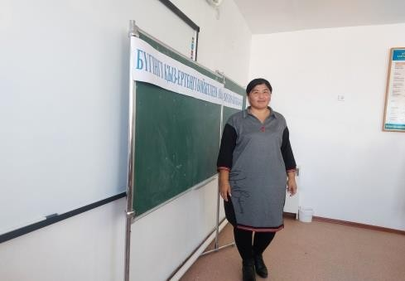Отбасылықзорлық-зомбылықтың алдын алу

мақсатында тренинг өткізілді.Мамандық таңдауға психологиялық көмек көрсету, оқушыларға бағыт-бағдар берумақсатында9-11 сыныпоқушылармен

«Ментаңдағанмамандық»,«Мамандығым-

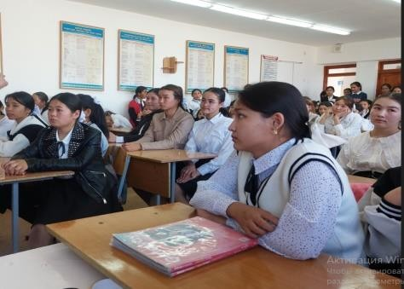мақтанышым» тақырыбында тренинг өткізіліп,Д.Голландың «Мамандыққа икемділікті анықтау»әдістемесі жүргізілді.

7-8 сынып оқушыларының ата-аналарымен «Отбасыжәнебалатәрбиесі»тақырыбындатренинг

жүргізілді. «Сіз қандай атат-анасыз?» атты сауалнамаалынды.Нәтижесіндебаласыменқарым-қатынас

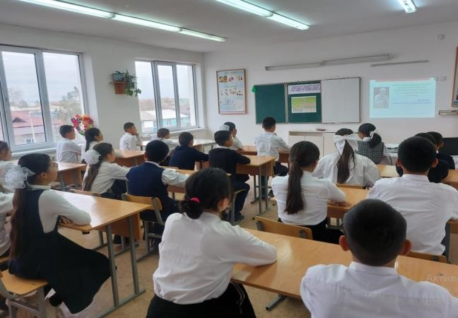деңгейі анықталды.Баламен қарым-қатынасы төмената-аналармен жекежұмысжүргізілді.

Мектептегізорлық-зомбылықтың және қаталдықтыңалдыналуәдістеріжүргізіліп,

психологиялық сабақ, кеңес беру жәнежадынамалар таратылды.

Мектеп психологы профилактикалықжәне психологиялық ағарту жұмыстарын6-11 сыныпоқушыларынаоқушылар

арасындақұқықбұзушылықтың,ерте

жүктіліктің, деструктивті және аутодеструктивті мінез-құлықтың алдын алубойыншатренингтерөткізілді.Жасмамандарменпсихологиялыққолдау

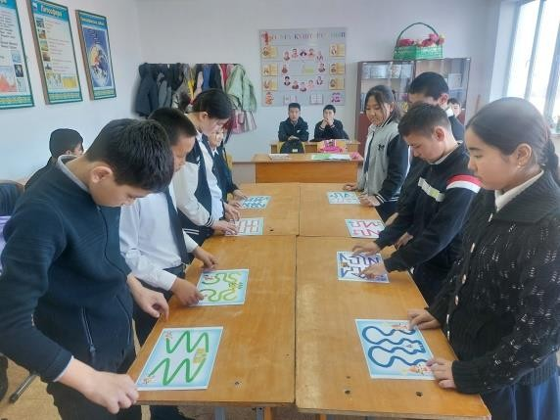мақсатындатренингөткізілді.

**Желтоқсан** айында ата-аналардан сауалнама алынды,

оқушылардан «Менің көңіл-күйім» тесті алынды.

7-11сынып оқушыларына адамгершілік-руханиқұндылықтарды

қалыптастыруға және оқушылардың аутодеструктивті мен

девиантты мінез-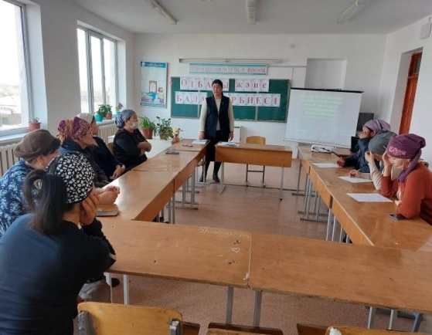құлықтың алдын алуғабағытталған

«Өмір сүру және агрессияны жеңу жолдары» бойынша

Бейнекөрсетілім көрсетілді.«Сен агрессияңды қалайжеңесін?»

сауалнамасы алынды.

Қыздар арасында ерте жүктіліктің алдын алу мақсатында қыздармен

«Қыз тәрбиесі-ұлт тәрбиесі»тақырыбында қыздар жиналысы өткізілді.

**Қаңтар**айындаҰБТ-ға психологиялық дайындау барысында «Менің ерекшеліктерім», «Меніңқиялымдағы ҰБТ», «Стресстің алдын алу жолдары» тақырыбында тренингөткізілді.

Ата-аналаржәнмұғалімдерментәртібіндеқиындығыбар,мінез-құлқында

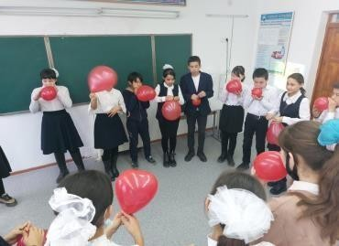ерекшелігі байқалған, үлгерімі төмен оқушылар жайында жеке кеңес өткізілді.Ерекше білім беруді қажет ететін оқушылармен танымдық процестерін зерттеужәнетүзету-дамытужұмыстарыжүргізілді.

**Ақпан**айында«Психология әлемі»тақырыбында психология апталығы басталды.Ашылуыбарысында«Өзіңізгекөңіл-күйсыйлаңыз»ойыныжәне«Түстерпсихологиясы»жүргізілді. Оқушылар мен мұғалімдер, мектепәкімшілігібелсенеқатысты.

Психология апталығының жоспарына сай “Көңілді тапқыр достар”атты психологиялық сайыс өтті.

Психология апталығы аясында “Бойжеткен әдемі жүр,сыпайы күл”атты фотосуреттер көрмесі ұйымдастырылды.

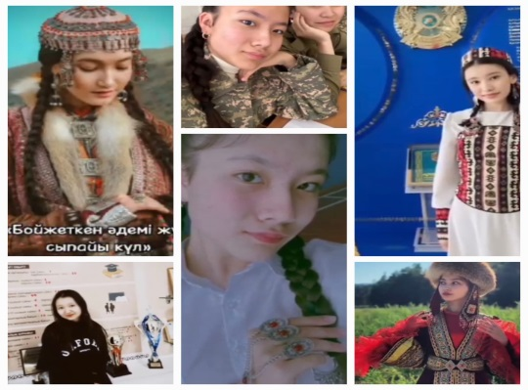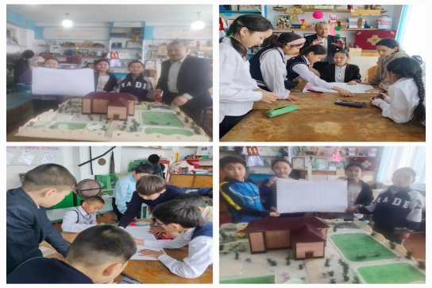

5-6 сынып оқушыларымен “Мектеп ортақ үйіміз”атты мектеп макетінің жасалуы болды.

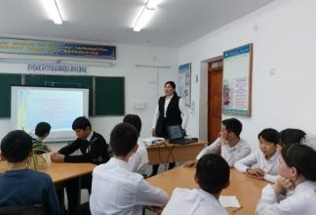5-7сынып оқушыларынан «Мектепте өзіңді

қалай сезінесің?» сауалнамасыалынды

5-сынып оқушыларымен педагог-психолог«Әлеуметтік

желінің пайдасымен зияны»тақырыбында тренинг өтті.

Педагог-психологтың ұйымдастыруымен**“**Бала

тәрбиесіндегі ата-ананыңрөлі**”**тақырыбында ата-аналар

жиналысы өткізілді.

«Жыныстық тәрбиенің өзектілігі» тақырыбында педагог-психолог баяндама жасады.

8сынып оқушылары мен педагог-психолог

«Құқықбұзушылыққа жол жоқ»тақырыбындатренингөткізді.

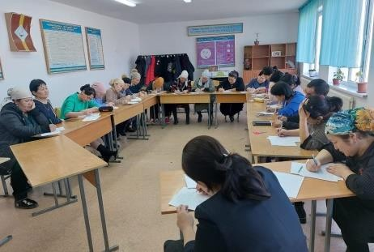**Ақпан** айында 9сынып

оқушыларыныңата-аналарымен

«Отбасы махаббаты неде?»тақырыбында дөңгелек үстел өткізілді.Дөңгелек үстелдің МАҚСАТЫ: мектеппен отбасы ынтымақтастығын арттыру,ата-анаменбалаарасындағықарым-қатынастынығайту.

Міндеті:өзбаласынтүсінумүмкіндіктерін

кеңейту, баламен өзарақатынастыжақсытүсіну,

балалармен бірге мейірімділікке,ұстамдылыққа тәрбиелеудің жолдарын көрсету.

Аталған іс-шараға директордың тәрбие ісі жөніндегі орынбасары Алишев Аян Кайыркелдіұлы,сынып жетекшісі Мадина Сағатқызы және ата-аналар

Қатысты .Дөңгелек үстел барысында әңгімеге тұздық болар бейнебаян

көрсетіліп, ата-аналардың пікірі тыңдалды. Сауалнама алынып,«Мен және меніңбалам»жаттығуы жасалды.Ата-аналар дөңгелек үстел барысында өз ойларын

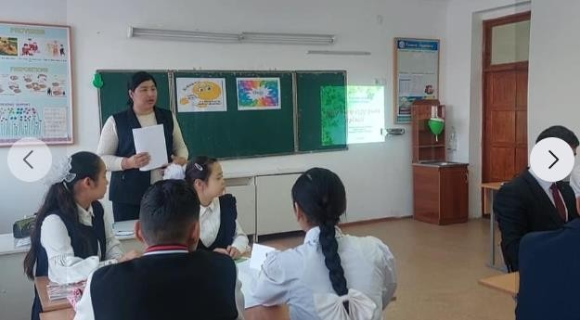еркін жеткізіп, бала тәрбиесіндегі қиындықтар және оны болдырмау жолдары жайында пікір бөлісті.

Х.Сәрінжіпұлы атындағы жалпы білім беру мектебінде

«Біз өз денсаулығымызға» жауаптымыз ұранымен 9сынып

оқушыларымен «Денім сау болсын десең»тақырыбында

тренинг өткізілді.Оқушылардың өз денсаулығына

жауапкершілікпен қарау сезімдерін дамыту,денсаулық туралы

білімдерін,салауатты өмір жайлы ой-пікір қозғау,өмірге деген көзқарасынқалыптастыру

10-сынып оқушыларымен «Менің мектептегі орным»тақырыбындатренингөткізілді.Қарым-қатынасты

анықтауға арналған «Мектепке қандай көңіл-күйменкелесің?»тақырыбындасауалнамаалынды.

11 сынып оқушылардың ҰБТ ке қобалжудың алдын алу бойынша кеңестер берілді.

**Мамыр** айы«Емтиханға дайындық кезіндегі қобалжудың алдын-алу» мақсатында11сынып оқушыларымен өткізілген тренинг сабағында «Бойымыздағы сенімділікті қайтарайық» жаттығуы, «Аяқталмаған сөйлемдер»жаттығуы, «Емтиханға байланысты қобалжудың алдын алу сұрақтары», «Эксперимент», «Қорқыныштың суретін сал» жаттығуы орындалды. Оқушылар тренингке белсене қатысып, өз-пікірлері айтылып,ой пікірлері тыңдалды, өздерінің позітівті эмоцияларын көрсетті. Алдағы уақытта қобалжымас үшін осындай тренингтің жиі өткізілуіне өз ұсыныстарын да білдіре кетті. Отбасылық зорлық-зомбылықты анықтау мақсатында анонимді сауалнама алынды, ата-аналарға семинар-тренинг өткізілді.

**Психологтың қеңес беру журналының сілтемесі:**

<https://drive.google.com/file/d/1zk9j1KDIm8TpB_hESHFzZKaEPoxENijK/view?usp=drive_link>

**Мектептің 2022-2023 және 2023-2024 оқу жылында атқарылған**

**әлеуметтік педагогтың жұмысы**

**Әлеуметтік педагогтың жылдық жұмыс жоспарының сілтемесі:**

**2022-2023 оқу жылы**

<https://drive.google.com/file/d/1QknkiUk_P_cjEE5Nttb-vrxNdJfyku7X/view?usp=drive_link>

2022-2023 оқу жылында атқарылған әлеуметтік-педагогикалық жұмыс оқу-тәрбие жсопарына сай жүргізілді. Оқу жылында оқушылар әлеуметтік санаттарына байланысты төмендегідей кестеге сейкес бөлінді:

|  |  |  |  |  |  |  |
| --- | --- | --- | --- | --- | --- | --- |
| Әлеуметтік мәртебесі | Жетім оқушы | Көпбалалы  Оқушы/отбасы | Толық емес | Жартылай жетім | Өгей ата-анасымен тұратын оқушы | Аз қамтылған |
| 2021-2022 оқу жылы | 2 | 461/184 | 58/45 | 45/35 | 9/8 | 41/22 |
| 2022-2023 оқу жылы | 3 | 617/265 | 66/40 | 49/34 | 8/8 | 34/23 |
| Өсу динамикасы | 33% | 33.9% | 12.1% | 8.9% | -11.1% | -17% |

Әлеуметтік мәртебеге ие отбасынан шыққан оқушылардың орташа өсу динамикасы 26.1 пайызды көрсетіп отыр. Мектебіміздегі көпбалалы отбасынан шыққан оқушылардың өсу динамикасының жоғарғы көрсеткіші ықшам ауданымызға жаңадан қоныс аударушылардың көптігіне байланысты.

Жалпыға бірде білім қорынан әлеуметтік мәртебеге ие отбасынан шыққан 202 оқушы ыстық тамақпен қамтылды. Арендатор есебінен 20 оқушы ыстық тамақпен қамтылды. 2023-2024 оқу жылында ЖББҚ ыстық тамақпен 230 оқушы ыстық тамақпен қамтылады деп болжам жасалынып отыр.

2022-2023 оқу жылында «Мектепке жол» республикалық акциясы аясында 168 оқушыға 2 212630 теңге көлемінде көмек көрсетілді. Жалпыға бірдей білім қорынан 898171 теңгеге 47 оқушыға көмек көрсетілді.

Оқу жылында «Адамдарға қуаныш сыйла»қайырымдылық айлығы жүргізілді. Нәтижесінде 681 372 теңге көлемінде оқушыларға заттай, азық-түлік себеттері, ақшалай көмек көрсетілді. Айлық нәтижесінде «Qaiyrymdy mektep 40»журналы жарық көрді.

2022-2023оқу жылында 23 ке жуық түрлі қайырымдылық бағыттағы акциялар мен іс-шаралар ұйымдастырылды.

Оқушылардың жазғы демалысын тиімді ұйымдастыру мақсатында қала сыртындағы лагерьге 30 оқушы демалатын болады.

|  |  |
| --- | --- |
| **S Күшті жақтары** | **W Әлсіз жақтары** |
| **Қайырымдылық айлығының тиімді ұйымдастырылуы.**  **«Мектепке жол» акциясы нәтижелі жүзеге асырылуы.**  **Зерделеу нәтижесіне сәйкес әлеуметтік педагогтың іс-құжаттарының талап сай жүргізілуі.** | **Оқушылардың ыстық тамақпен қамтылуы.**  **«1 маусым-Балалар күні» мерекесіне демеушілердің тартылмауы.**  **Диагностикалық жұмыстардың жүргізілмеуі.** |
| **O Мүмкіндіктері** | **T Қауіп-қатерлері** |
| **Өзін-өзі жетілдіру мақсатында біліктілікті арттыру курстарына қатысу.**  **«Qaiyrymdy mektep 40» журналы – әлеуметтік-педагогикалық жұмыстың нәтижесі ретінде.**  **Қайырымдылық шараларына демеушілерді тарту жұмыстарының нәтижелілігі.** | **Қамқоршылық кеңес жұмысының жүйесіздігі.**  **Оқушылардың сабаққа қатысуы бойынша сараптамалық-талдау жүйесінің әлсіздігі.** |

Жоғарыда атқарылған жұмыстар мен мектептің әлеуметтік көрсеткіштерін ескере отырып төмендегідей ұсыныстарды ұсынамыз:

1. Мектепте атқарылатын әлеуметтік –педагогикалық жұмыстардың нәтижелілігін арттыру үшін «мектеп–ата–ана–оқушы» моделі негізінде жұмысты жандандыру;
2. Сынып жетекшілерге ата–анамен дұрыс–қарым–қатынас орнату, диалогтың функцияларын дамыту мақсатында ақпараттық тұрғыда қолдау көрсету;
3. Мектепте атқарылатын әлеуметтік –педагогикалық жұмыстарды цифрлық технологияларды қолдана отырып оңтайландыру.

**Әлеуметтік педагогтың жылдық жұмыс жоспарының сілтемесі:**

**2023-2024 оқу жылы**

<https://drive.google.com/file/d/1shzP0wwbq90qx4PVYmOrt432tmIFEWc6/view?usp=drive_link>

2023-2024 оқу жылында әлеуметтік педагогтің жұмысымектептің әлеуметтік осал топтағы оқушыларына әлеуметтік-педагогикалық қолдау көрсете отырып, әлеуметтік теңсіздіктің алдын алу, мектептің әлеуметтік әл-ауқатын арттыруға бағытталған.

Оқу жылының басында ҚР Оқу-ағарту министрінің 27.08.2022 №382 бұйрығына сәйкес әлеуметтік педагогтің жылдық жоспары құрылды. Жылдық жоспарға сәйкес әлеуметтік-педагогикалық жұмыс төмендегі алты бағыт бойынша ұйымдастырылды:

*І*. Сыныптарға, мектепке әлеуметтік паспорттауды жүргізу

II. Балалық шақтың құқығын қорғау жұмысы

IІІ. Әртүрлі есепте тұрған оқушылармен жеке-профилактикалық жұмыс

ІV. Педагогикалық ұжыммен және сыртқы ұйымдармен (кәмелетке толмағандардың ісі жөніндегі бөлім, кәмелетке толмағандардың ісі жөніндегі комиссия, қамқоршылық және қорғаншылық және т.б.) өзара іс-қимыл жүргізу жұмысы

V. Білімалушылардыңата-аналарымен (отбасыларымен) профилактикалықжұмыс

VI. Диагностикалау-талдау қызметі

**І. Сыныптарға, мектепке әлеуметтік паспорттауды жүргізу туралы:**

Сынып жетекшілердің әлеуметтік зерттеулеріне сәйкес сыныптың әлеуметтік паспорты жасалынды. Сыныптардың әлеуметтік паспорты негізінде мектептің әлеуметтік паспорты жасалынды. Төмендегі кестеде 2022-2023 және 2023-2024 оқу жылындағы мектептің әлеуметтік көрсеткіштеріне сараптама жасалынды:

|  |  |  |  |  |  |  |  |  |
| --- | --- | --- | --- | --- | --- | --- | --- | --- |
| Әлеумет-тік мәртебесі | Толық отб./оның ішіндегі бала саны | Толық емес отб./оның ішіндегі бала саны | Анасы жоқ балалар | Әкесі жоқ балалар | Көп балалы отб./оның ішіндегі бала саны | Аз қамтамасыз етілген отб./оның ішіндегі бала саны | Жетім бала-лар, ААҚҚ | Мүгедек ба-лалар, мүмкіндіктері шектеулі балалар |
| 2022-2023оқу жылы | 49/62 | 1/1 | 0 | 1 | 11/28 | 3/6 | 0 | 0 |
| 2023-2024оқу жылы | 54/57 | 3/3 | 0 | 1 | 13/33 | 2/4 | 0 | 0 |
| Өсу динамикасы | -10% | 300% | 0% | 0% | -18% | -33% | 0% | 0% |

Әлеуметтік мәртебеге ие отбасынан шыққан оқушылардың орташа өсу динамикасы 10 пайызға төмендеп отыр. Мектебіміздегі көпбалалы отбасынан шыққан оқушылардың кему деңгейін көрсетеді,яғни ауылдан көптеген отбасылардың көшуіне байланысты.

**ІІ. Балалық шақтың құқығын қорғау жұмысы.**

Оқу жылында балалық шақтың құқығын қорғау бойынша бірнеше бағытта жұмыстар жүргізілді. Мектептің әлеуметтік желілерінде және мектеп сайтында балалардың құқығын қорғау бойынша жаднамалар мен материалдар жарияланды. Мектеп қабырғаларында сенім жәшігі мен ақпараттық стендтер ұйымдастырылды.

Білім алушылар мен ата-аналарға бала құқығының бұзылуы фактілері және басқа да мәселелер бойынша әлеуметтік-педагогикалық кеңес берілді.

Жетім және ата-анасының қамқорлығынсыз қалған білім алушылар саны – 0. Мектебімізде жетім және ата-анасының қамқорлығынсыз қалған оқушы жоқ болса да,«29 қазан – Қамқоршылар күні» мерекесіне орай мерекелік шаралар ұйымдастырлып,оқушыларымыздың тәрбиесіне үлкен үлес қосып,қазақтың жақсы қасиеттерінің асылы мейірімділік, жомарттық, кеңпейілділік, бауырмалдыққа баулу мақсатында өткізілді.

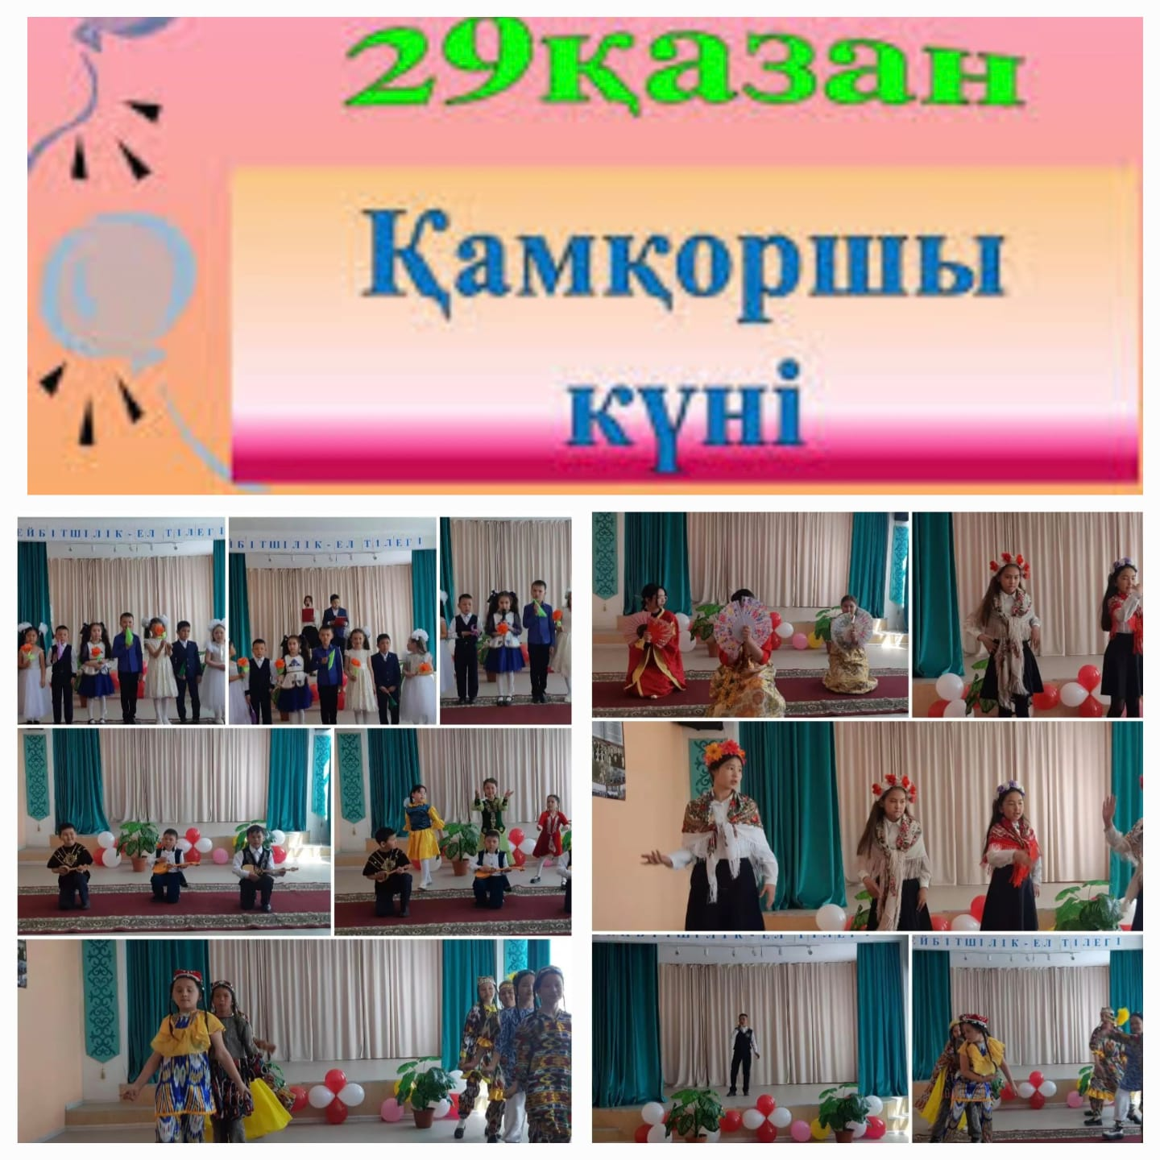

2022-2023, 2023-2024 оқу жылында мектебімізде «Балаларға– бірге көмектесейік!» ұранымен өткізілетін «Мектепке жол» жалпы республикалық қайырымдылық акция аясында әлеуметтік аз қамтылған отбасы балаларына көмек көрсетуге демеушілерді тарту арқылы басты назарға ерекше мұқтаждыққа ие балаларды қамту және қорғаншы, ата – ана қамқорлығынан айырылған, және толық емес отбасынан шыққан балаларды қамту көзделді. Ерікті демеушілер тарапынан осы категориядағы оқушыларға көмек қарастырылды. Ата-аналар тарапынан көмек сұраған барлығы 4 ге жуық өтініш келіп түсті. Келіп түскен сұранысқа сәйкес барлық отбасыға көмек берілді. Мектеп директорының бастамасымен, мектеп әкімшілігі қолдап биылғы мектепке жол акциясына демеушілік етті. Төрт отбасыға мектеп рюкзагы мен оқу құралдары берілді.

Ауылымыздың екі кәсіпкері және ауылдық әкімшілік бөлімінің қолдауымен өтініш қалдырған отбасына оқу формасы таратылды. Мектебіміздең төрт оқушысы мектеп формасына ие болды.

Мектеп әкімшілігі тарапынан алғыс айтылып, ризашылықтарын білдірді. Қазіргі таңда ата-аналар тарапынан ешқандай арыз -шағым жоқ.

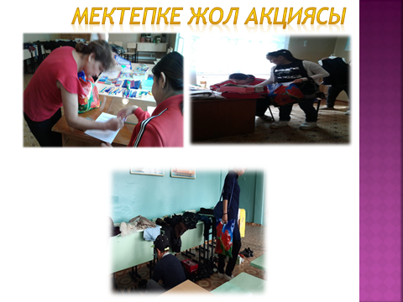

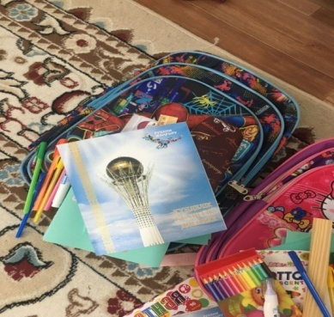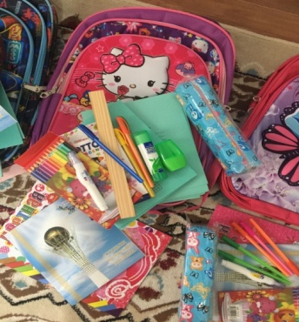

Акция аясында әлеуметтік мәртебеге ие отбасынан шыққан білім алушыларға қаржылай және материалдық қолдау көрсетілген оқушылардың көрсеткіші төмендегідей:

|  |  |  |  |
| --- | --- | --- | --- |
|  | **Саны (оқушы)** | **Сомасы**  **(теңге)** | **2022-2023 оқу жылы** |
| **Қаржылай көмек алғандар** | 2 | 80 000 | 0 |
| **Материалдық көмек алғандар (мектеп формасы, кеңсе құралдары және т.б.)** | 4 | 120000 | + 23%  (өсу) |
| **№64 қаулыға сәйкес қаржылай көмек алғандар** | 21 | 785 169 | 21% |
| **Жалпы** | 27 | 985 169 | + 27%  (өсу) |

|  |  |  |  |
| --- | --- | --- | --- |
|  | **Саны (оқушы)** | **Сомасы**  **(теңге)** | **2023-2024 оқу жылы** |
| **Қаржылай көмек алғандар** | 1 | 40 000 | + 25% (өсу) |
| **Материалдық көмек алғандар (мектеп формасы, кеңсе құралдары және т.б.)** | 3 | 120 000 | + 13%  (өсу) |
| **№64 қаулыға сәйкес қаржылай көмек алғандар** | 28 | 1 135 876 | 28% |
| **Жалпы** | 32 | 1 295 876 | + 32%  (өсу) |

**Ата-аналар жиналыстарына қатысу**

Жоспарға сай мектебімізде сынып ішінде және мектепішілк жиналыстар уақытылы өткізіліп тұрады.Ондағы қаралған мәселелер:

1.Жасөспірімдер арасында жыныстық қол тиіспеушілік пен зорлық-зомбылық және суйцидтің алдын алу.

2.Жасөспірімдер арасындағы қылмыс пен құқық бұзушылықтың алдын алу.

3.Сыбайлас жемқорлықты тудыратын себептер мен жағдайларды болдырмау туралы.

 4.Міндеттелген мектеп формасының талапқа сай сақталуы,мектепке ұялы телефон, планшеттер  алып кіруіне тыйым салу туралы.

Барлық төрт мәселе бойынша сұрақтар қаралып, ата-аналармен байланыс нығайтылды. Мектепте бірдей мүмкіндіктерді,іскерлік жағдайды және төзімділікті тәрбиелеу үшін міндетті мектеп формасына қойылатын талапттарды, Білім және ғылым министрлігінің 2016жылғы қаңтардағы №26 бұйрығымен бекітілгенін,формасы бойынша нормалар орындалмаған жағдайда ата-аналарға және басқа да заңды тұлғаларға қатысты әкімшілік шаралар қабылдау тәртібімен және заңдары аталып өтілді.

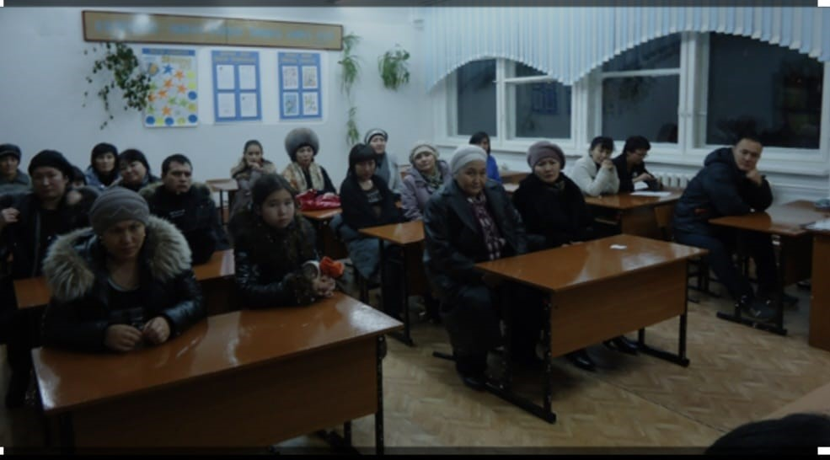

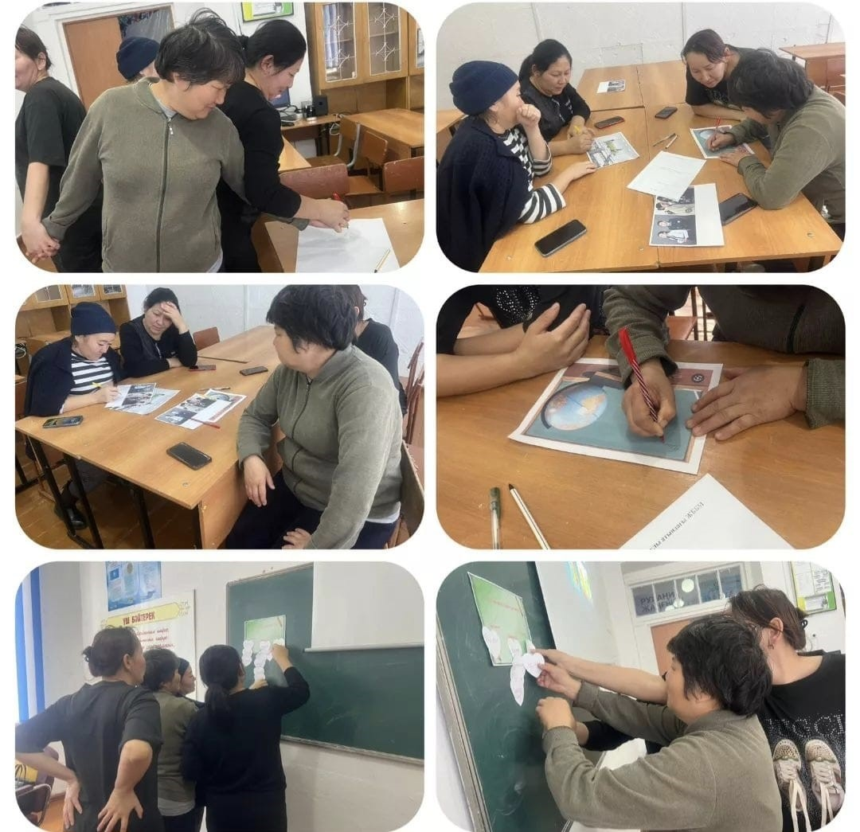

**IІІ. Әртүрлі есепте тұрған оқушылармен жеке-профилактикалық жұмыс туралы.** Мектебімізде әртүрлі есепте тұрған білім алушылар туралы сандық ақпарат төмендегідей:

Мектепішілік есепте тұрғандар - 0

Тәуекел топтағы оқушылар - 0

Аудандық ІІБ есебінде тұрғандар - 0

Балалардың есепке алынуының алдын алу мақсатында сынып жетекшілермен бірге «Бала құқығы», «Құқықбұзушылықтың салдары» тақырыптарында түсіндірме жұмыстары жүргізілді.

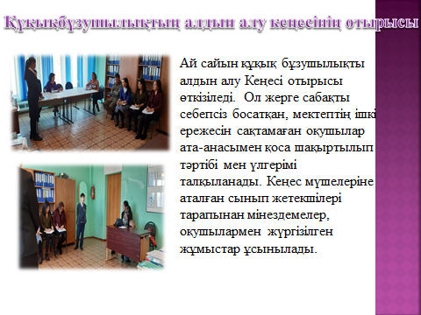

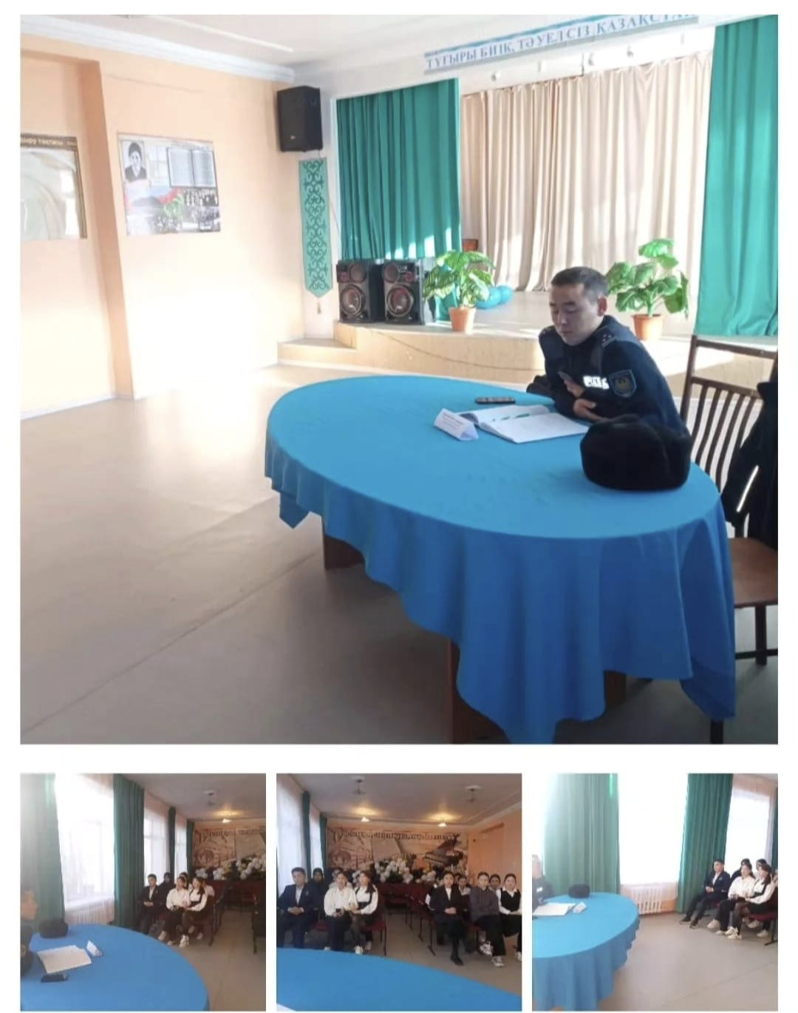

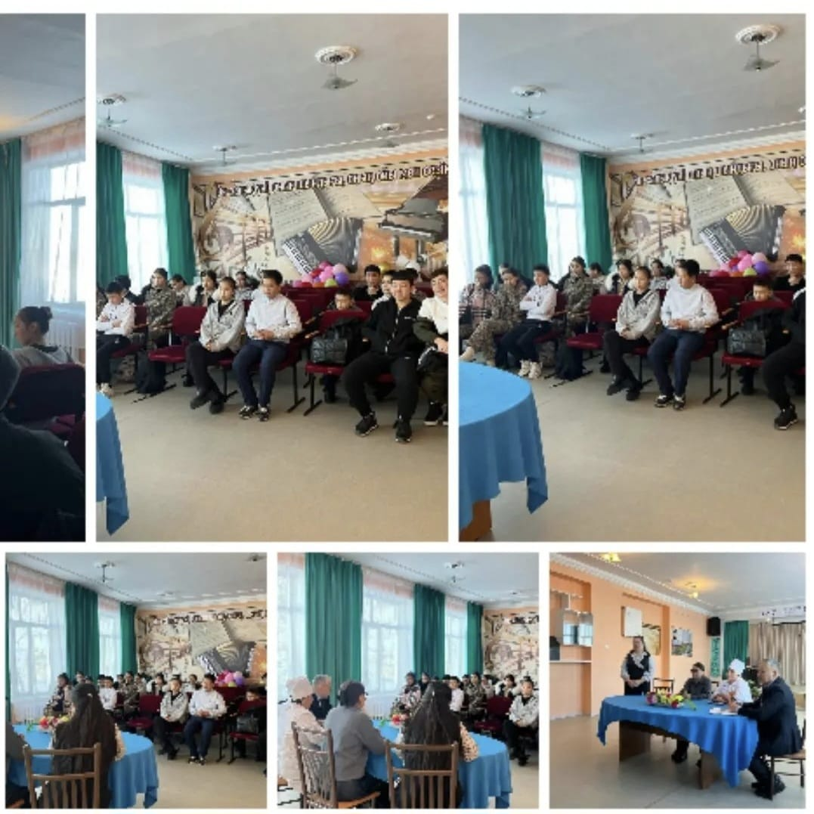

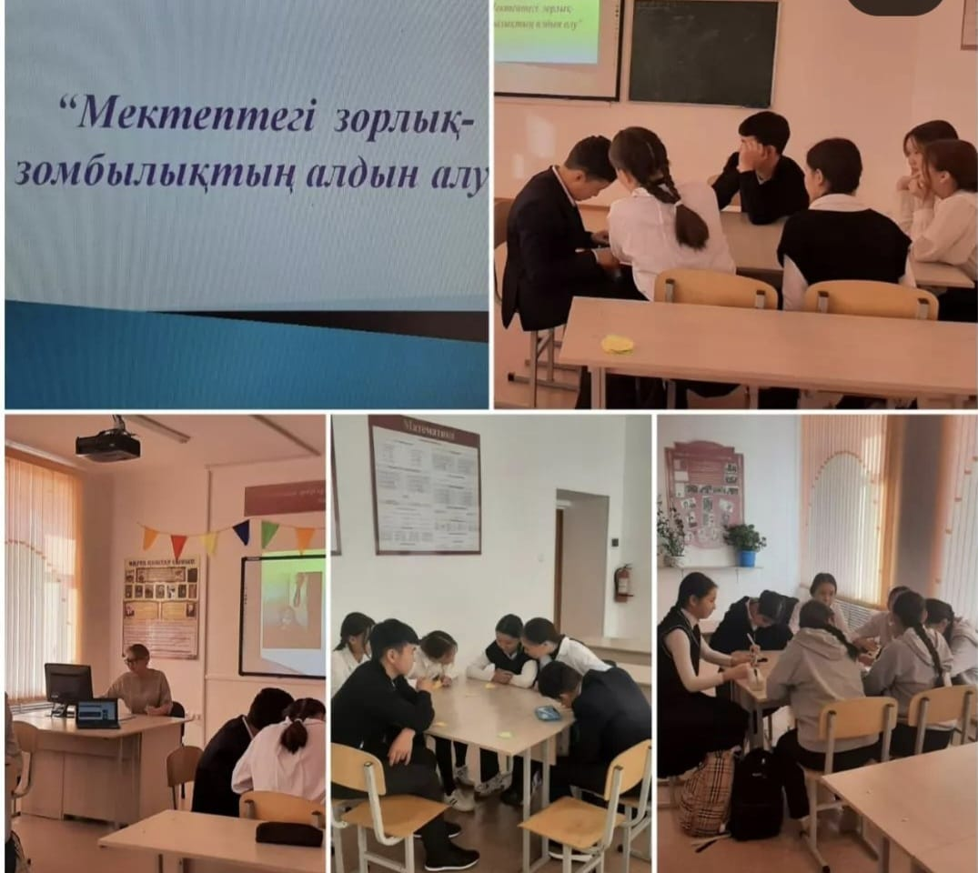

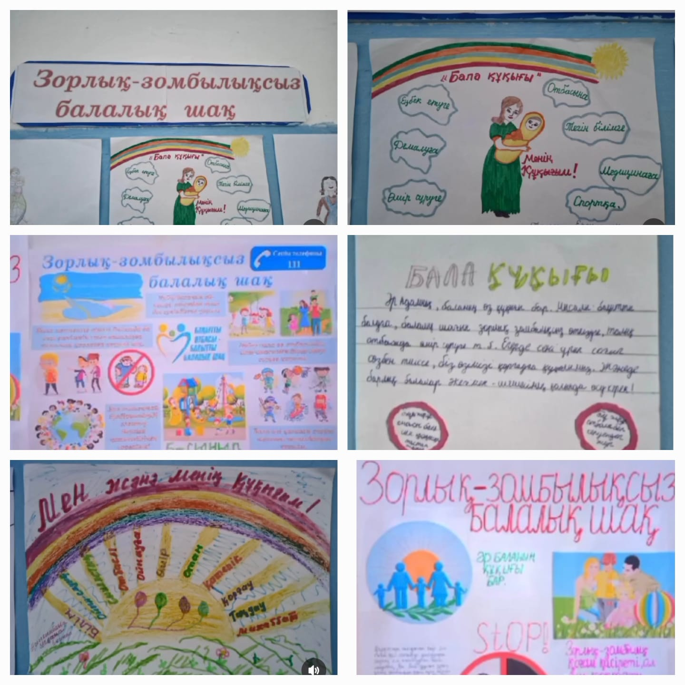**ІV. Педагогикалық ұжыммен және сыртқы ұйымдармен (кәмелетке толмағандардың ісі жөніндегі бөлім, кәмелетке толмағандардың ісі жөніндегі комиссия, қамқоршылық және қорғаншылық және т.б.) өзара іс-қимыл жүргізу жұмысы туралы.**

Мектеп ұжымының адамгершілік сау қарым-қатынасын қалыптастыру мақсатында «Қайырымдылық –жылы жүректе» акциясы ұйымдастырылды. Акция аясыында жиналған қаражатқа екі отбасына азық-түлікпен әлеуметтік көмек көрсетті.

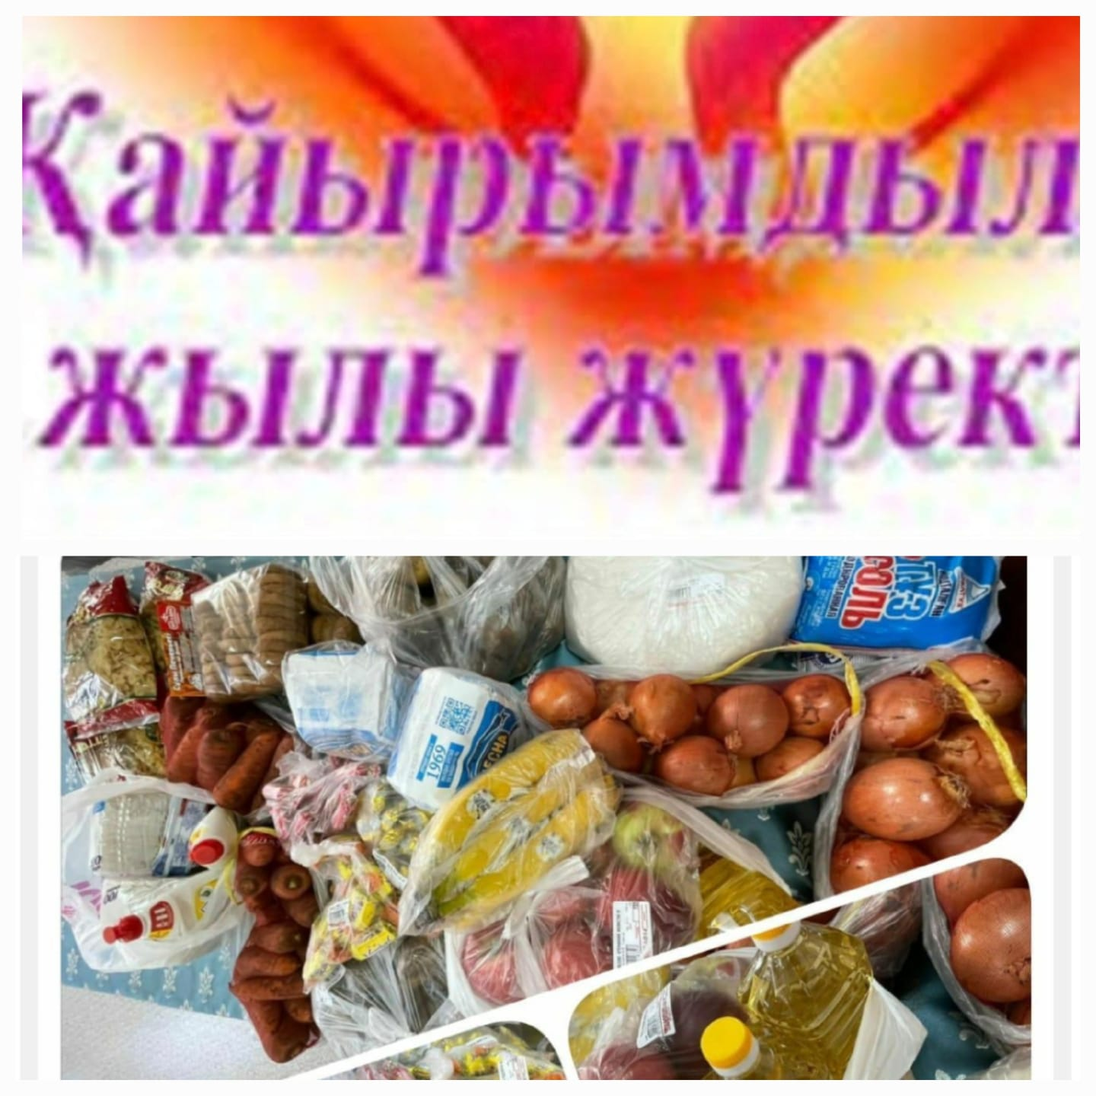

Мектептің педагогикалық кеңесінде әлеуметтік мәртебеге ие отбасынан шыққан білім алушыларға материалдық қолдау көрсету, жетім және ААҚҚ оқушылардың құқығының бұзылмауы, оқушыларды тегін жазғы қала лагерьмен қамту бойынша мәселелер қаралды.

Мектептің Қамқоршылық кеңесінің отырыстарында мектеп қорына демеушілер және өзге де демеушілерден келіп түскен қаржылай көмекті үлестіру, №64 қаулыға сәйкес білім алушыларға қаржылай көмекті тағайындау және оқушылардың қала сыртындағы лагерьлерге жіберу туралы мәселелер қабылданып, шешімдер шығарылды.

2022-2023 оқу жылында 4оқушы «Бригантина» қала сыртындағы лагерьмен қамтылса, биылғы оқу жылында 2 оқушы қала сыртындағы «Березняки» лагеріне жіберілді. Өте жақсы жетістіктер көрсеткен 2 оқушымыз Алматы қаласындағы «Бақсы» лагеріне жолдама берілді

**V. Білім алушылардың ата-аналарымен (отбасыларымен) профилактикалық жұмысы туралы.**

Білім алушылардың ата-аналарымен жұмысты үйлестіруде басымдық әлеуметтік мәртебег ие отбасынан шыққан оқушыларға берілді.

Ата-аналарға түрлі мәселелер (қаржылай көмек алу, оқушыны лагерьмен қамту, бала тәрбиесі, мамандық таңдау, баламен қарым-қатынасы және т.б.) бойынша жыл бойы әлеуметтік-педагогикалық кеңес берілді.

Тоқсан сайын өткізілетін ата-аналар жиналысына қатысып, мәселелі сұрақтарына жауап берілді. Мектепішілік жалпы ата-аналар жиналысында әлеуметтік мәселелер бойынша баяндама оқылды.

Ата-аналарға буллингтің алдын алу, мектептегі әлімжеттік бойынша жаднамалар таратылып, түсіндірме жұмыстары жүргізілді.

**VI. Диагностикалау-талдауқызметі туралы.**

Мектептегі білім алушылардың арасында әлеуметтік мәселелерді зерделеу бойынша диагоностикалық-талдау қызметі жүргізілді. Оның ішінде, «Сыныптағы қарым-қатынас» семинары, «Мектептеегі оқу-тәрбие үдерісі» әлеуметтік сауалнамасы, «Мектептегі ыстық тамақ және буфеттік тамақтану» сауалнамасы алынып, нәтижелері шығарылып, қорытындыланды.

Білім алушылардың әлеуметтік картасы және отбасы картасы жасалынды.

Жоғарыда атқарылған жұмыстар мен мектептің әлеуметтік көрсеткіштерін ескере отырып төмендегідей ұсыныстарды ұсынамыз:

1.Мектепте атқарылатын әлеуметтік –педагогикалық жұмыстардың нәтижелілігін арттыру үшін «мектеп–ата–ана–оқушы» моделі негізінде жұмысты жандандыру;

2.Сынып жетекшілерге ата–анамен дұрыс–қарым–қатынас орнату, диалогтың функцияларын дамыту мақсатында ақпараттық тұрғыда қолдау көрсету;

3.Мектепте атқарылатын әлеуметтік –педагогикалық жұмыстарды цифрлық технологияларды қолдана отырып оңтайландыру.

1. **Материалдық-техникалық қамтамасыз ету туралы мәлімет**

**9 қосымша бойынша сілтемесі:**

<https://drive.google.com/file/d/1BLbsTBV9srBd1XtPUBTfNRpeUEE-9mPQ/view?usp=drive_link>

Мектеп ғимараты 3 қабатты типтік үлгіде дербес абаттандырылған жер учаскесінде орналасқан ауыл шегінде. Ғимарат 1966 жылы салынған. Жоба бойынша ол 500 оқушыға оқытуға есептелінген. Оқу процесі барлық ғимараттын жалпы ауданы 2449,2 шаршы метрді құрайтын бір ғимаратта жүзеге асырылады. Ғимараттың периметрі бойынша сыртқы электр жарығы бар. Мектеп аумағы абаттандырылды, көгалдандырылды, дуалмен қоршалған. Сумен жабдықтау, кәріз және жылыту орталықтандырылған. Жер телімі кадастрлық нөмері: 09 – 107 – 048 – 052 тұрақты жер пайдалану құқығы (мектеп ғимаратын пайдалану). Мектепте 1 – информатика кабинеті. 1 – кәсіптік бағдар беру дәрісханасы, жабдықталған физика, химия, биология кабинеттері, 1 қазақ тілі мен әдебиеті кабинеті, 1 математика кабинеті, 1 тарих кабинеті, 1 шет тілі кабинеті, 1 АӘТД кабинеті және 1 технология кабинеті, химия, физика, биология кабинетзертханалары бар.

2 қабатта кітапхана, спортзал, асхана және де бастауыш сыныптар орналасқан. 2 қабатта мамандандырылған кабинет орналасқан.

3 қабатта мамандандырылған биология, физика, сондай-ақ жоғары және орта буынға арналған кабинеттер орналасқан.

Оқушылар тамақтануы мектеп асханасында ұйымдастырылған ауданы 50,3м² орынға ие. Ыстық тамақпен қамту 100% құрайды. Асхана технологиялық жабдықтармен, ыдыстармен қамтамасыз етілген. Асхана жолдаушысы А.Исина келісім, санитариялық эпидемиологиялық қорытынды, келісімшарт сілтемелері:

<https://drive.google.com/file/d/1lRCdsmNYDbaz7VmzJBprcKHpJeRDh6vr/view?usp=drive_link>

<https://drive.google.com/file/d/1vlYOuPqDkMjrT1OAFY3QqikxYQaFVHm7/view?usp=drive_link>

<https://drive.google.com/file/d/1M1S5pH_68RjhdWjYSeqsC9ZWcTUkUnu4/view?usp=drive_link>

Мектепте барлығы 15 оқу кабинеттері бар. Сыныптар биіктігі реттелетін оқушы жиһазымен жабдықталған (бір кісілік, екі кісілік үстелдер мен орындықтар). Информатика компьютерлермен және химия, физика, биология зертханалық аспаптармен және құрал-саймандармен жабдықталған.

Тиісті санитарлық – гигиеналық нормаға сәйкес.

**Атауы мен көрсетілген пәндік кабинеттер**

|  |  |  |
| --- | --- | --- |
| **№** | **Кабинет** | **Аудан шаршы метр** |
| 1 | Қашықтықтан оқыту дәрісханасы | 48,8 |
| 2 | Кәсіптік бағдар беру дәрісханасы | 48,9 |
| 3 | Технология | 67,8 |
| 4 | химия | 49,7 |
| 5 | Бастауыш сынып | 49,5 |
| 6 | Бастауыш сынып | 49,2 |
| 7 | Бастауыш сынып | 48,7 |
| 8 | Бастауыш сынып | 30,8 |
| 9 | биология | 66,3 |
| 10 | ағылшын | 50,6 |
| 11 | тарих | 47,9 |
| 12 | физика | 65,5 |
| 13 | БӘД кабинеті | 14,5 |
| 14 | Қазақ тілі мен әдебиеті | 65,5 |
| 15 | математика | 51,9 |

**Инвентарлық тізімнің сілтемесі:**

<https://drive.google.com/file/d/1tBnfxTcboCq0Jp2E5Ld_7ZQorED84H7n/view?usp=drive_link>

<https://drive.google.com/file/d/1D1vheCFf9_a5CRJgP3RKj_6_EBwKfpeF/view?usp=drive_link>

Жыл сайын кабинеттер мен мектеп ғимаратына ағымдағы жөндеу жұмыстары жүргізіледі, сондай-ақ қаражат бөлінген сайын күрделі жөндеу жұмыстары жүргізіледі.

Мектепте барлығы 19 бейне бақылау камерасы орнатылған, 5 сыртқы бейне бақылау камерасы және 14 ішкі бейне бақылау камерасы.

Мектеп ғимаратында өрт дабыл жүйесі, қауіпсіздік және дабыл түймесі орнатылған.

Жыл сайын мектептің өрт қауіпсіздігі ережелеріне сәйкестігін тексеру жүргізіледі. Тексеру бойынша барлық ұйғарымдар уақытылы жойылады.

2017 жылы ПИК (приобретение комплекта мультимедийное оборудование) 2 дана алынды. 2019 жылы 1 дана ПИК алынды. 2020 жылы ноутбук – 1 дана, нетбук – 35 дана алынды. Интернет желісіне 36 ноутбук қосылған. Мектепте 3 кіру нүктесі бар. Жылдамдығы 50мБит/с.

Санитарлық тораптар мекеменің бірінші қабатында орналасқан (ерлер, әйелдер).

Жөндеу жұмыстары жыл сайын жүргізіледі. Соңғы күрделі жөндеу жұмысы ғимаратқа 2014 жылы жүргізілген. 2022 жылы спортзал едені жасалды. Жыл сайын мектепке косметикалық жөндеу жұмыстары жүргізіледі.

Спортзал залы (ауданы 173,1 шаршы метр) ғимараттың екінші қабатында орналасқан, барлық құрал жабдықтармен жабдықталған (төсеніштер, доптар, шаңғы жиынтықтары, шахмат, дойбы, торлар, тоғыз құмалақ).

**Спортзал паспортының сілтемесі:**

<https://drive.google.com/file/d/11gAWT9kmmrJfJU4u8pjDXj9iDAXfG_nw/view?usp=drive_link>

2024 жылы мүмкіндігі шектеулі балаларға арналған қозғалыс жолдары тактильді ПВХ плиткаларымен жасалған жол төселді (пандус, файе, қабылдау бөлмесі, дәретхана, т.б.). 2024 жылы қазіргі таңда спортзал шатыры ауыстырылып жөндеу жұмыстары жүргізілуде.

Сонымен қатар, физика кабинеті жабдықтармен қамтамасыз етілді, бастауыш сынып оқушылары үшін жеке киім шкафтары орнатылды.

**Көрсетілген қызметтерді сатып алу туралы шарттар сілтемелері:**

<https://drive.google.com/file/d/1Gdujn4WFMJnetU0BngZuknO8rLAO6TRn/view?usp=drive_link>

<https://drive.google.com/file/d/1_LEvgVuEppuNTmgcpX2nnapp_QepZTVc/view?usp=drive_link>

<https://drive.google.com/file/d/1upj8DEMPTSRatSbmG-wnYWUSahxL6_cB/view?usp=drive_link>

<https://drive.google.com/file/d/16lGxkOWkCtVBMzgnxNz0Vn2TXqPo91xs/view?usp=drive_link>

<https://drive.google.com/file/d/1FzoXcFgajXH5C_AqOYM8odtgT0X-Ty10/view?usp=drive_link>

<https://drive.google.com/file/d/12XOnGQ376v_JzG99AXs62O91fCJOaSFO/view?usp=drive_link>

<https://drive.google.com/file/d/1tmsMAoipFTQ1g0poFgeWm0kIXc0RHG_l/view?usp=drive_link>

Мединалық кабинет мектебіміздің бірінші қабатында орналасқан.

**Санитарлық-эпидемиологиялық қорытынды сілтемесі:**

<https://drive.google.com/file/d/1m9dlpdr8tJAva_Rlxw0ojOz28iD-0Ad3/view?usp=drive_link>

«Х. Сәрінжіпұлы атындағы ЖББМ» КММ кітапханасы Қазақстан Республикасы білім беру ұйымдарының ақпараттық қызметін көрсету, үйлестіру, білім процесін әдістемелік, оқулықтар және көркем әдебиеттермен қамтамасыз етіп, мектептің стратегиялық даму бағыттарымен, оқу-тәрбие жоспары негізде бірлесе қызмет атқаратын орын.

Кітапхана мектеп имаратының екінші қабатында орналасқан. Кітапхананың ұйымдастырып өткізген іс-шаралары, бейнероликтер, вертуалды-көрмелер, оқырман конференциялары, әдеби танымдық кездесулер, «буккроссинг», «20 минут кітап оқу», облыстық «Бір отбасы –бір кітап», республикалық «Бір ел- бір кітап» акциясы аясындағы жұмыстар мектептің сайтында арнайы ашылған "Оқуға құштар мектеп" жобасы, «Instagram», [әлеуметтік желілерге ақпараттар уақытында жүктелінеді.](http://facebook.com.vn/)

**2022-2023 оқу жылы**

<https://drive.google.com/file/d/1WGLINe4i96kjInbpmwVBLbHCHTB646f7/view?usp=drive_link>

<https://docs.google.com/document/d/1RtP-ddcdEVeG55XVCgYIUjgwSpsGSFWl/edit?usp=drive_link>

<https://drive.google.com/file/d/13XIYBJV2MVV_iyZZgPYVRO_-qWWSU8vQ/view?usp=drive_link>

<https://drive.google.com/file/d/1vcabEFzpRkg9-ywedoGTAji95JFpLJ6l/view?usp=drive_link>

<https://drive.google.com/file/d/1VrykEWA9SoyIkau9cnYtjow38QdPwqVX/view?usp=drive_link>

<https://docs.google.com/document/d/1ZpUmxKPpgIwPJKMXfNBdSTeAWkoAiWn4/edit?usp=sharing&ouid=109080124150302147417&rtpof=true&sd=true>

**2022-2023 оқу жылы бойынша оқу,көркем және ғылыми әдебиеттер қорының болуы туралы мәліметтер**

**Хасен Сәрінжіпұлы атындағы ЖББМ**

|  |  |  |  |  |  |
| --- | --- | --- | --- | --- | --- |
| Р/с № | Оқупәні, кәсіп бойынша, даярланатын мамандық біліктілігі бойынша, кадрларды даярлау бағыты бойыншаоқу пәні, қызмет түрі, тәрбиелеу және оқыту бағдарламасының бөлімі | Пәндіоқитын  б і л і м алушылардың саны (болжамды жинақталуы) | Оқу әдебиеті (атауы, басылып шыққан жылы, авторлары) | Оқу-әдістемелік, көркем, ғылыми әдебиеттер(атауы, басылып шыққан жылы, авторлары)* | Саны кемінде 1 дана |
| 1. | **1 сынып**  Әліппе. Оқулық | 11 | Ә. Жұмабаева,Н. Құрман, Б. Сабденова2021, Атамұра | Ыбырай даланың таза бұлағы, М.Оспанов, С.Өтелбаев, 2022 | 2 |
| 2. | Ана тілі. Оқулық. | 11 | Уайсова Г.,Сәдуақас Г.Бесірова А. С. 2021, Атамұра | Динмухамед Кунаев. Книга-альбом к 110 летию со дня рождения (каз., рус., англ. яз), Сужикова А., Алматыкітап, 2022 | 1 |
| 3. | Математика. Оқулық 1, 2 бөлім | 11 | Ә. Ақпаева,Л. Лебедева, М. Мыңжасарова,Т. Лихобабенко  2021, Алматыкітап баспасы | Қазақ афоризмдері. Шаймерденов Е., Алматыкітап, 2022 | 3 |
| 4. | ЖаратылыстануОқулық | 11 | Р.Қаратабанов,Г.Үржігітова, Ж.Құсайынова,Г. Батырова  2021, Алматыкітап баспасы | Алдар Көсе. Сборник сказок (каз., рус., англ. яз). Каз. Адаптац. Мырза Али К, Алматыкітап, 2022 | 3 |
| 5. | Дүниетану. Оқулық | 11 | Б. Тұрмашева,С. Салиш,Т. Мирук, 2021, Атамұра | Ескерткіш орнаттым мен қолдан келмес. А.Н.Пушкин, Алматыкітап, 2022 | 2 |
| 6. | Музыка. Оқулық | 11 | Ш. Құлманова,Б. Сүлейменова, Т. Тоқжанов, 2021, Атамұра | Шоқан Уалиханов географ және саяхташы (мектеп кітапханасы). Бірмағамбетов Ә. Алматыкітап, 2022 | 3 |
| 7. | **2 сынып.**Қазақтілі. Оқулық 1, 2-бөлім | 9 | Ә. Жұмабаева,Г. Уайсова, Г. Сәдуақас, 2022, Атамұра | Шуақты күндер (Б.Момышұлы туралы). Ахметова З., Алматыкітап, 2022. | 3 |
| 8. | Әдебиеттікоқу. Оқулық 1, 2-бөлім | 9 | Ә. Рысқұлбекова,З.Мүфтибекова, К. Сейсенбаева, 2022, Алматыкітап | Қазақстан халқы ертегілері. 4-7 жас аралығындағы балаларға арналған. Қ.Әлпейісова, Алматыкітап, 2022 | 2 |
| 9. | Русский язык. Учебник. | 9 | Калашникова Т.,Бекишева Р., Сарсенбекова А., 2023, Алматыкітап | Қазақстан халқы ертегілері. 8-11 жас аралығындағы балаларға арналған. Қ.Әлпейісова, Алматыкітап, 2022 | 2 |
| 10. | Математика. Оқулық 1, 2-бөлім | 9 | Т. Оспанов,Ж. Астамбаева, Н. Мергенбаева. 2022, Атамұра | Казахские сказки. Без автора. Алматыкітап. 2022 | 2 |
| 11. | Жаратылыстану. Оқулық | 9 | Ж. Сүйіндікова,В. Зворыгина, Н. Болтушенко,Т. Помогайко, О. Лауто,Т. Яндулова  2022, Алматыкітап | Қуырмаш (тақпақтар, жаңылтпаштар, жұмбақтар мен мақал-мәтелдер). С.Раева. Алматыкітап. 2022 | 2 |
| 12. | Дүниетану. Оқулық | 9 | Б. Тұрмашева,С. Салиш,А. Раева  2022, Атамұра | Нағыз әже қайда. Нұрдәулет Ақыш. Мазмұндама. 2022 | 3 |
| 13. | Музыка. Оқулық | 9 | Ш. Құлманова,Б. Сүлейменова, Т. Тоқжанов, 2022, Атамұра | Жыраулар поэзиясы. Қазақ жыраулары. Мазмұндама. 2022 | 3 |
| 14. | Көркем еңбек | 9 | Н. Раупова,Ә. Төлебиев, Е. Дашкевич 2022, Мектеп | Тарту. Ахмет Байтұрсынұлы. Мазмұндама. 2022 | 3 |
| 15. | Цифрлық сауаттылық | 9 | Р. Қадырқұлов,Ә. Рысқұлбекова, Н. Беристемова, 2022, Алматыкітап | Жусан исі. Сайын Мұратбеков. Мазмұндама. 2022 | 3 |
|  | **3 сынып** |  |  | Тортай мінер ақ боз ат. Әңгімелер жинағы. Оралхан Бөкей. Мазмұндама. 2022 | 3 |
| 16. | Қазақтілі. Оқулық. 1, 2-бөлім + CD (1, 2-бөлім) | 10 | Ә. Жұмабаева,Г. Уайсова, Г. Сәдуақас(CD - Б.Сабденова)  2018, Атамұра | Бақытсыз Жамал. Міржақып Дулатұлы. Мазмұндама. 2022 | 3 |
| 17. | Әдебиеттікоқу. Оқулық. 1, 2 -бөлім + CD (1, 2-бөлім) | 10 | Б. Қабатай,У. Зейнетоллина, В. Қалиева 2018, Атамұра | Күн толғауы. Өлеңдер жинағы. Жамбыл Жабаев. Мазмұндама. 2022 | 3 |
| 18. | Русский язык. Учебник 1, 2 часть + CD | 10 | Калашникова Т.,Султанова А., Беспалова Р.,Карпыкова Г.  2018, Алматыкітап | Мен жастарға сенемін. Өлеңдер жинағы. Мағжан Жұмабаев. Мазмұндама. 2022 | 3 |
| 19. | Математика. Оқулық + CD. 1, 2, 3, 4-бөлім | 10 | Ә. Ақпаева,Л. Лебедева, М. Мыңжасарова,Т. Лихобабенко  2018, Алматыкітап | Махаббат елі. Өлеңдер жинағы. Мұхтар Шаханов. Мазмұндама. 2022 | 3 |
| 20. | Цифрлықсауаттылық. Оқулық+ CD | 10 | Р. Қадырқұлов,Ә. Рысқұлбекова, Н. Беристемова, 2021, Алматыкітап | Қазақтың шешендік өнері. Жинақ. Мазмұндама. 2022 | 3 |
| 21. | Жаратылыстану. Оқулық. 1, 2-бөлім | 10 | Т. Андриянова,В. Беркало, Н. Жакупова,С. Кузнецова, А. Полежаева, 2018, "Назарбаев зияткерлікмектептері" ДББҰ | Қызғыш құс. Махамбет Өтемісұлы. Мазмұндама. 2022 | 2 |
| 22. | Дүниетану. Оқулық | 10 | Б. Тұрмашева,С. Салиш,В. Пугач  2018, Атамұра | Құтты білік. Жүсіп Баласағұн. Мазмұндама. 2022 | 2 |
| 23. | Музыка. Оқулық | 10 | Ш. Құлманова,Б. Сүлейменова, Т. Тоқжанов,Ж. Махамбетова  2018, Атамұра | Көкейімде күлтегіннің жазуы. Ақсұңқар С. Мазмұндама. 2022 | 2 |
| 24. | Көркемеңбек. Оқулық | 10 | Н. Раупова,Ә. Төлебиев, Е. Дашкевич, 2018, Атамұра | Қорғансыздың күні. Ауэзов М., Корпорация Атамұра. 2022 | 3 |
|  | **4 сынып** |  |  | Қаһарлы күндер. Ахтанов Т., Корпорация Атамұра. 2022 | 3 |
| 25. | Қазақтілі. Оқулық. 1, 2 бөлім. + Үнтаспа 1, 2-бөлім | 8 | Ә. Жұмабаева,Г. Уайсова, Г. Сәдуақас(Үнтаспа-Б.Сабденова), 2019, Атамұра | Кербұғы. Бөкей О. Корпорация Атамұра. 2022 | 3 |
| 26. | Әдебиеттікоқу. Оқулық + CD. 1, 2, 3-бөлім | 8 | З. Мүфтибекова,Ә. Рысқұлбекова  2019, Алматыкітап | Ақ боз үй. Елубай С., Корпорация Атамұра. 2022 | 3 |
| 27. | Русский язык. Учебник. 1, 2 часть + CD | 8 | Калашникова Т.,Султанова А., Беспалова Р.,Гунько Н.,Карлова О.,Бектурганова Р. 2019, Алматыкітап | Сәкен аялаған арулар. Кәкішұлы Т. Корпорация Атамұра. 2022 | 3 |
| 28. | Математика. Оқулық + CD. 1, 2, 3, 4-бөлім | 8 | Ә. Ақпаева,Л. Лебедева, М. Мыңжасарова,Т. Лихобабенко  2019, Алматыкітап | Қыпшақ аруы. Мағауин М., Корпорация Атамұра. 2022 | 3 |
| 29. | Ақпараттықкоммуникациялық технологиялар. Оқулық +CD | 8 | Ж. Кобдикова,Г. Көпеева, А. Қаптағаева,А. Юсупова  2019, Арман-ПВ | Қобыз сарыны. Мағауин М. Корпорация Атамұра. 2022 | 3 |
| 30. | Жаратылыстану. Оқулық. 1, 2-бөлім | 8 | П. Бигазина,А. Жаманкулова", Э. Кажекенова,Г. Тураканова, М. Хонтай, 2019, "Назарбаев зияткерлікмектептері" ДББҰ | Көк мұнар. Мағауин М. Корпорация Атамұра. 2022 | 3 |
| 31. | Дүниетану. Оқулық | 8 | Б. Тұрмашева,С. Салиш,В. Пугач  2019, Атамұра | Аманат. Мақатаев М. Корпорация Атамұра. 2022 | 3 |
| 32. | Музыка. Оқулық | 8 | Ш. Құлманова,Б. Сүлейменова, Т. Тоқжанов, 2019, Атамұра | Алыс кетіп барамын. Мәуленов С. Корпорация Атамұра. 2022 | 3 |
| 33. | Көркемеңбек. Оқулық | 8 | Н. Раупова,Ә. Төлебиев, Е. Дашкевич, 2019, Атамұра | Мөлдір махаббат. Мұқанов Сәбит. Корпорация Атамұра. 2022 | 3 |
|  | **5 сынып** |  |  | Мөлдір махаббат. Мұқанов Сәбит. Корпорация Атамұра. 2022 | 3 |
| 34. | Қазақтілі. Оқулық + CD | 16 | Т. Ермекова,Ж. Отарбекова, Р. Мұнасаева, 2017, Арман-ПВ | Жабайы алма. Мұратбеков С. Корпорация Атамұра. 2022 | 3 |
| 35. | Қазақәдебиеті. Оқулық + CD | 16 | С. Тұрсынғалиева, Р. Зайкенова  2017, Арман-ПВ | Ақиқат пен аңыз. Нұрщайықов Ә. Корпорация Атамұра. 2022 | 3 |
| 36. | Русский язык и литература. Учебник. 1, 2 часть | 16 | Жанпейс У.,Озекбаева Н. 2017, Атамұра | Дауа. Оңғарсынова Ф. Корпорация Атамұра. 2022 | 3 |
| 37. | Математика. Оқулық. 1, 2-бөлім | 16 | Т. Алдамұратова,Қ.Байшоланова, Е. Байшоланов, 2017, Атамұра | Аққыз. Сейдімбек А. Атамұра. 2022 | 3 |
| 38. | Жаратылыстану. Оқулық 1, 2-бөлім | 16 | Л. Верховцева,О. Костюченко, М. Ушакова, 2021, Алматыкітап | Эверестке шығу. Шаханов М. Атамұра. 2022 | 3 |
| 39. | Информатика. Оқулық + СD | 16 | Ж.Кобдикова,Г.Көпеева, Ә.Қаптағаева,А.Юсупова, 2020, Арман-ПВ | Дождь со снегом. Бельгер Г. Атамұра. 2022 | 1 |
| 40. | Қазақстантарихы. Оқулық | 16 | Б. Көмеков,Т. Жұмағанбетов, К. Игілікова, 2017, Атамұра | Смуглая луна. Канапьянов Б. Атамұра. 2022 | 1 |
| 41. | Қазақстан тарихы хрестоматиясы | 16 | Б. Көмеков,Т. Жұмағанбетов, К. Игілікова, 2017, Атамұра | Әліппе әңгімелері. Жексенбай Т. Атамұра. 2022 | 2 |
| 42. | Дүниежүзітарихы. Оқулық | 16 | Т. Төлебаев,Л. Момынтаева, Л. Төлбаева, 2017, Атамұра |  |  |
| 43. | Музыка. Оқулық | 16 | Ш. Құлманова,Б. Сүлейменова, Т. Тоқжанов, 2017, Атамұра |  |  |
| 44. | Көркемеңбек. (ұлбалаларғаарналған). Оқулық +CD | 8 | В. Чукалин,Х. Танбаев,И.Развенкова,О. Лосенко, Е. Велькер, 2017, Келешек-2030 |  |  |
| 45. | Көркемеңбек (қызбалаларғаарналғаннұсқа). Оқулық+CD | 8 | Р. Алимсаева,И. Развенкова, Н. Якупова,О. Лосенко, Е. Велькер2017, Келешек-2030 |  |  |
|  | **6 сынып** |  |  |  |  |
| 46. | Қазақтiлi. Оқулық + СD | 12 | Т. Ермекова,Ж. Отарбекова, Г. Тоқтыбаева, 2018, Арман-ПВ |  |  |
| 47. | Қазақәдебиетi. Оқулық +СD | 12 | С. Тұрсынғалиева,Р. Зайкенова  2018, Арман-ПВ |  |  |
| 48. | Русский язык и литература. Учебник. 1, 2 часть | 12 | Жанпейс У.,Есетова А., Озекбаева Н.,Ерболатова А.  2018, Атамұра |  |  |
| 49. | Математика. Оқулық. 1, 2 бөлім | 12 | Т. Алдамуратова,Қ.Байшоланова, Е. Байшоланов, 2018, Атамұра |  |  |
| 50. | Информатика. Оқулық + СD | 12 | Г. Салғараева,Г. Көпеева, Ә. Қаптағаева,А. Юсупова  2018, Арман-ПВ |  |  |
| 51. | Қазақстантарихы. Оқулық | 12 | Н. Бакина,Н. Жанақова, К. Сүлейменова, 2018, Атамұра |  |  |
| 52. | Дүниежүзітарихы. Оқулық | 12 | Р. Айтбай,Ә. Қасымова, А. Ешмұқамбетов2018, Атамұра |  |  |
| 53. | Жаратылыстану Оқулық.1, 2 бөлім | 12 | Р. Қаратабанов,Л. Верховцева, О. Костюченко,В. Прахнау, Г. Бойко,С. Матвеева, М. Мұсабаева2018, Алматыкітап |  |  |
| 54. | Көркемеңбек. Оқулық +СD (қызбалаларғаарналғаннұсқа) | 8 | Р. Алимсаева,И. Развенкова, О. Лосенко,Е. Велькер  2018, Келешек-2030 |  |  |
| 55. | Көркемеңбек. Оқулық + СD (ұлбалаларғаарналғаннұсқа) | 4 | В. Чукалин,Х. Танбаев, Е. Велькер,О. Лосенко  2018, Келешек-2030 |  |  |
| 56. | Музыка. Оқулық | 12 | А. Мұсақожаева,Ә. Сабырова, М. Әбуғазы,Г. Ғизатова  2018, Қазақ энциклопедиясы |  |  |
|  | **7 сынып** |  |  |  |  |
| 57. | Қазақтілі. Оқулық | 12 | Т. Ермекова,Н. Ильясова, Г. Тоқтыбаева, 2017, Арман-ПВ |  |  |
| 58. | Қазақәдебиеті. Оқулық +CD | 12 | С. Тұрсынғалиева,Р. Зайкенова  2017, Арман-ПВ |  |  |
| 59. | Русский язык и литература. Учебник | 12 | Жанпеис У.,Озекбаева Н.  2017, Атамұра |  |  |
| 60. | Алгебра. Оқулық | 12 | А. Әбілқасымова,Т. Кучер, В. Корчевский,З. Жұмағұлова  2017, Мектеп |  |  |
| 61. | Геометрия. Оқулық | 12 | В. Смирнов,Е. Тұяқов  2017, Мектеп |  |  |
| 62. | Информатика. Оқулық+СD | 12 | Р. Қадырқұлов,А. Рысқұлбекова, Г. Нұрмұханбетова, 2021, Алматыкітап |  |  |
| 63. | География. Оқулық | 12 | А. Егорина,С. Нүркенова, Е. Шимина, 2017, Атамұра |  |  |
| 64. | Биология. Оқулық | 12 | Е. Очкур,Ж. Құрманғалиева  2017, Мектеп |  |  |
| 65. | Физика. Оқулық | 12 | Р. Башарұлы, 2017, Атамұра |  |  |
| 66. | Химия. Оқулық | 12 | М. Оспанова,Т. Белоусова, Қ. Аухадиева, 2017, Мектеп |  |  |
| 67. | Қазақстантарихы. Оқулық 8(7) | 12 | З. Қабылдинов, Ж.Калиев, А.Бейсембаева, 2018, Атамұра |  |  |
| 68. | Қазақстан тарихы хрестоматия | 12 | З. Қабылдинов, Ж.Калиев, А.Бейсембаева, 2018, Атамұра |  |  |
| 69. | Дүниежүзітарихы (Орта ғасырлар). Оқулық | 12 | Г. Көкебаева,Р. Мырзабекова, Е. Қартабаева, 2018, Мектеп |  |  |
| 70. | Көркемеңбек. (ұлбалаларғаарналған). Оқулық +CD | 3 | В. Чукалин,Х. Танбаев, И. Развенкова,О. Лосенко, Е. Велькер, 2017, Келешек-2030 |  |  |
| 71. | Көркемеңбек. (қызбалаларғаарналғаннұсқа). Оқулық+CD | 9 | Р. Алимсаева,И. Развенкова, О. Лосенко,Е. Велькер  2017, Келешек - 2030 |  |  |
|  | **8 сынып** |  |  |  |  |
| 72. | Қазақтiлi. Оқулық +СD | 5 | Т. Ермекова,Ш. Ерхожина, А. Тоқбаева, 2018, Арман-ПВ |  |  |
| 73. | Қазақәдебиетi. Оқулық +СD | 5 | С. Тұрсынғалиева,Р. Зайкенова  2018, Арман-ПВ |  |  |
| 74. | Русский язык и литература. Учебник. 1, 2 часть | 5 | Жанпеис У.,Озекбаева Н.  2018, Атамұра |  |  |
| 75. | Алгебра. Оқулық | 5 | Ә. Шыныбеков,Д. Шыныбеков, Р. Жұмабаев, 2018, Атамұра |  |  |
| 76. | Геометрия. Оқулық | 5 | Ә. Шыныбеков,Д. Шыныбеков, Р. Жұмабаев, 2018, Атамұра |  |  |
| 77. | Информатика. Оқулық+ СD | 5 | Р. Қадырқұлов,А. Рысқұлбекова, Г. Нұрмұханбетова, 2021, Алма |  |  |
| 78. | География. Оқулық. 1, 2 бөлім | 5 | Р. Қаратабанов,Г. Қуанышева, Ж. Байметова,К. Джаналеева  2018, Алматыкітап |  |  |
| 79. | Биология. Оқулық | 5 | А. Соловьева,Б. Ибраимова  2018, Атамұра |  |  |
| 80. | Физика. Оқулық +СD | 5 | Н. Закирова,Р. Аширов, 2018, Арман-ПВ |  |  |
| 81. | Химия. Оқулық | 5 | М. Усманова,Қ. Сақариянова, Б. Сахариева, 2018, Атамұра |  |  |
| 82. | Қазақстантарихы. Оқулық. | 5 | Т. Омарбеков,Г. Хабижанова, Т. Қартаева,М. Ноғайбаева  2018, Мектеп |  |  |
| 83. | Дүниежүзiтарихы. Оқулық | 5 | Н. Алдабек,К. Мақашева, Қ. Байзақова, 2018, Мектеп |  |  |
| 84. | Көркемеңбек. Оқулық + CD (қызбалаларғаарналғаннұсқа) | 4 | Р. Алимсаева,Е. Велькер, О. Лосенко,И. Развенкова  2018, Келешек-2030 |  |  |
| 85. | Көркемеңбек. Оқулық + CD (ұлбалаларғаарналғаннұсқа) | 1 | В. Чукалин,Р. Яковлев, Х. Танбаев,Е. Ермилова, Е. Велькер,О. Лосенко  2018, Келешек-2030 |  |  |
| 86. | Biology. Қостілдіоқулық | 5 | Б. Эрметов,А. Сагинтаев, К. Байрам,А. Ахметова, Л. Нуралиева,А. Джилкайдарова, Н. Кәрімова, 2017, Астана-кітап |  |  |
|  | **9 сынып** |  |  |  |  |
| 87. | Қазақтілі. Оқулық +Үнтаспа | 10 | Ж. Дәулетбекова,А. Рауандина, М. Дусимбаева, 2019, Атамұра |  |  |
| 88. | Қазақәдебиеті. Оқулық +Үнтаспа | 10 | А. Ақтанова,А. Жүндібаева, Л. Жұмекенова, 2019, Атамұра |  |  |
| 89. | Русский язык и литература. Учебник. 1, 2 часть | 10 | Жанпейс У.,Майбалаева А., Атембаева Г., 2019, Атамұра |  |  |
| 90. | Алгебра. Оқулық | 10 | Ә. Шыныбеков,Д. Шыныбеков, Р. Жұмабаев, 2019, Атамұра |  |  |
| 91. | Геометрия. Оқулық | 10 | Ә. Шыныбеков,Д. Шыныбеков, Р. Жұмабаев, 2019, Атамұра |  |  |
| 92. | Информатика. Оқулық +CD | 10 | Г. Салғараева,Г. Калымова, Ж. Орынтаева, 2019, Арман-ПВ |  |  |
| 93. | Қазақстангеографиясы. Оқулық. 1, 2-бөлім | 10 | Ш. Толыбекова,Г. Головина, С. Козина,Е. Ахметов, 2019, Мектеп |  |  |
| 94. | Биология. Оқулық | 10 | Н. Асанов,А. Соловьева, Б. Ибраимова, 2019, Атамұра |  |  |
| 95. | Физика. Оқулық +СD | 10 | Н. Закирова,Р. Аширов, 2019, Арман-ПВ |  |  |
| 96. | Химия. Оқулық | 10 | М. Усманова,К. Сақариянова, Б. Сахариева, 2019, Атамұра |  |  |
| 97. | Қазақстантарихы. 8-9 Оқулық. 2-бөлім. (1945 жылданбүгінгікүнгедейін) | 10 | Қ. Өскембаев,З. Сақтағанова, Ғ. Мұхтарұлы, 2019, Мектеп |  |  |
| 98. | Дүниежүзiтарихы. 8-9. Оқулық. 1, 2-бөлім | 10 | Н. Алдабек,К. Мақашева, Қ. Байзақова, 2019, Мектеп |  |  |
| 99. | Құқықнегіздері. Оқулық | 10 | А. Ибраева,С. Гончаров, 2019, Мектеп |  |  |
| 100. | Зайырлылықжәнедінтанунегіздері. Оқулық | 10 | Д. Кенжетаев,Ә. Сайлыбаев, Ө. Тұяқбаев, 2019, Арман-ПВ |  |  |
| 101. | Көркемеңбек. Оқулық +СD (қызбалаларғаарналғаннұсқа) | 9 | Р. Алимсаева,Е. Велькер, 2019, Келешек-2030 |  |  |
| 102. | КөркемеңбекОқулық +СD (ұлбалаларғаарналғаннұсқа) | 1 | В. Чукалин,Н. Тулеуов,  Х. Танбаев, 2019, Келешек-2030 |  |  |
|  | **10 сынып, жаратылыстану-математикалықбағыт** |  |  |  |  |
| 103. | Қазақтілі. Оқулық+ СD | 3 | Т. Ермекова,Г. Тоқтыбаева, Н. Дүсіпова, 2019, Арман-ПВ |  |  |
| 104. | Қазақәдебиеті. Оқулық+СD | 3 | А. Ақтанова,А. Жүндібаева, Л. Жұмекенова, 2019, Арман-ПВ |  |  |
| 105. | Алгебра және анализ бастамалары. Оқулық. 1, 2 бөлім | 3 | А. Әбілқасымова,Т. Кучер, В. Корчевский,З. Жұмағұлова, 2019, Мектеп |  |  |
| 106. | Геометрия. Оқулық | 3 | В. Смирнов,Е. Тұяқов, 2019, Мектеп |  |  |
| 107. | Информатика. Оқулық. | 3 | Г. Салғараева,Ж. Базаева, А. Маханова, 2019, Арман-ПВ |  |  |
| 108. | География. Оқулық | 3 | К. Каймулдинова,  С. Әбілмәжінова, 2019, Мектеп |  |  |
| 109. | Биология. Оқулық. 1, 2-бөлім | 3 | Е. Очкур,Ж. Құрманғалиева, М. Нұртаева, 2019, Мектеп |  |  |
| 110. | Химия. Оқулық. 1, 2-бөлім | 3 | М. Оспанова,Қ. Аухадиева, Т. Белоусова, 2019, Мектеп |  |  |
| 111. | Дүниежүзітарихы. Оқулық. 1, 2 бөлім | 3 | Р. Қайырбекова,С. Тимченко, З. Джандосова, 2019, Мектеп |  |  |
| 112. | Құқықнегіздері. Оқулық | 3 | А. Ибраева,С. Есетова,  Г. Ищанова,С. Гончаров, 2019, Мектеп |  |  |
| 113. | Физика. Оқулық+ СD | 3 | Н. Закирова,Р. Аширов, 2019, Арман-ПВ |  |  |
| 114. | Қазақстантарихы. Оқулық | 3 | З. Джандосова, 2019, Мектеп |  |  |
| 115. | Русский язык и литература. Учебник + CD | 3 | Салханова Ж.,Киынова Ж., Бектурова А., 2019, Мектеп |  |  |
| 116. | Алғашқыәскерижәнетехнологиялықдайындық. Оқулық + СD. 1-бөлім. Алғашқыәскерижәнетехнологиялықдайындық. Оқулық. 2-бөлім. Оқу-далалық (лагерлік) жиындар | 3 | А. Рыспаев,Е. Адельбаев, Н. Асилов,А. Рихтер, А. Ерекешев,А. Усербаев, Ж. Саткулов,С. Куптилеуова, 2019, Келешек-2030 |  |  |
| 117. | Графика жәнежобалау. Оқулық +СD. 1,2-бөлім | 3 | В. Кульбаева,Х. Танбаев, 2019, Келешек-2030 |  |  |
| 118. | Кәсіпкерлікжәне бизнес негіздері. Оқулық. 1, 2-бөлім | 3 | Е. Дүйсенханов,С. Щеглов, Д. Ханин,А. Фазылжанова, А. Сейтенова, 2020, Көкжиек-горизонт |  |  |
|  | **11 сынып, жаратылыстану-математикалықбағыт** |  |  |  |  |
| 119. | Қазақтілі. Оқулық+СD | 4 | Т.Ермекова,К. Бертілеуова, Р. Мұнасаева, 2020 |  |  |
| 120. | Қазақәдебиеті. Оқулық+СD | 4 | Р. Зайкенова,Л. Нұрланова, 2020, Арман-ПВ |  |  |
| 121. | Алгебра және анализ бастамалары.Оқулық | 4 | А. Әбілқасымова,В. Корчевский, З. Жұмағұлова, 2020, Мектеп |  |  |
| 122. | Геометрия. Оқулық | 4 | В. Смирнов,Е. Тұяқов, 2020, Мектеп |  |  |
| 123. | Информатика. Оқулық +СD | 4 | Г. Салғараева,Ж. Базаева, А. Маханова, 2020, Арман-ПВ |  |  |
| 124. | География. Оқулық | 4 | К. Каймулдинова,  Б. Абдиманапов,С. Әбілмәжінова  2020, Мектеп |  |  |
| 125. | Биология. Оқулық. 1, 2-бөлім | 4 | Н. Абылайханова,А. Қалыбаева, А. Пәрімбекова,Б. Үсіпбек, Е. Швецова, 2020, Мектеп |  |  |
| 126. | Физика. Оқулық +СD | 4 | Н.Закирова,Р.Аширов, 2020, Арман-ПВ |  |  |
| 127. | Химия. Оқулық.1, 2-бөлім | 4 | М. Оспанова,Қ. Аухадиева, Т. Белоусова, 2020, Мектеп |  |  |
| 128. | Дүниежүзітарихы. Оқулық | 4 | Р. Қайырбекова,А. Ибраева, Г. Аязбаева, 2020, Мектеп |  |  |
| 129. | Құқықнегіздері. Оқулық | 4 | А. Ибраева,Л. Еркинбаева, Л. Назаркулова,Г. Ищанова, А. Бекишев,Д. Турсынкулова, С. Гончаров,А. Баданова, А. Касымжанова, 2020, Мектеп |  |  |
| 130. | Русский язык и литература. Учебник. 1,2 часть | 4 | Аульбекова Г.,Кабдулова К., Аульбеков Б.,Сырымбетова А., 2020, Көкжиек-горизонт |  |  |
| 131. | Қазақстантарихы. Оқулық.1, 2-бөлім | 4 | З. Қабылдинов,А. Сандыбаева, Ф. Лебаев, 2020, Атамұра |  |  |
| 132. | Кәсіпкерлікжәне бизнес негіздері. Оқулық. 1, 2-бөлім | 4 | Е. Дүйсенханов,С. Щеглов, Д. Ханин,Н. Жұлдызбаев  2020, Көкжиек-горизонт |  |  |
| 133. | Алғашқыәскерижәнетехнологиялықдайындық. Оқулық +СD. 1-бөлім. Жағдаяттықтапсырмалардыорындауғаарналған практикум. 2-бөлім | 4 | А. Рихтер, В. Яковенко,  2020, Келешек-2030 |  |  |
| 134. | Графика жәнежобалау. Оқулық+СD. | 4 | И. Дубинец,В. Кульбаева, Ж. Ергалиев, Келешек-2030 |  |  |

**Хасен Сәрінжіпұлы атындағы ЖББМ**

**«Оқуға құштар мектеп» жобасының**

**атқарылған жұмыстары**

**2022 – 2023 оқу жылы**

|  |  |  |  |  |  |
| --- | --- | --- | --- | --- | --- |
| **№** | **Мектеп атауы** | **Іс – шара атауы** | **Өткізу формасы** | **Жауапты** | **Сілтеме** |
| 1 | Хасен Сәрінжіпұлы атындағы ЖББМ | «Құқықтық білгірлер» | Командалық ойын | Жанжуманова А.Ж | <https://www.instagram.com/p/CZ03LXeqHL_/?utm_medium=copy_link> |
| 2 | Хасен Сәрінжіпұлы атындағы ЖББМ | «Мұқағали жырлары мәңгілік» | Әдеби шығармашылық сабақ | Турсынова Л.А | <https://www.instagram.com/p/CZyziuwKmIF/?utm_medium=copy_link> |
| 3 | Хасен Сәрінжіпұлы атындағы ЖББМ | «Мұқағали мәңгілік ғұмыр» | Әдеби танымдық сабақ | Сейтжанова М.Р | <https://www.instagram.com/tv/CZyEmIzDpPM/?utm_medium=copy_link> |
| 4 | Хасен Сәрінжіпұлы атындағы ЖББМ | «Қазіргі жастар кітап оқи ма?» | дебат | Алишев А.К | <https://www.instagram.com/p/CZI15pxIytN/?utm_medium=copy_link> |
| 5 | Хасен Сәрінжіпұлы атындағы ЖББМ | «Қаңтарда туған қаламгер» | Дөңгелек үстел | Жанжуманова А.Ж | <https://www.instagram.com/p/CZGVwnMohoC/?utm_medium=copy_link> |
| 6 | Хасен Сәрінжіпұлы атындағы ЖББМ | «Менің атым Қожа» және «Менің де атым Қожа» | фильм | Турсынова Л.А | <https://www.instagram.com/p/CZGUNvWIS8t/?utm_medium=copy_link> |
| 7 | Хасен Сәрінжіпұлы атындағы ЖББМ | Мектеп кітапханасына келген жаңа кітаптармен таныстыру | Кітаптар көрмесі | Жанжуманова А.Ж | <https://www.instagram.com/p/CXSkCmbofQ9/?utm_medium=copy_link> |
| 8 | Хасен Сәрінжіпұлы атындағы ЖББМ | «Қазақ хандығының тарихы» | Кітаптар көрмесі | Жанжуманова А.Ж | <https://www.instagram.com/p/CXNjhV1srp_/?utm_medium=copy_link> |
| 9 | Хасен Сәрінжіпұлы атындағы ЖББМ | «Тәуелсіздік және Елбасы» | Кітаптар көрмесі | Жанжуманова А.Ж | <https://www.instagram.com/p/CXLSnagj-Js/?utm_medium=copy_link> |
| 10 | Хасен Сәрінжіпұлы атындағы ЖББМ | «Кітап оқу – рухани кемелденудің көзі» | Бестік диктант | Л.А.Турсынова  М.Р.Сейтжанова | <https://www.instagram.com/p/CnjcRLBLHxG/?igsh=YzJtcnRxM2NrcTF4> |
| 11 | Хасен Сәрінжіпұлы атындағы ЖББМ | «Мың бір жұмбақ – бір мақал» | Танымдық сайыс | К.К.Абильдаева | <https://www.instagram.com/p/Cnjd4zrLBJC/?igsh=MWViMnZ2Yzl0dzZrNg==> |
| 12 | Хасен Сәрінжіпұлы атындағы ЖББМ | «Ахмет Байтұрсынұлының мысалдары» | комикс | Л.А.Турсынова  М.Р.Сейтжанова | <https://www.instagram.com/p/Cnn2PUFIm_J/?igsh=MTBnMGJoNDVuYjBkZg==> |
| 13 | Хасен Сәрінжіпұлы атындағы ЖББМ | «Менің отбасым және кітап» | фотогалерея | Д.А.Макишева | <https://www.instagram.com/reel/Cnom63fBu4L/?igsh=em80NnBrdWMzaXVm> |
| 14 | Хасен Сәрінжіпұлы атындағы ЖББМ | «Мой друг книга» | Сыныптан тыс жұмыс | Д.Е.Сыздыкова | <https://www.instagram.com/p/CowBpxRIppX/?igsh=MmJ1YWticDdjZnlz> |
| 15 | Хасен Сәрінжіпұлы атындағы ЖББМ | «Жаңылтпаш айт жаңылмай» | бейнеролик | К.К.Абильдаева | <https://www.instagram.com/reel/Cp1ndakIFgN/?igsh=MTFldHNsaHA0eHN1cQ==> |

**2023-2024 оқу жылы**

<https://drive.google.com/file/d/1vQ1XI5CTMTKzxwSeiOl86iroF6wM8MP3/view?usp=drive_link>

<https://drive.google.com/file/d/1vcabEFzpRkg9-ywedoGTAji95JFpLJ6l/view?usp=drive_link>

<https://drive.google.com/file/d/1VrykEWA9SoyIkau9cnYtjow38QdPwqVX/view?usp=drive_link>

**2023-2024 оқу жылы бойынша оқу, көркем және ғылыми әдебиеттер қорының болуы туралы мәліметтер**

**Хасен Сәрінжіпұлы атындағы ЖББМ**

|  |  |  |  |  |  |
| --- | --- | --- | --- | --- | --- |
| Р/с № | Оқу пәні, кәсіп бойынша, даярланатын мамандық біліктілігі бойынша, кадрларды даярлау бағыты бойынша оқу пәні, қызмет түрі, тәрбиелеу және оқыту бағдарламасының бөлімі | Пәнді оқитын  б і л і м алушылардың саны (болжамды жинақталуы) | Оқу әдебиеті (атауы, басылып шыққан жылы, авторлары) | Оқу-әдістемелік, көркем, ғылыми әдебиеттер (атауы, басылып шыққан жылы, авторлары)* | Саны кемінде 1 дана |
| 1. | **1 сынып**  Әліппе. Оқулық | 8 | Ә. Жұмабаева,Н. Құрман, Б. Сабденова2021, Атамұра | Бақыт құсы, «Аруна», 2024 | 2 |
| 2. | Ана тілі. Оқулық. | 8 | Уайсова Г.,Сәдуақас Г.Бесірова А. С. 2021, Атамұра | Ғажайып буындар, Аруна, 2024 | 2 |
| 3. | Математика. Оқулық 1, 2 бөлім | 8 | Ә. Ақпаева,Л. Лебедева, М. Мыңжасарова,Т. Лихобабенко  2021, Алматыкітап баспасы | Жаңылтпаштар, Аруна, 2024 | 2 |
| 4. | Жаратылыстану Оқулық | 8 | Р.Қаратабанов,Г.Үржігітова, Ж.Құсайынова,Г. Батырова  2021, Алматыкітап баспасы | Қызғылықты қылықтар, Аруна, 2024 | 2 |
| 5. | Дүниетану. Оқулық | 8 | Б. Тұрмашева,С. Салиш,Т. Мирук, 2021, Атамұра | Жұмбақтар, Аруна, 2024 | 2 |
| 6. | Музыка. Оқулық | 8 | Ш. Құлманова,Б. Сүлейменова, Т. Тоқжанов, 2021, Атамұра | Қазақ мақал-мәтелдерінің Алтын кітабы, Аруна, 2024 | 2 |
| 7. | **2 сынып.**Қазақ тілі. Оқулық 1, 2-бөлім | 10 | Ә. Жұмабаева,Г. Уайсова, Г. Сәдуақас , 2022, Атамұра | Алиса ғажайыптар елінде, Аруна, 2024. | 2 |
| 8. | Әдебиеттік оқу. Оқулық 1, 2-бөлім | 10 | Ә. Рысқұлбекова,З. Мүфтибекова, К. Сейсенбаева, 2022, Алматыкітап | Хайди, Аруна, 2024 | 2 |
| 9. | Русский язык. Учебник. | 10 | Калашникова Т.,Бекишева Р., Сарсенбекова А., 2023, Алматыкітап | Қожанасыр әңгімелері, Аруна, 2024 | 2 |
| 10. | Математика. Оқулық 1, 2-бөлім | 10 | Т. Оспанов,Ж. Астамбаева, Н. Мергенбаева. 2022, Атамұра | Кәрі арыстан. Аруна. 2024 | 2 |
| 11. | Жаратылыстану. Оқулық | 10 | Ж. Сүйіндікова,В. Зворыгина, Н. Болтушенко,Т. Помогайко, О. Лауто,Т. Яндулова  2022, Алматыкітап | Түлкі, аю және қойшы. Аруна. 2024 | 2 |
| 12. | Дүниетану. Оқулық | 10 | Б. Тұрмашева,С. Салиш,А. Раева  2022, Атамұра | «Менің атым Қожа» Б.Соқпақбаев. Qasym баспа үйі. 2024 | 2 |
| 13. | Музыка. Оқулық | 10 | Ш. Құлманова,Б. Сүлейменова, Т. Тоқжанов, 2022, Атамұра | «Махаббат, қызық мол жылдар» Ә.Нұршайықов. Qasym баспа үйі. 2024 | 2 |
| 14. | Көркем еңбек | 10 | Н. Раупова,Ә. Төлебиев, Е. Дашкевич 2022, Мектеп | «Қызыл мен қара» Стендаль. Qasym баспа үйі. 2024 | 2 |
| 15. | Цифрлық сауаттылық | 10 | Р. Қадырқұлов,Ә. Рысқұлбекова, Н. Беристемова, 2022, Алматыкітап | «Балалық шаққа саяхат» Б.Соқпақбаев. Qasym баспа үйі. 2024 | 3 |
|  | **3 сынып** |  |  | «Ескек жел» Стендаль. Qasym баспа үйі. 2024 | 3 |
| 16. | Қазақ тілі. Оқулық. 1, 2-бөлім + CD (1, 2-бөлім) | 9 | Ә. Жұмабаева,Г. Уайсова, Г. Сәдуақас(CD - Б.Сабденова)  2018, Атамұра | «Қоңыр күз еді» Қ.Ысқақ. Qasym баспа үйі. 2024 | 2 |
| 17. | Әдебиеттік оқу. Оқулық. 1, 2 -бөлім + CD (1, 2-бөлім) | 9 | Б. Қабатай,У. Зейнетоллина, В. Қалиева 2018, Атамұра | «Ақ кеме» Ш.Айтматов. Qasym баспа үйі. 2024 | 3 |
| 18. | Русский язык. Учебник 1, 2 часть + CD | 9 | Калашникова Т.,Султанова А., Беспалова Р.,Карпыкова Г.  2018, Алматыкітап | «Робинзон Крузо» Д.Деффо. Qasym баспа үйі. 2024 | 2 |
| 19. | Математика. Оқулық + CD. 1, 2, 3, 4-бөлім | 9 | Ә. Ақпаева,Л. Лебедева, М. Мыңжасарова,Т. Лихобабенко  2018, Алматыкітап | «Қар қызы» О.Бөкей. Qasym баспа үйі. 2024 | 3 |
| 20. | Цифрлық сауаттылық. Оқулық+ CD | 9 | Р. Қадырқұлов,Ә. Рысқұлбекова, Н. Беристемова, 2021, Алматыкітап | «Әке» Қ.Омарұлы. Qasym баспа үйі. 2024 | 3 |
| 21. | Жаратылыстану. Оқулық. 1, 2-бөлім | 9 | Т. Андриянова,В. Беркало, Н. Жакупова,С. Кузнецова, А. Полежаева, 2018, "Назарбаев зияткерлік мектептері" ДББҰ | «Көсерек»М.Әуезов. Qasym баспа үйі. 2024 | 3 |
| 22. | Дүниетану. Оқулық | 9 | Б. Тұрмашева,С. Салиш,В. Пугач  2018, Атамұра | «Ақиқат пен аңыз» Ә.Нұршайықов. Qasym баспа үйі. 2024 | 3 |
| 23. | Музыка. Оқулық | 9 | Ш. Құлманова,Б. Сүлейменова, Т. Тоқжанов,Ж. Махамбетова  2018, Атамұра | «Ай мен Айша» Ш.Мұртаза. Qasym баспа үйі. 2024 | 3 |
| 24. | Көркем еңбек. Оқулық | 9 | Н. Раупова,Ә. Төлебиев, Е. Дашкевич, 2018, Атамұра | «Арыстан, мен, виолончель және қасапхана» М.Қабанбай. Qasym баспа үйі. 2024 | 3 |
|  | **4 сынып** |  |  | «Жаяу Мұса» З.Ақышев. Qasym баспа үйі. 2024 | 2 |
| 25. | Қазақ тілі. Оқулық. 1, 2 бөлім. + Үнтаспа 1, 2-бөлім | 10 | Ә. Жұмабаева,Г. Уайсова, Г. Сәдуақас(Үнтаспа-Б.Сабденова), 2019, Атамұра | «Күлпаш» Б.Майлин. Qasym баспа үйі. 2024 | 3 |
| 26. | Әдебиеттік оқу. Оқулық + CD. 1, 2, 3-бөлім | 10 | З. Мүфтибекова,Ә. Рысқұлбекова  2019, Алматыкітап | «Құланның ажалы» Ақан Нұрманов. Qasym баспа үйі. 2024 | 3 |
| 27. | Русский язык. Учебник. 1, 2 часть + CD | 10 | Калашникова Т.,Султанова А., Беспалова Р.,Гунько Н.,Карлова О.,Бектурганова Р. 2019, Алматыкітап | «Қошқар мен теке» Qasym баспа үйі. 2024 | 2 |
| 28. | Математика. Оқулық + CD. 1, 2, 3, 4-бөлім | 10 | Ә. Ақпаева,Л. Лебедева, М. Мыңжасарова,Т. Лихобабенко  2019, Алматыкітап | «Қилы заман» М.Әуезов. Qasym баспа үйі. 2024 | 3 |
| 29. | Ақпараттық коммуникациялық технологиялар. Оқулық +CD | 10 | Ж. Кобдикова,Г. Көпеева, А. Қаптағаева,А. Юсупова  2019, Арман-ПВ | Чика Дабылдың баласы. Qasym баспа үйі. 2024 | 2 |
| 30. | Жаратылыстану. Оқулық. 1, 2-бөлім | 10 | П. Бигазина,А. Жаманкулова", Э. Кажекенова,Г. Тураканова, М. Хонтай, 2019, "Назарбаев зияткерлік мектептері" ДББҰ | «Қош бол, Гүлсары» Ш.Айтматов. Qasym баспа үйі. 2024 | 2 |
| 31. | Дүниетану. Оқулық | 10 | Б. Тұрмашева,С. Салиш,В. Пугач  2019, Атамұра | «Батыр Баян» М.Жұмабаев. Qasym баспа үйі. 2024 | 2 |
| 32. | Музыка. Оқулық | 10 | Ш. Құлманова,Б. Сүлейменова, Т. Тоқжанов, 2019, Атамұра | Қасқыр мен түлкі. Qasym баспа үйі. 2024 | 2 |
| 33. | Көркем еңбек. Оқулық | 10 | Н. Раупова,Ә. Төлебиев, Е. Дашкевич, 2019, Атамұра | «Қараш-қараш оқиғасы». М.Әуезов. Qasym баспа үйі. 2024 | 3 |
|  | **5 сынып** |  |  | Рассказы о животных Amazing animals senses. Macmillan Education. 2024 | 2 |
| 34. | Қазақ тілі. Оқулық + CD | 6 | Т. Ермекова,Ж. Отарбекова, Р. Мұнасаева, 2017, Арман-ПВ | Детские рассказы Jump, Stick, Jump. Macmillan Education. 2024 | 2 |
| 35. | Қазақ әдебиеті. Оқулық + CD | 6 | С. Тұрсынғалиева, Р. Зайкенова  2017, Арман-ПВ | Кот в сапогах Puss in Boots. Macmillan Education. 2024 | 2 |
| 36. | Русский язык и литература. Учебник. 1, 2 часть | 6 | Жанпейс У.,Озекбаева Н. 2017, Атамұра | Красная шапочка Little Red Riding Hood.Macmillan Education. 2024 | 2 |
| 37. | Математика. Оқулық. 1, 2-бөлім | 6 | Т. Алдамұратова,Қ. Байшоланова, Е. Байшоланов, 2017, Атамұра | Миллионер из трущоб Slumdog Millionaire.Macmillan Education. 2024 | 2 |
| 38. | Жаратылыстану. Оқулық 1, 2-бөлім | 6 | Л. Верховцева,О. Костюченко, М. Ушакова, 2021, Алматыкітап | Я робот I, RoboteMacmillan Education. 2024 | 2 |
| 39. | Информатика. Оқулық + СD | 6 | Ж.Кобдикова,Г.Көпеева, Ә.Қаптағаева,А.Юсупова, 2020, Арман-ПВ |  |  |
| 40. | Қазақстан тарихы. Оқулық | 6 | Б. Көмеков,Т. Жұмағанбетов, К. Игілікова, 2017, Атамұра |  |  |
| 41. | Қазақстан тарихы хрестоматиясы | 6 | Б. Көмеков,Т. Жұмағанбетов, К. Игілікова, 2017, Атамұра |  |  |
| 42. | Дүниежүзі тарихы. Оқулық | 6 | Т. Төлебаев,Л. Момынтаева, Л. Төлбаева, 2017, Атамұра |  |  |
| 43. | Музыка. Оқулық | 6 | Ш. Құлманова,Б. Сүлейменова, Т. Тоқжанов, 2017, Атамұра |  |  |
| 44. | Көркем еңбек. (ұл балаларға арналған). Оқулық +CD | 2 | В. Чукалин,Х. Танбаев,И.Развенкова,О. Лосенко, Е. Велькер, 2017, Келешек-2030 |  |  |
| 45. | Көркем еңбек (қыз балаларға арналған нұсқа). Оқулық+CD | 4 | Р. Алимсаева,И. Развенкова, Н. Якупова,О. Лосенко, Е. Велькер 2017, Келешек-2030 |  |  |
|  | **6 сынып** |  |  |  |  |
| 46. | Қазақ тiлi. Оқулық + СD | 17 | Т. Ермекова,Ж. Отарбекова, Г. Тоқтыбаева, 2018, Арман-ПВ |  |  |
| 47. | Қазақ әдебиетi. Оқулық +СD | 17 | С. Тұрсынғалиева,Р. Зайкенова  2018, Арман-ПВ |  |  |
| 48. | Русский язык и литература. Учебник. 1, 2 часть | 17 | Жанпейс У.,Есетова А., Озекбаева Н.,Ерболатова А.  2018, Атамұра |  |  |
| 49. | Математика. Оқулық. 1, 2 бөлім | 17 | Т. Алдамуратова,Қ. Байшоланова, Е. Байшоланов, 2018, Атамұра |  |  |
| 50. | Информатика. Оқулық + СD | 17 | Г. Салғараева,Г. Көпеева, Ә. Қаптағаева,А. Юсупова  2018, Арман-ПВ |  |  |
| 51. | Қазақстан тарихы. Оқулық | 17 | Н. Бакина,Н. Жанақова, К. Сүлейменова, 2018, Атамұра |  |  |
| 52. | Дүниежүзі тарихы. Оқулық | 17 | Р. Айтбай,Ә. Қасымова, А. Ешмұқамбетов 2018, Атамұра |  |  |
| 53. | Жаратылыстану Оқулық.1, 2 бөлім | 17 | Р. Қаратабанов,Л. Верховцева, О. Костюченко,В. Прахнау, Г. Бойко,С. Матвеева, М. Мұсабаева 2018, Алматыкітап |  |  |
| 54. | Көркем еңбек. Оқулық +СD (қыз балаларға арналған нұсқа) | 8 | Р. Алимсаева,И. Развенкова, О. Лосенко,Е. Велькер  2018, Келешек-2030 |  |  |
| 55. | Көркем еңбек. Оқулық + СD (ұл балаларға арналған нұсқа) | 9 | В. Чукалин,Х. Танбаев, Е. Велькер,О. Лосенко  2018, Келешек-2030 |  |  |
| 56. | Музыка. Оқулық | 17 | А. Мұсақожаева,Ә. Сабырова, М. Әбуғазы,Г. Ғизатова  2018, Қазақ энциклопедиясы |  |  |
|  | **7 сынып** |  |  |  |  |
| 57. | Қазақ тілі. Оқулық | 11 | Т. Ермекова,Н. Ильясова, Г. Тоқтыбаева, 2017, Арман-ПВ |  |  |
| 58. | Қазақ әдебиеті. Оқулық +CD | 11 | С. Тұрсынғалиева,Р. Зайкенова  2017, Арман-ПВ |  |  |
| 59. | Русский язык и литература. Учебник | 11 | Жанпеис У.,Озекбаева Н.  2017, Атамұра |  |  |
| 60. | Алгебра. Оқулық | 11 | А. Әбілқасымова,Т. Кучер, В. Корчевский,З. Жұмағұлова  2017, Мектеп |  |  |
| 61. | Геометрия. Оқулық | 11 | В. Смирнов,Е. Тұяқов  2017, Мектеп |  |  |
| 62. | Информатика. Оқулық+СD | 11 | Р. Қадырқұлов,А. Рысқұлбекова, Г. Нұрмұханбетова, 2021, Алматыкітап |  |  |
| 63. | География. Оқулық | 11 | А. Егорина,С. Нүркенова, Е. Шимина, 2017, Атамұра |  |  |
| 64. | Биология. Оқулық | 11 | Е. Очкур,Ж. Құрманғалиева  2017, Мектеп |  |  |
| 65. | Физика. Оқулық | 11 | Р. Башарұлы, 2017, Атамұра |  |  |
| 66. | Химия. Оқулық | 11 | М. Оспанова,Т. Белоусова, Қ. Аухадиева, 2017, Мектеп |  |  |
| 67. | Қазақстан тарихы. Оқулық 8(7) | 11 | З. Қабылдинов, Ж.Калиев, А.Бейсембаева, 2018, Атамұра |  |  |
| 68. | Қазақстан тарихы хрестоматия | 11 | З. Қабылдинов, Ж.Калиев, А.Бейсембаева, 2018, Атамұра |  |  |
| 69. | Дүниежүзі тарихы (Орта ғасырлар). Оқулық | 11 | Г. Көкебаева,Р. Мырзабекова, Е. Қартабаева, 2018, Мектеп |  |  |
| 70. | Көркем еңбек. (ұл балаларға арналған). Оқулық +CD | 4 | В. Чукалин,Х. Танбаев, И. Развенкова,О. Лосенко, Е. Велькер, 2017, Келешек-2030 |  |  |
| 71. | Көркем еңбек. (қыз балаларға арналған нұсқа). Оқулық+CD | 7 | Р. Алимсаева,И. Развенкова, О. Лосенко,Е. Велькер  2017, Келешек - 2030 |  |  |
|  | **8 сынып** |  |  |  |  |
| 72. | Қазақ тiлi. Оқулық +СD | 12 | Т. Ермекова,Ш. Ерхожина, А. Тоқбаева, 2018, Арман-ПВ |  |  |
| 73. | Қазақ әдебиетi. Оқулық +СD | 12 | С. Тұрсынғалиева,Р. Зайкенова  2018, Арман-ПВ |  |  |
| 74. | Русский язык и литература. Учебник. 1, 2 часть | 12 | Жанпеис У.,Озекбаева Н.  2018, Атамұра |  |  |
| 75. | Алгебра. Оқулық | 12 | Ә. Шыныбеков,Д. Шыныбеков, Р. Жұмабаев, 2018, Атамұра |  |  |
| 76. | Геометрия. Оқулық | 12 | Ә. Шыныбеков,Д. Шыныбеков, Р. Жұмабаев, 2018, Атамұра |  |  |
| 77. | Информатика. Оқулық+ СD | 12 | Р. Қадырқұлов,А. Рысқұлбекова, Г. Нұрмұханбетова, 2021, Алма |  |  |
| 78. | География. Оқулық. 1, 2 бөлім | 12 | Р. Қаратабанов,Г. Қуанышева, Ж. Байметова,К. Джаналеева  2018, Алматыкітап |  |  |
| 79. | Биология. Оқулық | 12 | А. Соловьева,Б. Ибраимова  2018, Атамұра |  |  |
| 80. | Физика. Оқулық +СD | 12 | Н. Закирова,Р. Аширов, 2018, Арман-ПВ |  |  |
| 81. | Химия. Оқулық | 12 | М. Усманова,Қ. Сақариянова, Б. Сахариева, 2018, Атамұра |  |  |
| 82. | Қазақстан тарихы. Оқулық. | 12 | Т. Омарбеков,Г. Хабижанова, Т. Қартаева,М. Ноғайбаева  2018, Мектеп |  |  |
| 83. | Дүниежүзi тарихы. Оқулық | 12 | Н. Алдабек,К. Мақашева, Қ. Байзақова, 2018, Мектеп |  |  |
| 84. | Көркем еңбек. Оқулық + CD (қыз балаларға арналған нұсқа) | 9 | Р. Алимсаева,Е. Велькер, О. Лосенко,И. Развенкова  2018, Келешек-2030 |  |  |
| 85. | Көркем еңбек. Оқулық + CD (ұл балаларға арналған нұсқа) | 3 | В. Чукалин,Р. Яковлев, Х. Танбаев,Е. Ермилова, Е. Велькер,О. Лосенко  2018, Келешек-2030 |  |  |
| 86. | Biology. Қостілді оқулық | 12 | Б. Эрметов,А. Сагинтаев, К. Байрам,А. Ахметова, Л. Нуралиева,А. Джилкайдарова, Н. Кәрімова, 2017, Астана-кітап |  |  |
|  | **9 сынып** |  |  |  |  |
| 87. | Қазақ тілі. Оқулық +Үнтаспа | 4 | Ж. Дәулетбекова,А. Рауандина, М. Дусимбаева, 2019, Атамұра |  |  |
| 88. | Қазақ әдебиеті. Оқулық +Үнтаспа | 4 | А. Ақтанова,А. Жүндібаева, Л. Жұмекенова, 2019, Атамұра |  |  |
| 89. | Русский язык и литература. Учебник. 1, 2 часть | 4 | Жанпейс У.,Майбалаева А., Атембаева Г., 2019, Атамұра |  |  |
| 90. | Алгебра. Оқулық | 4 | Ә. Шыныбеков,Д. Шыныбеков, Р. Жұмабаев, 2019, Атамұра |  |  |
| 91. | Геометрия. Оқулық | 4 | Ә. Шыныбеков,Д. Шыныбеков, Р. Жұмабаев, 2019, Атамұра |  |  |
| 92. | Информатика. Оқулық +CD | 4 | Г. Салғараева,Г. Калымова, Ж. Орынтаева, 2019, Арман-ПВ |  |  |
| 93. | Қазақстан географиясы. Оқулық. 1, 2-бөлім | 4 | Ш. Толыбекова,Г. Головина, С. Козина,Е. Ахметов, 2019, Мектеп |  |  |
| 94. | Биология. Оқулық | 4 | Н. Асанов,А. Соловьева, Б. Ибраимова, 2019, Атамұра |  |  |
| 95. | Физика. Оқулық +СD | 4 | Н. Закирова,Р. Аширов, 2019, Арман-ПВ |  |  |
| 96. | Химия. Оқулық | 4 | М. Усманова,К. Сақариянова, Б. Сахариева, 2019, Атамұра |  |  |
| 97. | Қазақстан тарихы. 8-9 Оқулық. 2-бөлім. (1945 жылдан бүгінгі күнге дейін) | 4 | Қ. Өскембаев,З. Сақтағанова, Ғ. Мұхтарұлы, 2019, Мектеп |  |  |
| 98. | Дүниежүзi тарихы. 8-9. Оқулық. 1, 2-бөлім | 4 | Н. Алдабек,К. Мақашева, Қ. Байзақова, 2019, Мектеп |  |  |
| 99. | Құқық негіздері. Оқулық | 4 | А. Ибраева,С. Гончаров, 2019, Мектеп |  |  |
| 100. | Зайырлылық және дінтану негіздері. Оқулық | 4 | Д. Кенжетаев,Ә. Сайлыбаев, Ө. Тұяқбаев, 2019, Арман-ПВ |  |  |
| 101. | Көркем еңбек. Оқулық +СD (қыз балаларға арналған нұсқа) | 3 | Р. Алимсаева,Е. Велькер, 2019, Келешек-2030 |  |  |
| 102. | Көркем еңбек Оқулық +СD (ұл балаларға арналған нұсқа) | 1 | В. Чукалин,Н. Тулеуов,  Х. Танбаев, 2019, Келешек-2030 |  |  |
|  | **10 сынып, қоғамдық-гуманитарлық бағыт** |  |  |  |  |
| 103. | Қазақ тілі. Оқулық+ СD | 8 | Т. Ермекова,Г. Тоқтыбаева, Н. Дүсіпова, 2019, Арман-ПВ |  |  |
| 104. | Қазақ әдебиеті. Оқулық+СD | 8 | Р. Зайкенова,Л. Нұрланова, 2019, Арман-ПВ |  |  |
| 105. | Алгебра және анализ бастамалары. Оқулық. 1, 2 бөлім | 8 | А. Әбілқасымова,Т. Кучер, В. Корчевский,З. Жұмағұлова, 2019, Мектеп |  |  |
| 106. | Геометрия. Оқулық | 8 | В. Смирнов,Е. Тұяқов, 2019, Мектеп |  |  |
| 107. | Информатика. Оқулық. | 8 | Г. Салғараева,Ж. Базаева, А. Маханова, 2019, Арман-ПВ |  |  |
| 108. | География. Оқулық | 8 | К. Каймулдинова,  С. Әбілмәжінова, 2019, Мектеп |  |  |
| 109. | Биология. Оқулық. 1, 2-бөлім | 8 | Н. Асанов,А. Соловьева, Б. Ибраимова, 2019, Атамұра |  |  |
| 110. | Химия. Оқулық. 1, 2-бөлім | 8 | М. Оспанова,Қ. Аухадиева, Т. Белоусова, 2019, Мектеп |  |  |
| 111. | Дүниежүзі тарихы. Оқулық. 1, 2 бөлім | 8 | Р. Қайырбекова,С. Тимченко, З. Джандосова, 2019, Мектеп |  |  |
| 112. | Құқық негіздері. Оқулық | 8 | А. Ибраева,С. Есетова,  Г. Ищанова,С. Гончаров, 2019, Мектеп |  |  |
| 113. | Физика. Оқулық+ СD | 8 | Н. Закирова,Р. Аширов, 2019, Арман-ПВ |  |  |
| 114. | Қазақстан тарихы. Оқулық | 8 | З. Джандосова, 2019, Мектеп |  |  |
| 115. | Русский язык и литература. Учебник + CD | 8 | Салханова Ж.,Киынова Ж., Бектурова А., 2019, Мектеп |  |  |
| 116. | Алғашқы әскери және технологиялық дайындық. Оқулық + СD. 1-бөлім. Алғашқы әскери және технологиялық дайындық. Оқулық. 2-бөлім. Оқу-далалық (лагерлік) жиындар | 8 | А. Рыспаев,Е. Адельбаев, Н. Асилов,А. Рихтер, А. Ерекешев,А. Усербаев, Ж. Саткулов,С. Куптилеуова, 2019, Келешек-2030 |  |  |
| 117. | Графика және жобалау. Оқулық +СD. 1,2-бөлім | 8 | В. Кульбаева,Х. Танбаев, 2019, Келешек-2030 |  |  |
| 118. | Кәсіпкерлік және бизнес негіздері. Оқулық. 1, 2-бөлім | 8 | Е. Дүйсенханов,С. Щеглов, Д. Ханин,А. Фазылжанова, А. Сейтенова, 2020, Көкжиек-горизонт |  |  |
|  | **11 сынып, жаратылыстану-математикалық бағыт** |  |  |  |  |
| 119. | Қазақ тілі. Оқулық+СD | 3 | Т.Ермекова,К. Бертілеуова, Р. Мұнасаева, 2020 |  |  |
| 120. | Қазақ әдебиеті. Оқулық+СD | 3 | Р. Зайкенова,Л. Нұрланова, 2020, Арман-ПВ |  |  |
| 121. | Алгебра және анализ бастамалары.Оқулық | 3 | А. Әбілқасымова,В. Корчевский, З. Жұмағұлова, 2020, Мектеп |  |  |
| 122. | Геометрия. Оқулық | 3 | В. Смирнов,Е. Тұяқов, 2020, Мектеп |  |  |
| 123. | Информатика. Оқулық +СD | 3 | Г. Салғараева,Ж. Базаева, А. Маханова, 2020, Арман-ПВ |  |  |
| 124. | География. Оқулық | 3 | К. Каймулдинова,  Б. Абдиманапов,С. Әбілмәжінова  2020, Мектеп |  |  |
| 125. | Биология. Оқулық. 1, 2-бөлім | 3 | Н. Абылайханова,А. Қалыбаева, А. Пәрімбекова,Б. Үсіпбек, Е. Швецова, 2020, Мектеп |  |  |
| 126. | Физика. Оқулық +СD | 3 | Н.Закирова,Р.Аширов, 2020, Арман-ПВ |  |  |
| 127. | Химия. Оқулық.1, 2-бөлім | 3 | М. Оспанова,Қ. Аухадиева, Т. Белоусова, 2020, Мектеп |  |  |
| 128. | Дүниежүзі тарихы. Оқулық | 3 | Р. Қайырбекова,А. Ибраева, Г. Аязбаева, 2020, Мектеп |  |  |
| 129. | Құқық негіздері. Оқулық | 3 | А. Ибраева,Л. Еркинбаева, Л. Назаркулова,Г. Ищанова, А. Бекишев,Д. Турсынкулова, С. Гончаров,А. Баданова, А. Касымжанова, 2020, Мектеп |  |  |
| 130. | Русский язык и литература. Учебник. 1,2 часть | 3 | Аульбекова Г.,Кабдулова К., Аульбеков Б.,Сырымбетова А., 2020, Көкжиек-горизонт |  |  |
| 131. | Қазақстан тарихы. Оқулық.1, 2-бөлім | 3 | З. Қабылдинов,А. Сандыбаева, Ф. Лебаев, 2020, Атамұра |  |  |
| 132. | Кәсіпкерлік және бизнес негіздері. Оқулық. 1, 2-бөлім | 3 | Е. Дүйсенханов,С. Щеглов, Д. Ханин,Н. Жұлдызбаев  2020, Көкжиек-горизонт |  |  |
| 133. | Алғашқы әскери және технологиялық дайындық. Оқулық +СD. 1-бөлім. Жағдаяттық тапсырмаларды орындауға арналған практикум. 2-бөлім | 3 | А. Рихтер, В. Яковенко,  2020, Келешек-2030 |  |  |
| 134. | Графика және жобалау. Оқулық+СD. | 3 | И. Дубинец,В. Кульбаева, Ж. Ергалиев, Келешек-2030 |  |  |

**Хасен Сәрінжіпұлы атындағы ЖББМ**

**«Оқуға құштар мектеп» жобасының**

**атқарылған жұмыстары**

**2023 – 2024оқу жылы**

|  |  |  |  |  |  |
| --- | --- | --- | --- | --- | --- |
| № | Мектеп атауы | Іс – шара атауы | Өткізу формасы | Жауапты | Сілтеме |
| 1 | Хасен Сәрінжіпұлы атындағы ЖББМ | «Алаш зиялылары» | Видео-журнал | Шабденова А.М | <https://www.instagram.com/p/Cs2sNVGNvaw/?igsh=bnJva21zYmp3ZTF4> |
| 2 | Хасен Сәрінжіпұлы атындағы ЖББМ | «Ұлы тұлғалар ұмытылмайды» | Дөңгелек үстел | Сыздыкова Д.Е. | <https://www.instagram.com/p/Cs2svHbNP-_/?igsh=eGI1N292czM5cTQx> |
| 3 | Хасен Сәрінжіпұлы атындағы ЖББМ | «Тарихтан тағылым – өткенге тағзым» | Кітаптар көрмесі | Жанжуманова А.Ж | <https://www.instagram.com/p/Cs2t4cBN6SP/?igsh=OGx3cTlubXBidW9t> |
| 4 | Хасен Сәрінжіпұлы атындағы ЖББМ | «Тарихты білу – парызым» | Видео журнал | Алишев А.К | <https://www.instagram.com/p/Cs5fgvrMBmX/?igsh=aDlkMmF3NzVtOGdt> |
| 5 | Хасен Сәрінжіпұлы атындағы ЖББМ | «Мұзтаудың мұзбалағы» | Кітапқұмарлар фестивальі | Жанжуманова А.Ж | <https://www.instagram.com/p/Cw2RigOsej1/?igsh=MzRmaHZ3OHE5cmx6> |
| 6 | Хасен Сәрінжіпұлы атындағы ЖББМ | «Оқуға құштар ұрпақ» | көрме | Жанжуманова А.Ж | <https://www.instagram.com/p/CxH0DYPsYGS/?igsh=MWVoa2FpNHUxYzhydQ==> |
| 7 | Хасен Сәрінжіпұлы атындағы ЖББМ | «Қазақстан – менің туған елім» | Кітап көрмесі | Жанжуманова А.Ж | <https://www.instagram.com/reel/CylPsRsLQoh/?igsh=MW53bHg3MW1vazZpNg==> |
| 8 | Хасен Сәрінжіпұлы атындағы ЖББМ | «Ұлы ағартушының ізбасары» | Тәрбие сағаты | Тоганбаева М.С | <https://www.instagram.com/p/CzasO02s1N0/?igsh=d3g2bjQ4anMyemU4> |
| 9 | Хасен Сәрінжіпұлы атындағы ЖББМ | «Оқуға құштар мектеп» | буктрейлер | Тоганбаева М.С | <https://www.instagram.com/reel/C1unak6rPIf/?igsh=MWNxYW51YTQ0ejh1Ng==> |
| 10 | Хасен Сәрінжіпұлы атындағы ЖББМ | «Ілияс Есенберлин – ұлы даланың даңқты ұлы» | Сынып сағаты | Турсынова Л.А | <https://www.instagram.com/p/C2KTA7QMrkO/?igsh=MWFtdmw4MjBxbjB3ZA==> |
| 11 | Хасен Сәрінжіпұлы атындағы ЖББМ | «Кітап оқу рухани кемелденудің көзі» | Бестік диктант | Турсынова Л.А | <https://www.instagram.com/p/C2KkIsBNMfu/?igsh=MXphNmRvZHAxazg0> |
| 12 | Хасен Сәрінжіпұлы атындағы ЖББМ | «Мен және менің отбасым» | фотогалерея | Аткеева А.О | <https://www.instagram.com/p/C2ScbdEKP6S/?igsh=ZzYweThsc2l4M3d2> |
| 13 | Хасен Сәрінжіпұлы атындағы ЖББМ | «Kitapfest» | Кітап фестивалі | Жанжуманова А.Ж | <https://www.instagram.com/p/C2Sc30Sqx83/?igsh=MXEwYXZmZnRicXMzZg==> |
| 14 | Хасен Сәрінжіпұлы атындағы ЖББМ | «Буккроссинг» | Кітап алмастыру акциясы | Тоганбаева М.С | <https://www.instagram.com/p/C2SdfmNqUXL/?igsh=dXE0OHl3bmh4dm9k> |
| 15 | Хасен Сәрінжіпұлы атындағы ЖББМ | «Кітап өмір ұстазы» | буктрейлер | Жанжуманова А.Ж | <https://www.instagram.com/reel/C2Sfs1KK9Fn/?igsh=MWIwOHR5eWVlaGE1Ng==> |

**Білім беру ұйымдарын бағалау кезіндегі кешенді тестілеу қорытындылары:**

4 сынып

<https://drive.google.com/file/d/1AFCIYPriBzteeQbjdaEMLiu_9PWkpBtL/view?usp=drive_link>

9 сынып

<https://drive.google.com/file/d/1lSuUMr6A3q482tpn1VFEm_tC0SYxka_I/view?usp=drive_link>